# **Memoria de Instalación**

Contenido

**Memoria de Instalación** 1

**SOMEE** 2

**VIRTUALIZACIÓN EN AWS** 9

Preparación 9

Apache/FileZilla 25

Internet Information Services – Instancia 1 47

Internet Information Services – Instancia 2 64

**AZURE** 82

**TABLA DE ACCESOS Y TESTING** 88

## 

## **SOMEE**

* Procedo a cambiar el contenido dentro de la etiqueta h1. (Este cambio lo realizo para cada uno de los servicios).

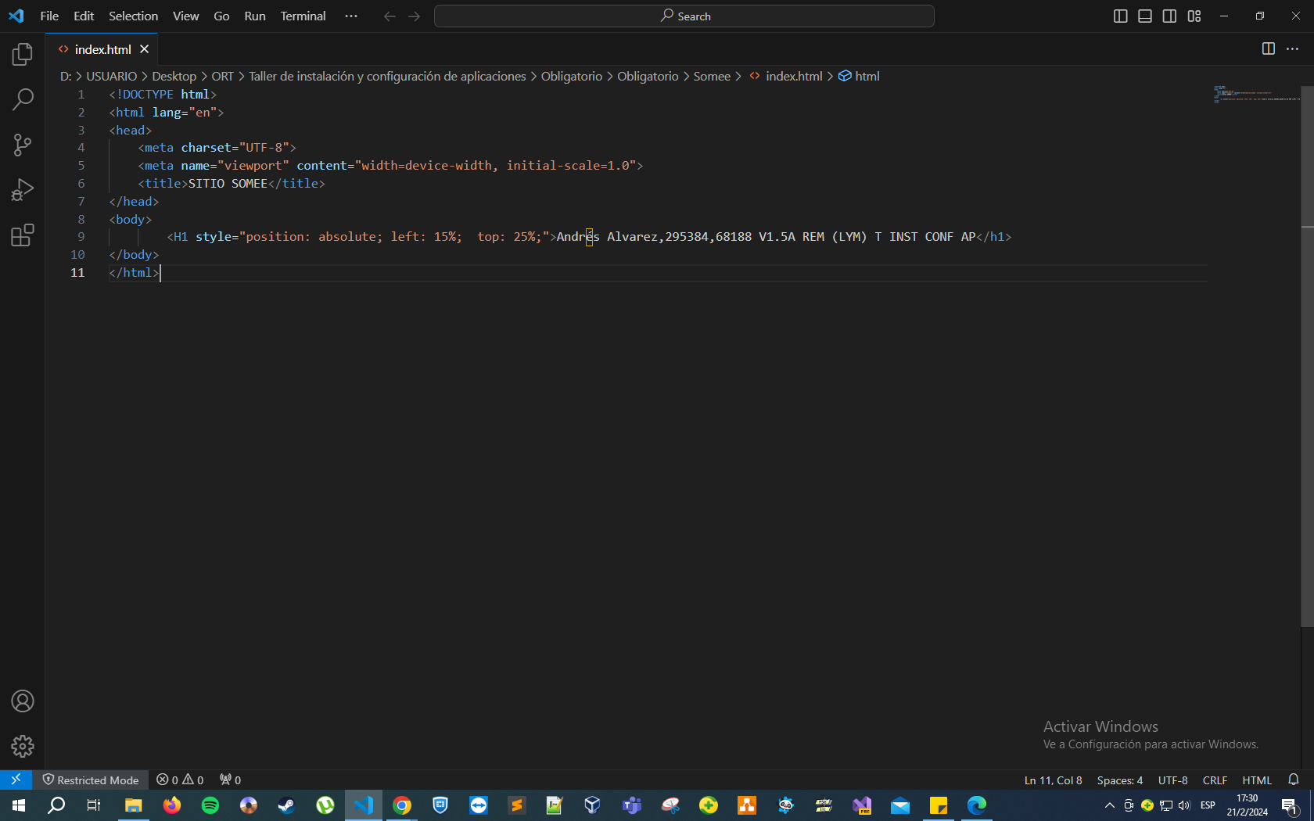

* Me dirijo a la URL: <https://somee.com/> , donde ingreso con mis credenciales, para luego ir a Control Panel, Sitios Web y clickear el botón “+” como se muestra en la siguiente imagen.

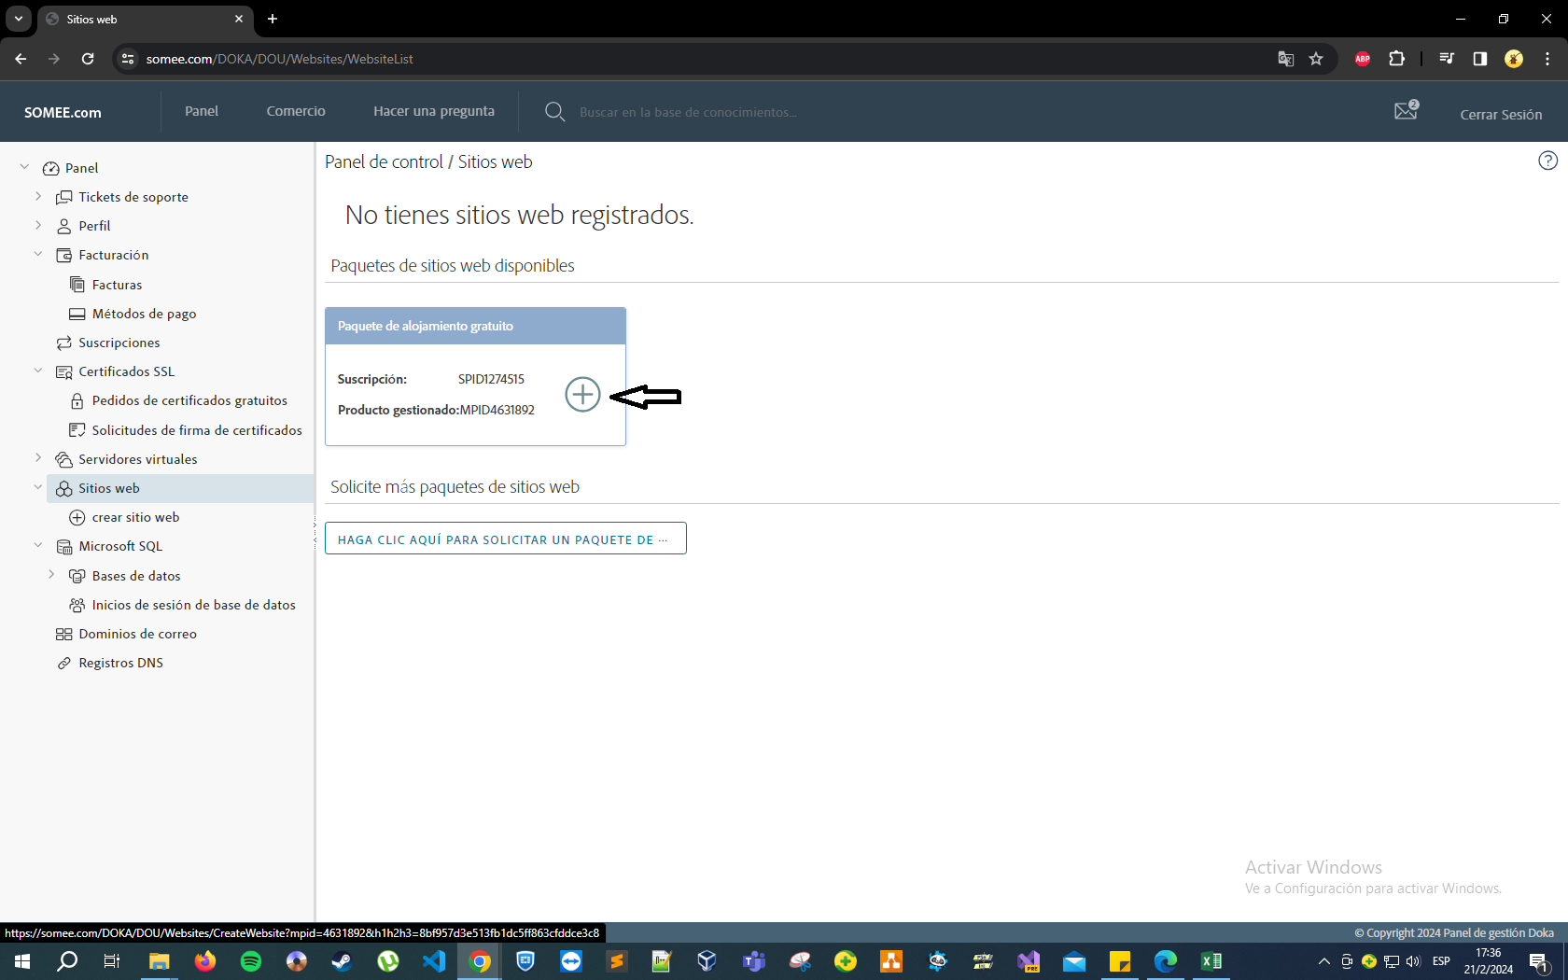

* Luego en el Nombre del sitio (Subdominio) le doy el nombre que deseo procurando que no esté ocupado, de igual manera con el Título del sitio, luego de verificar que no estén en uso clickeo el botón azul de letras blancas “CREAR SITIO WEB “como muestra la siguiente imagen.

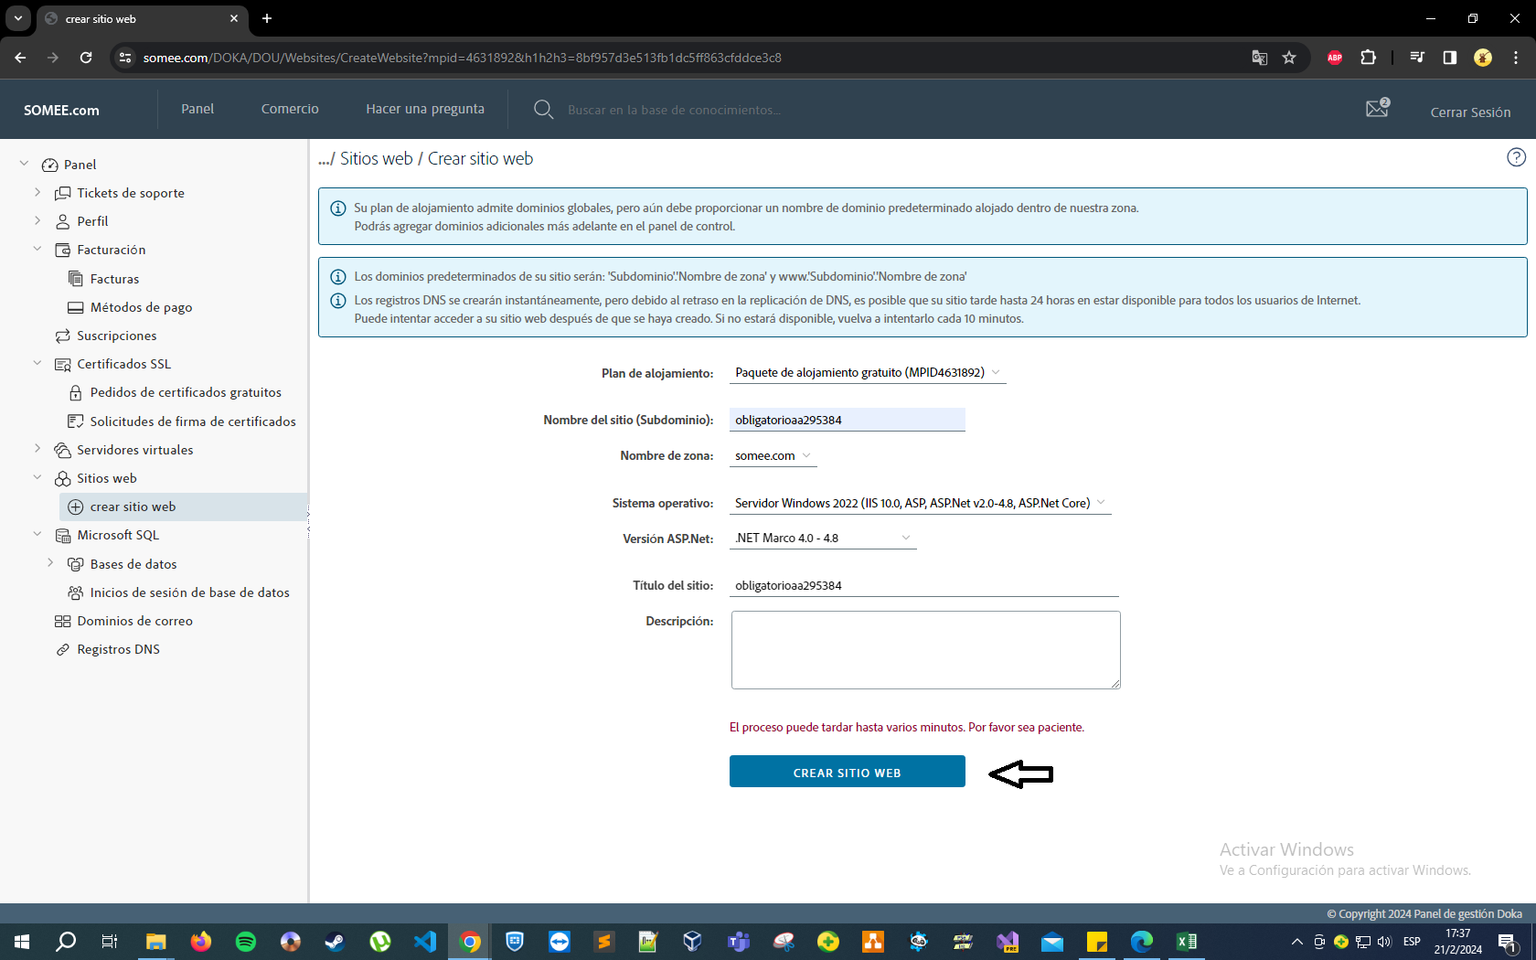

* Luego, en el panel de la derecha me dirijo a mi sitio web creado, desplegando la pestaña de Sitios web. Una vez ingreso en la parte inferior derecha, debajo del título ftp voy a encontrar la dirección de servidor, nombre de usuario y contraseña para ingresar al FileZilla.

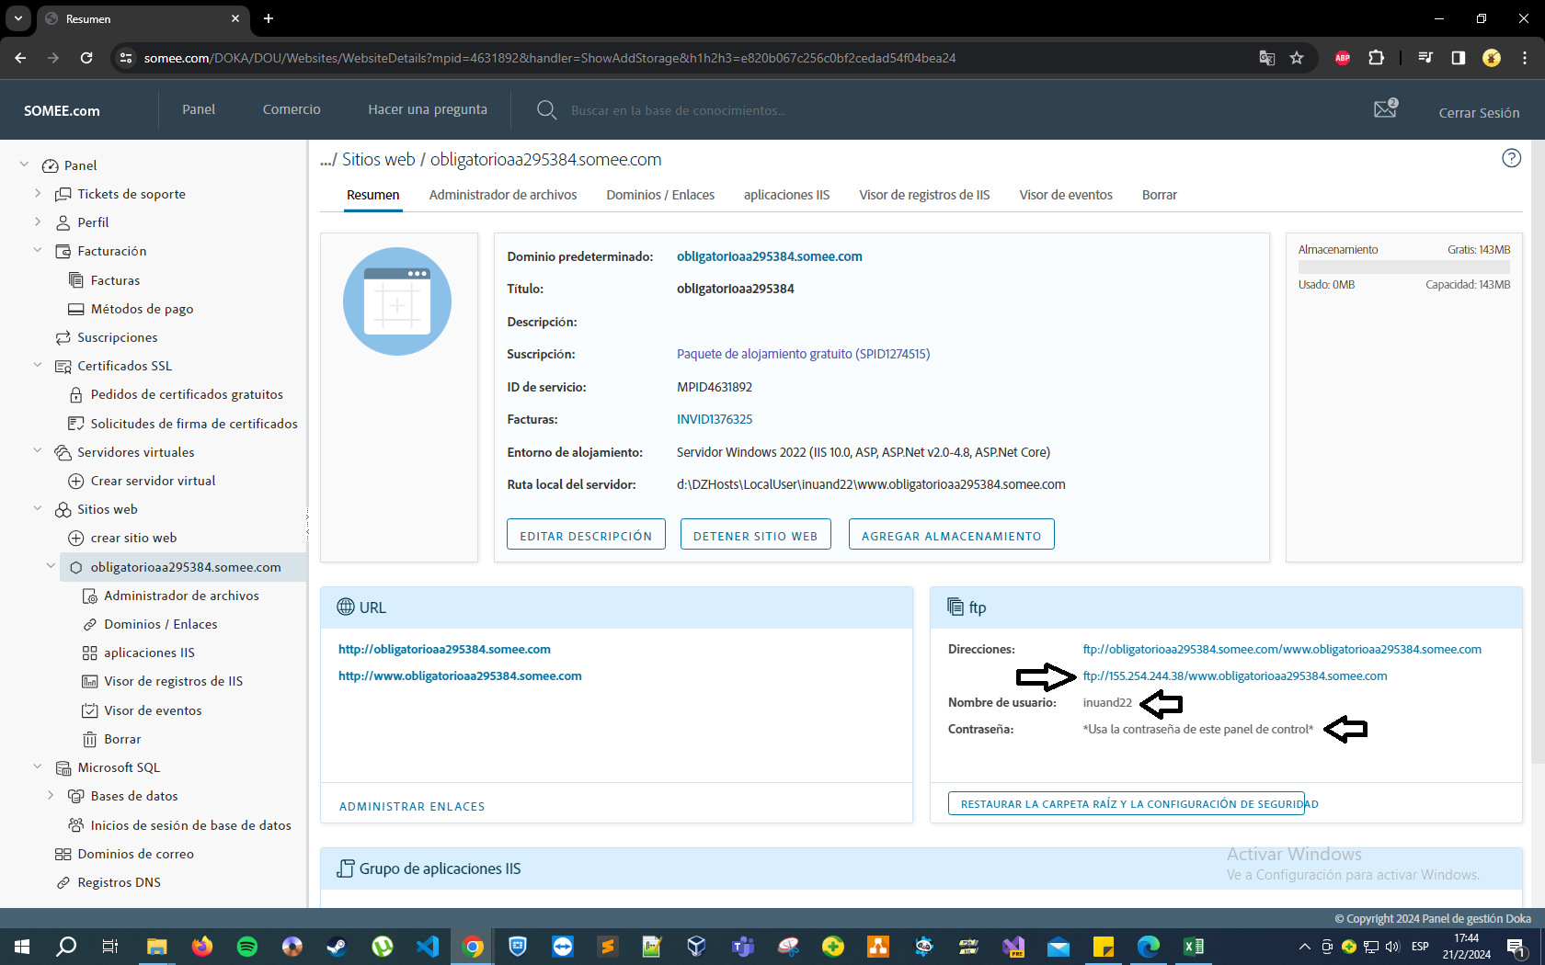

* Una vez detectamos los datos denotados en la imagen anterior, procedemos a abrir el FileZilla de nuestro equipo y colocar los mismos donde cada uno corresponde (Servidor, Nombre de Usuario, Contraseña). Luego de eso damos click en el botón Conexión rápida.

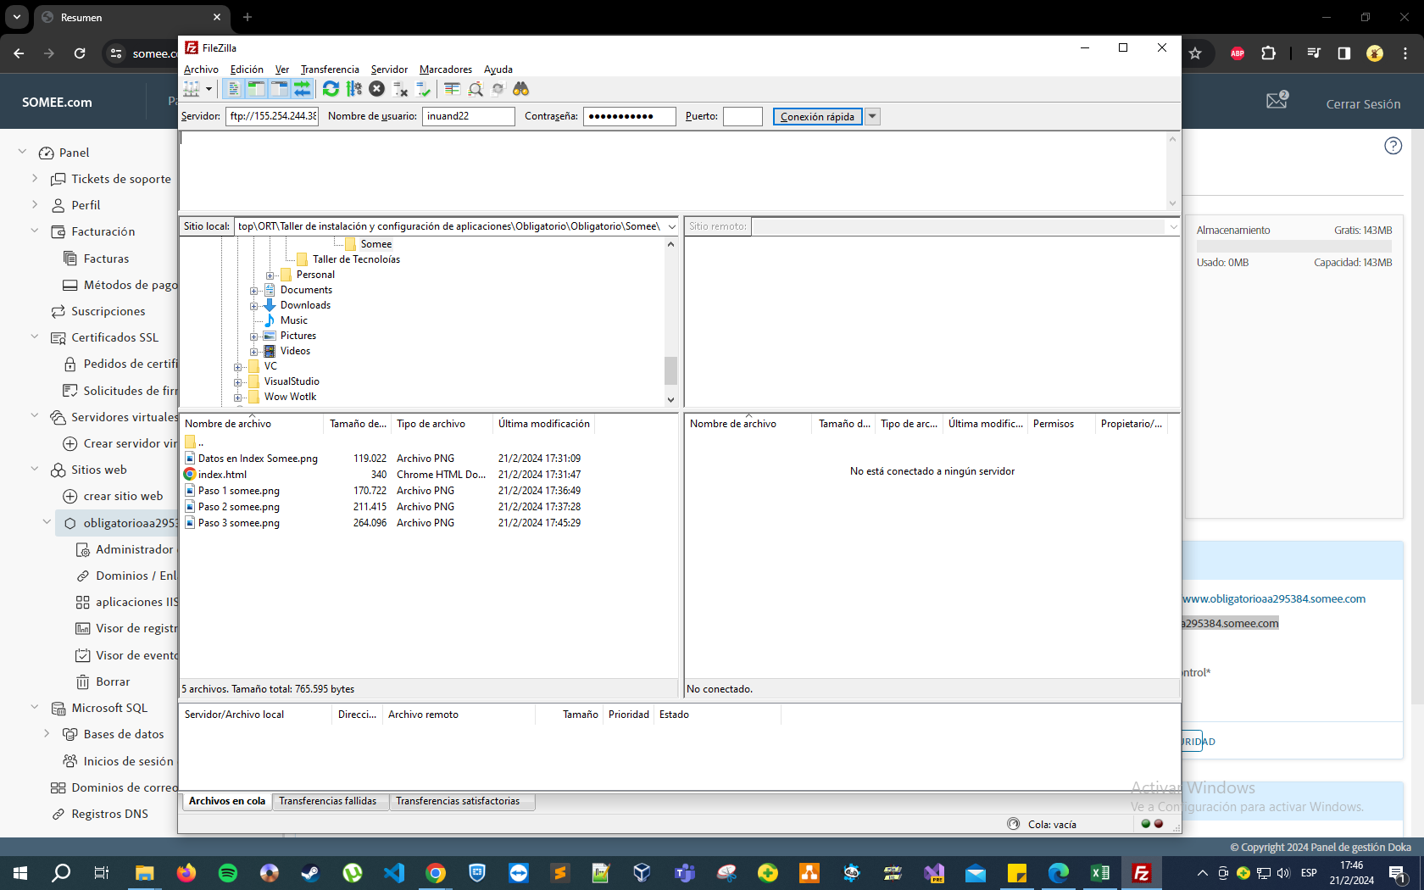

* Una vez apretado el botón, nos va a saltar una pestaña, donde apretaremos aceptar para ingresar.

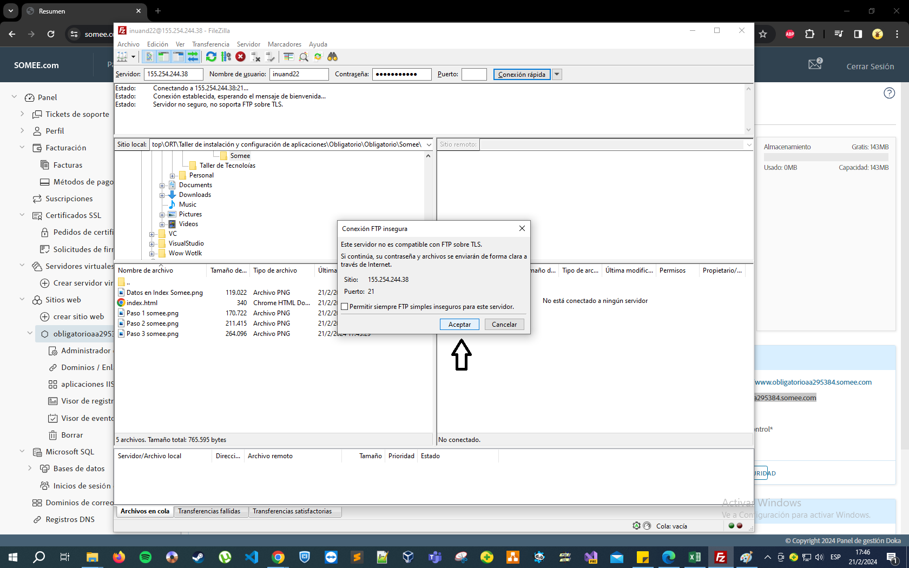

* Una vez adentro, procedo a borrar el archivo default.asp, para luego agregar el archivo index.html

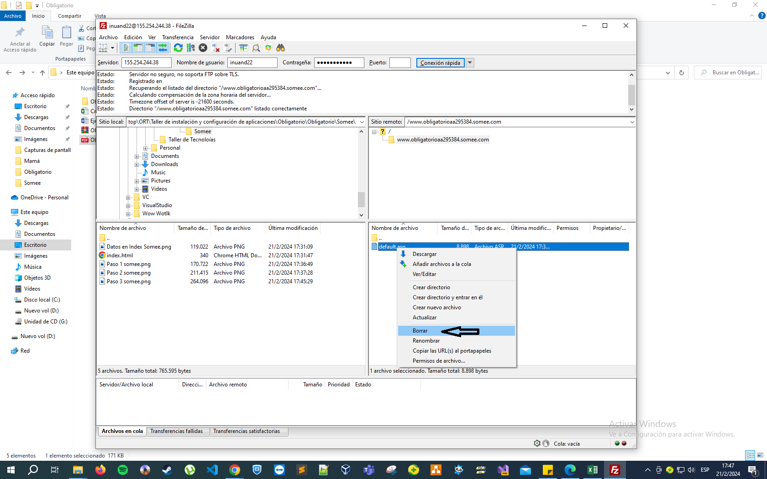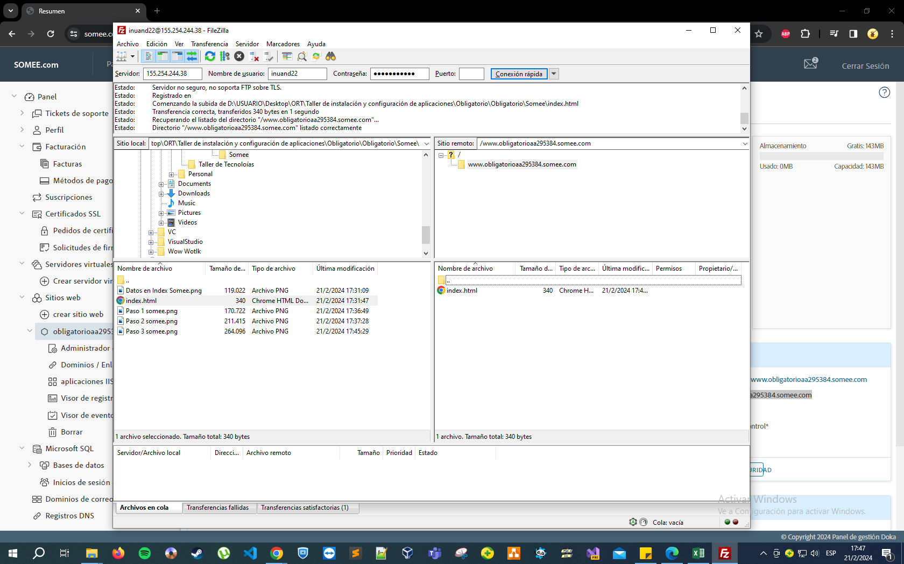

## **VIRTUALIZACIÓN EN AWS**

# Preparación

* **Reset de cuenta:** Procedemos a ingresar al sitio web de AWS, luego en el panel de la izquierda vamos a Cursos, módulos y finalmente Iniciar el Laboratorio de aprendizaje de AWS Academy. Una vez adentro presionamos el botón de Reset que está en la esquina superior derecha como muestra las siguientes imágenes.

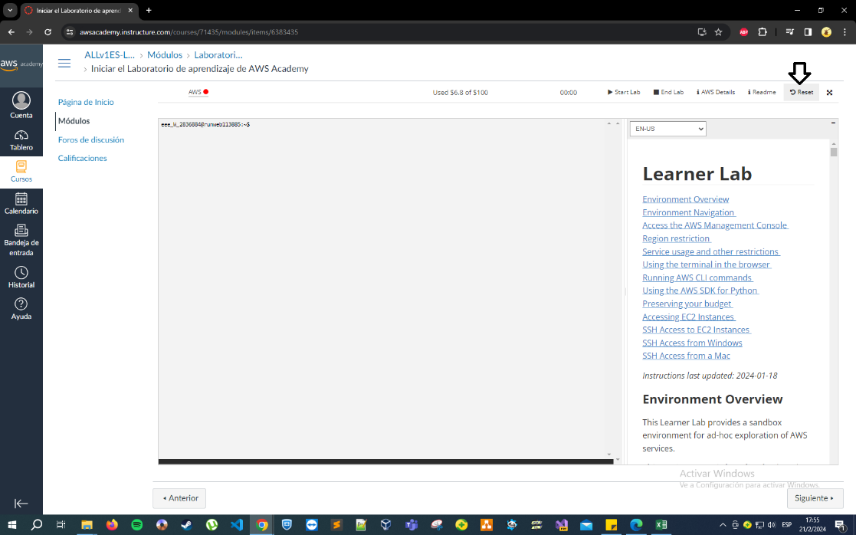

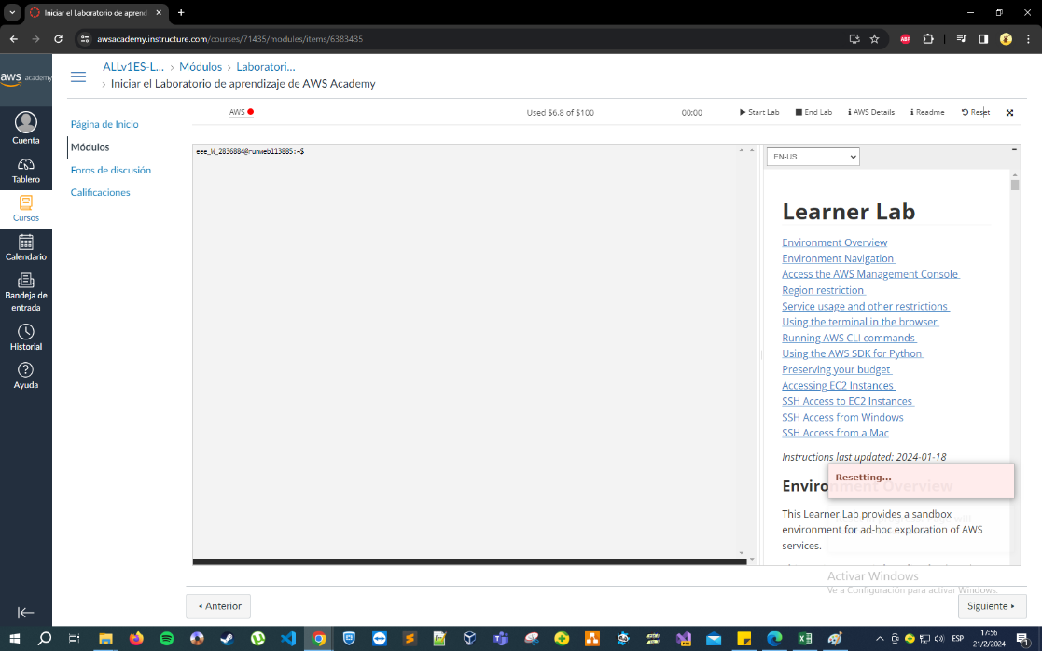

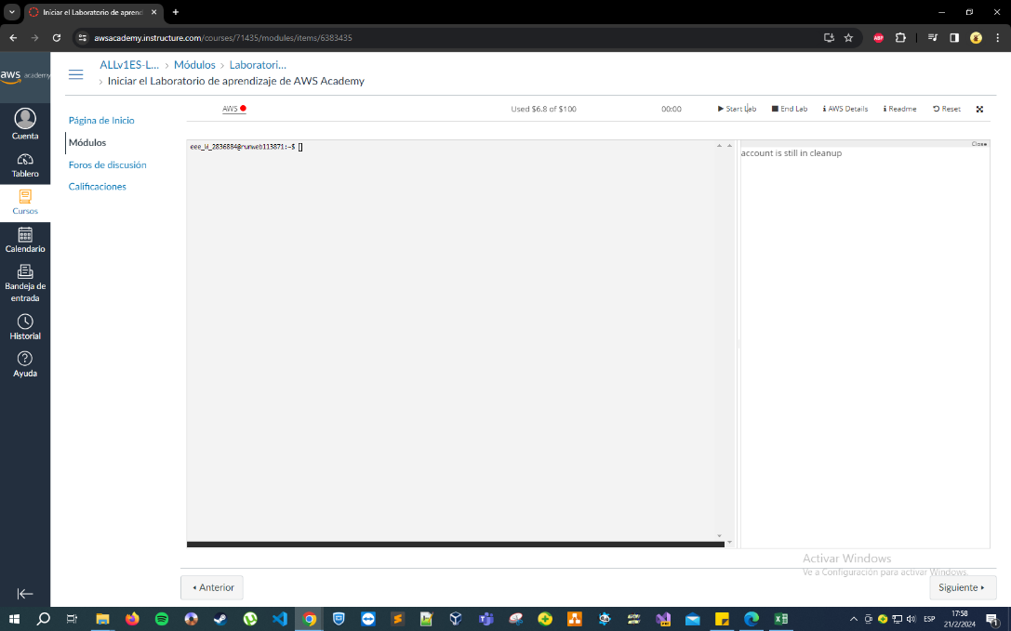

* **Creación de dos instancias:** Ingresamos clickeando Start Lab como se muestra en las siguientes imágenes, debemos esperar que el círculo al lado de AWS se ponga verde.

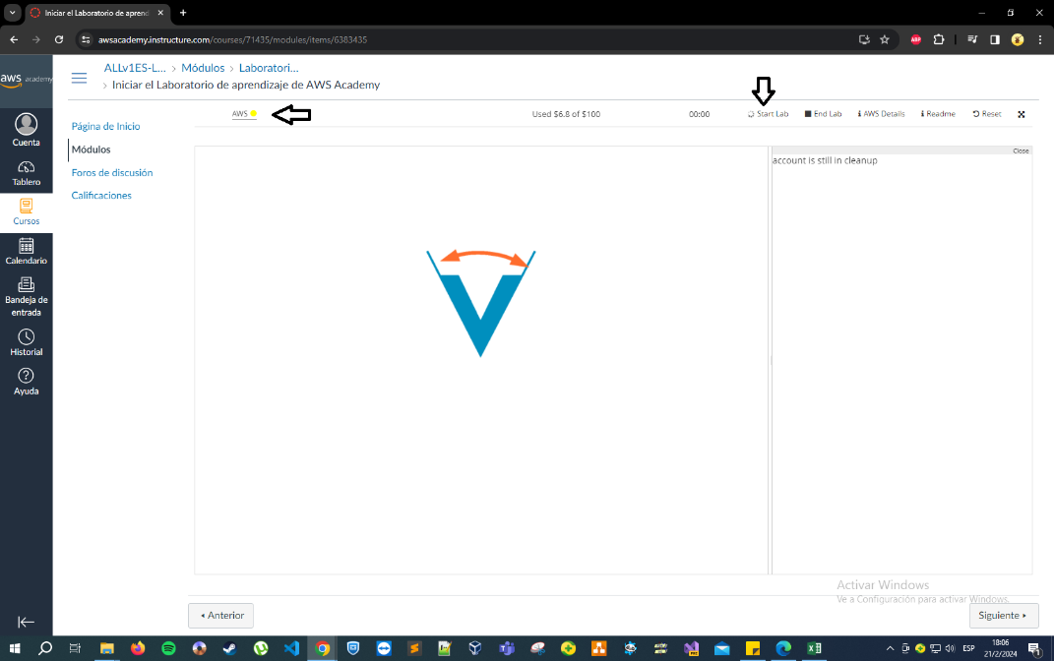

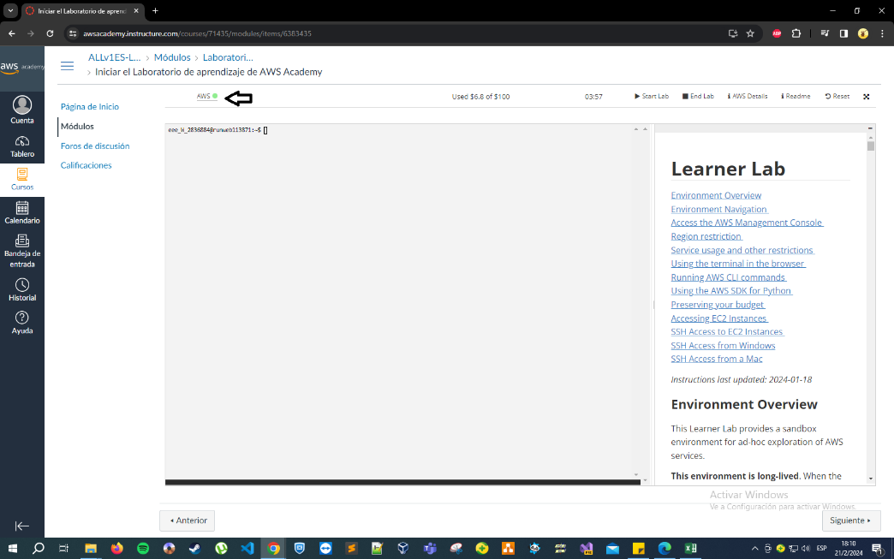

* Una vez que el círculo esté verde clickeamos las letras AWS e ingresamos. Una vez adentro apretamos el EC2 para proceder a crear las instancias.

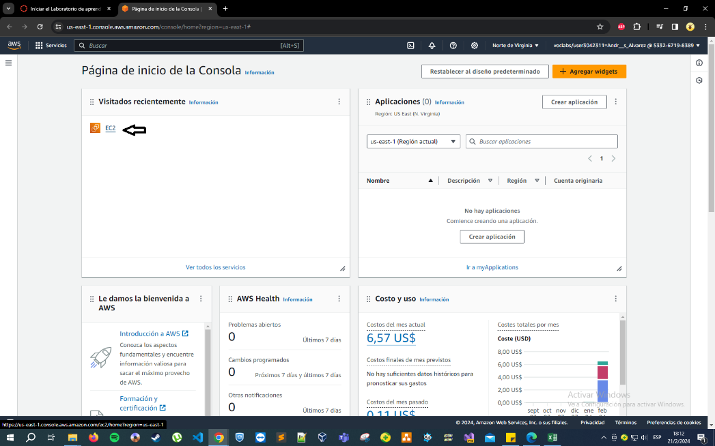

* Estando adentro apretamos el botón de fondo naranja y letras negras que dice Lanzar la instancia para crear la instancia.

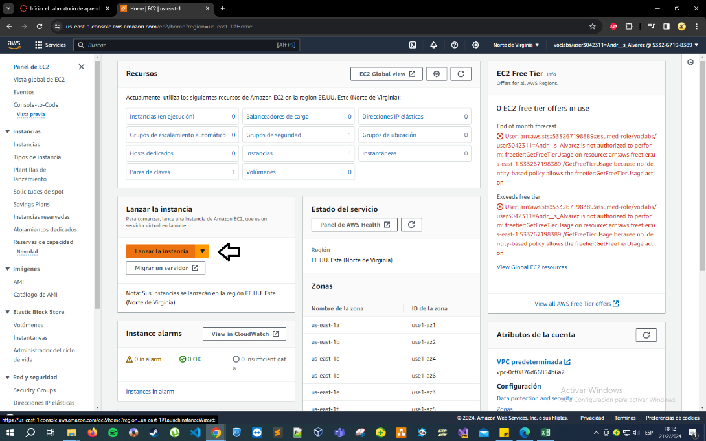

* Luego debemos de colocar el nombre de la instancia.

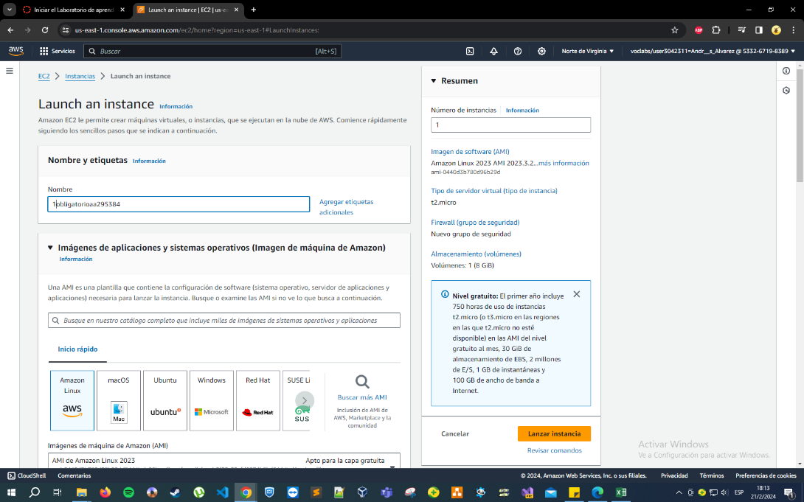

* Elegir Sistema operativo.

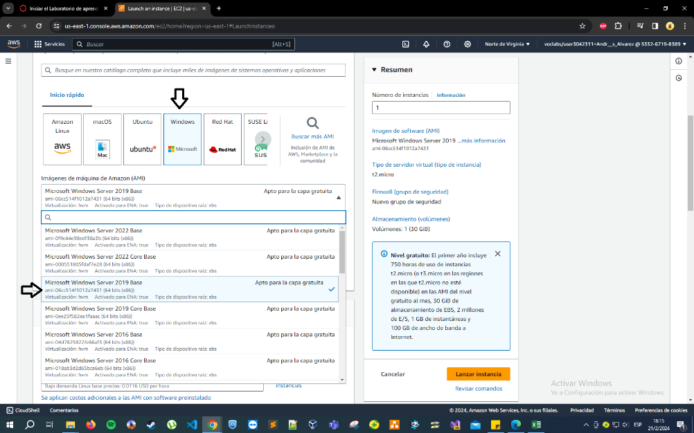

* Elegir tipo de instancia.

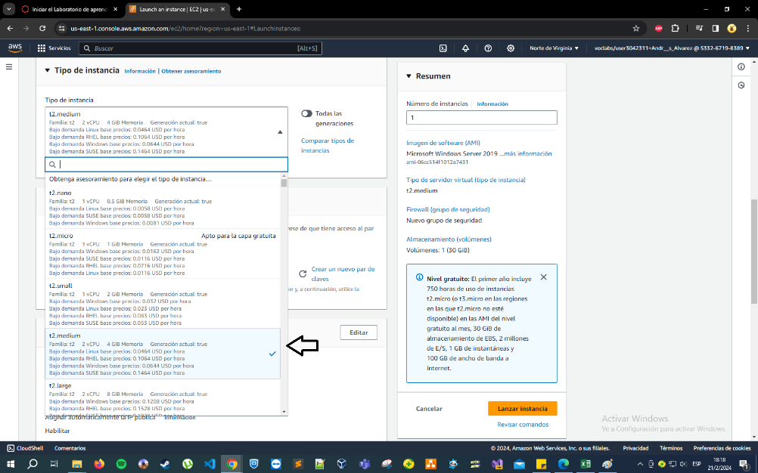

* Debemos de crear un nuevo par de claves y guardarlas en un lugar seguro para luego ser utilizada en descifrar la contraseña de la máquina virtual para el ingreso remoto.

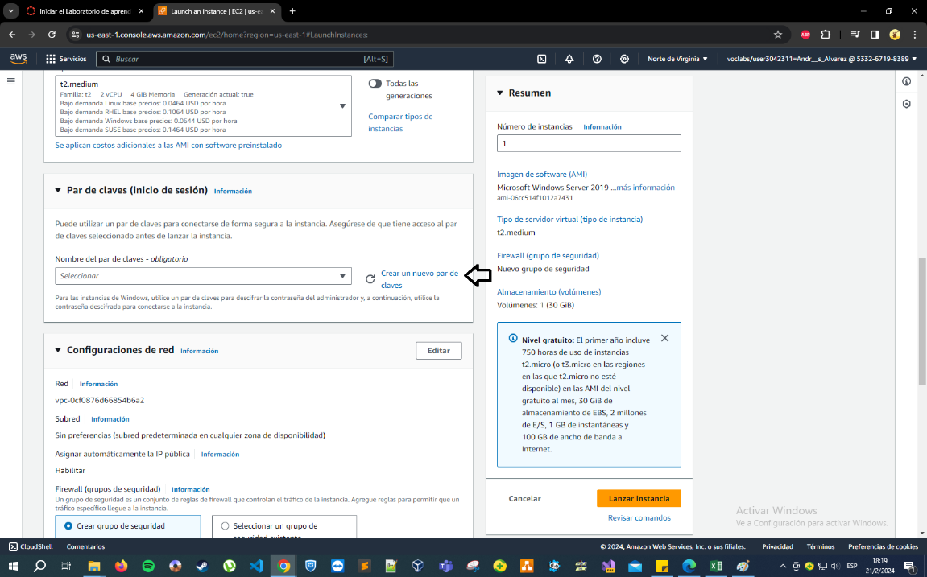

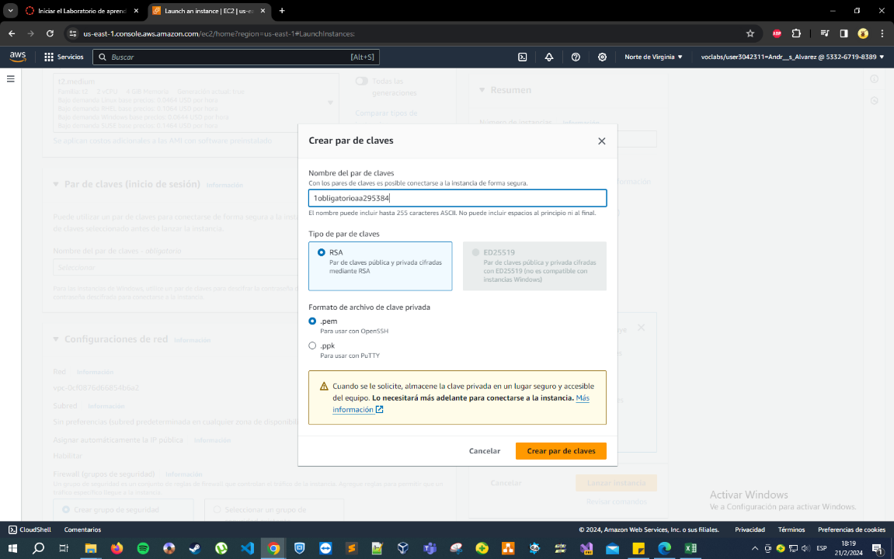

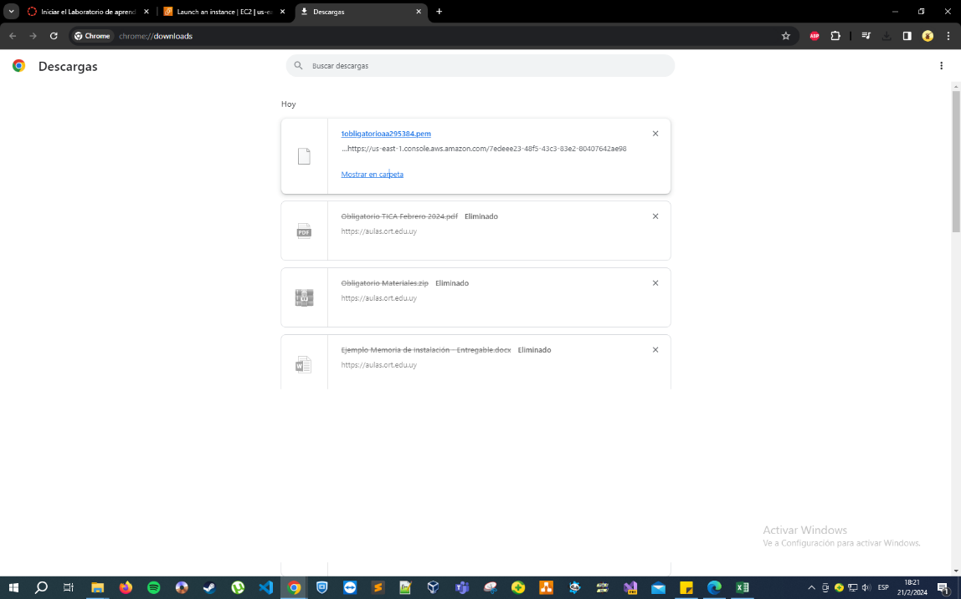

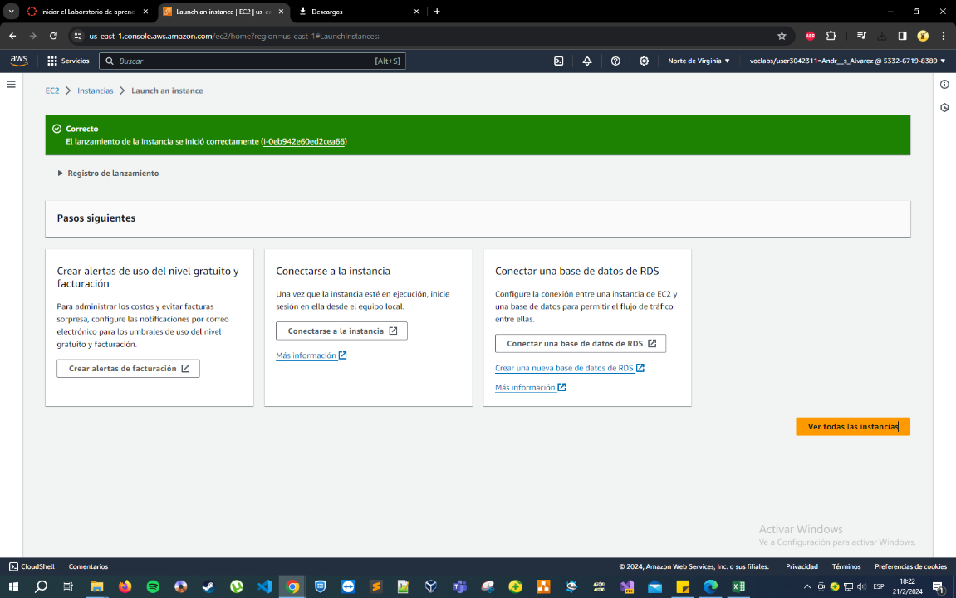

* Configurar el almacenamiento y finalmente una vez corroboramos todos los pasos anteriores, clickear en el botón “Lanzar instancia” para crear la misma. Este paso y los anteriores (desde el paso Lanzar Instancia) debemos de realizarlos dos veces para la creación de dos instancias.

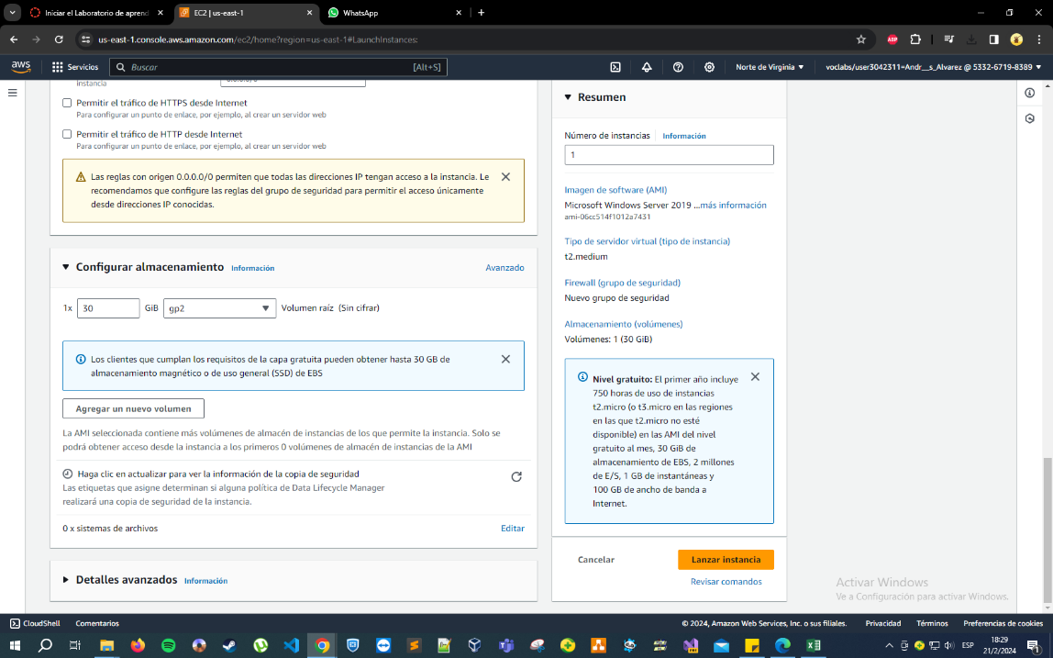

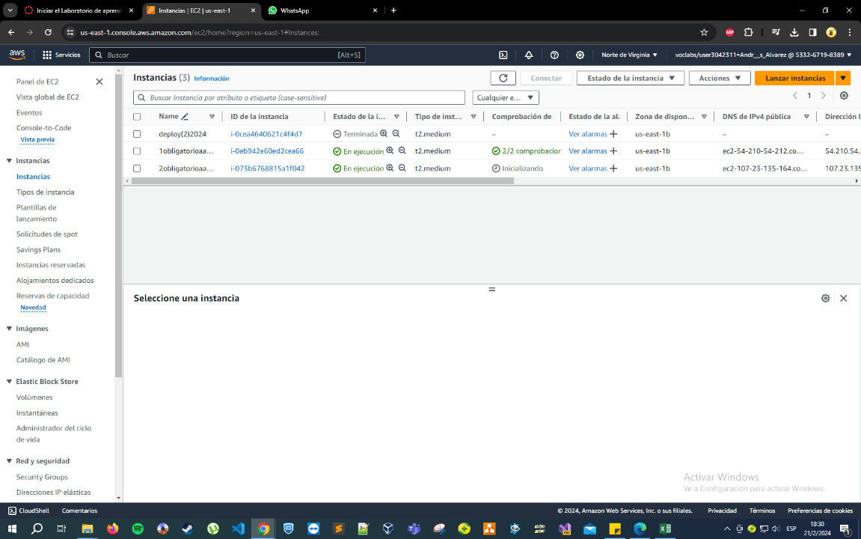

* Elegimos la instancia deseada a crear la IP elástica.

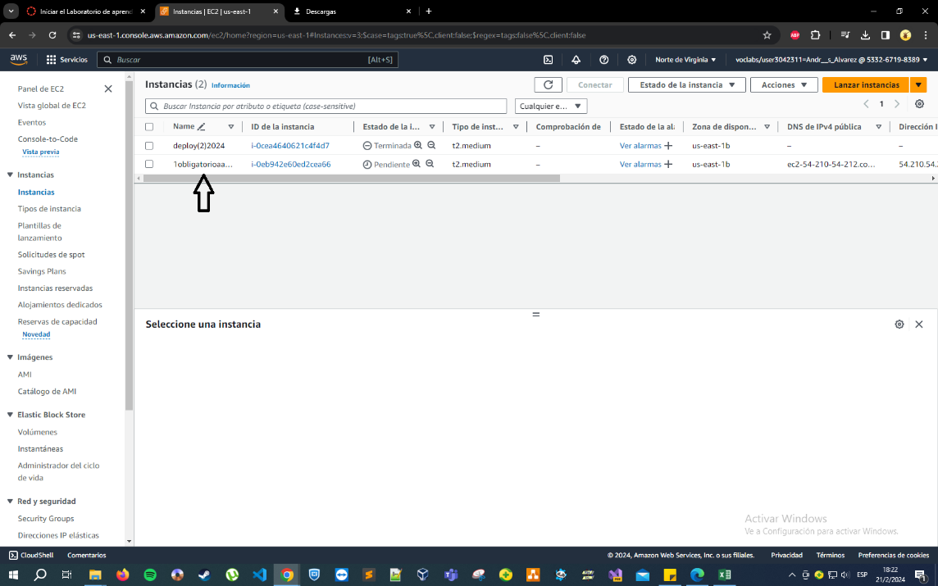

* Clickeamos el botón “Asignar la dirección elástica”

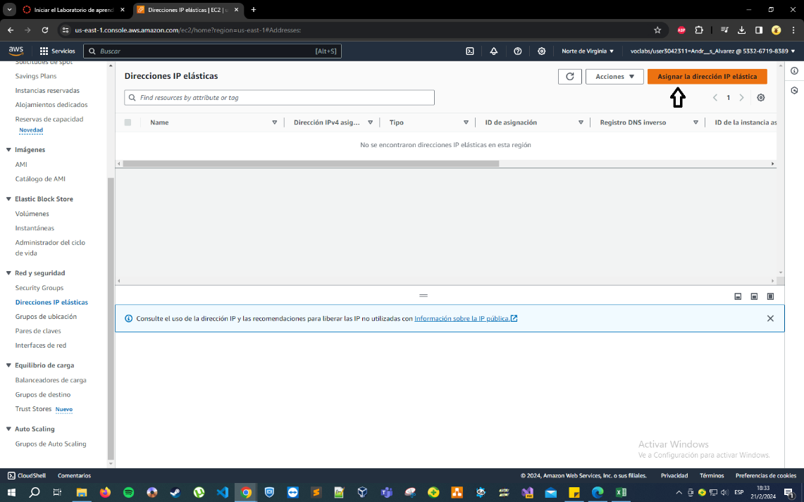

* Clickeamos el botón “Asignar”

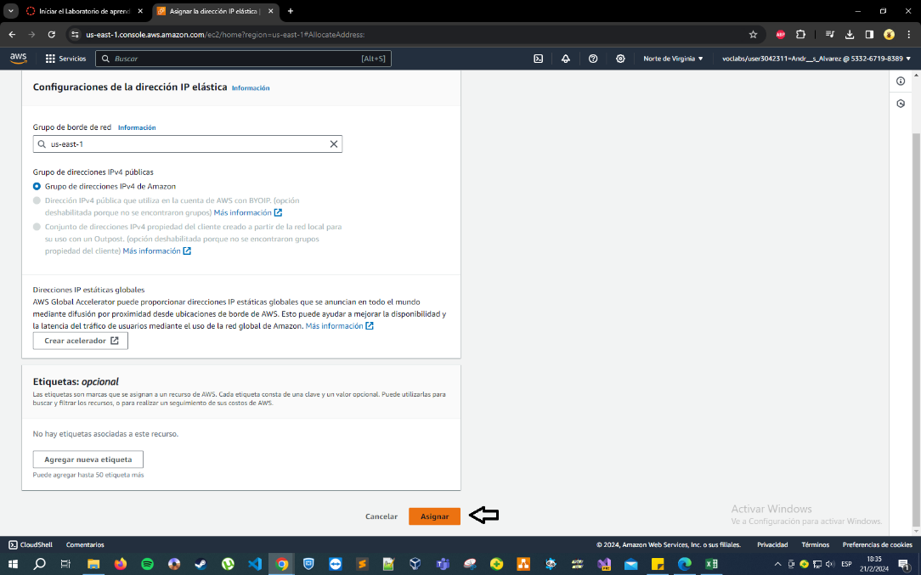

* Clickeamos el botón “Asociar esta dirección IP elástica”

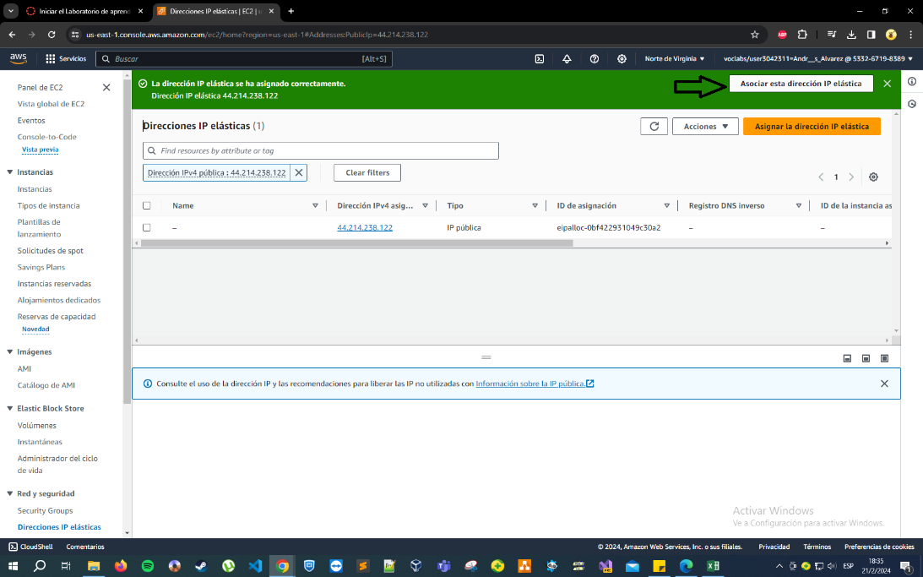

* Elegimos el nombre de la instancia que deseamos colocarle la IP elástica, su dirección IP privada y luego el botón “Asociar”.

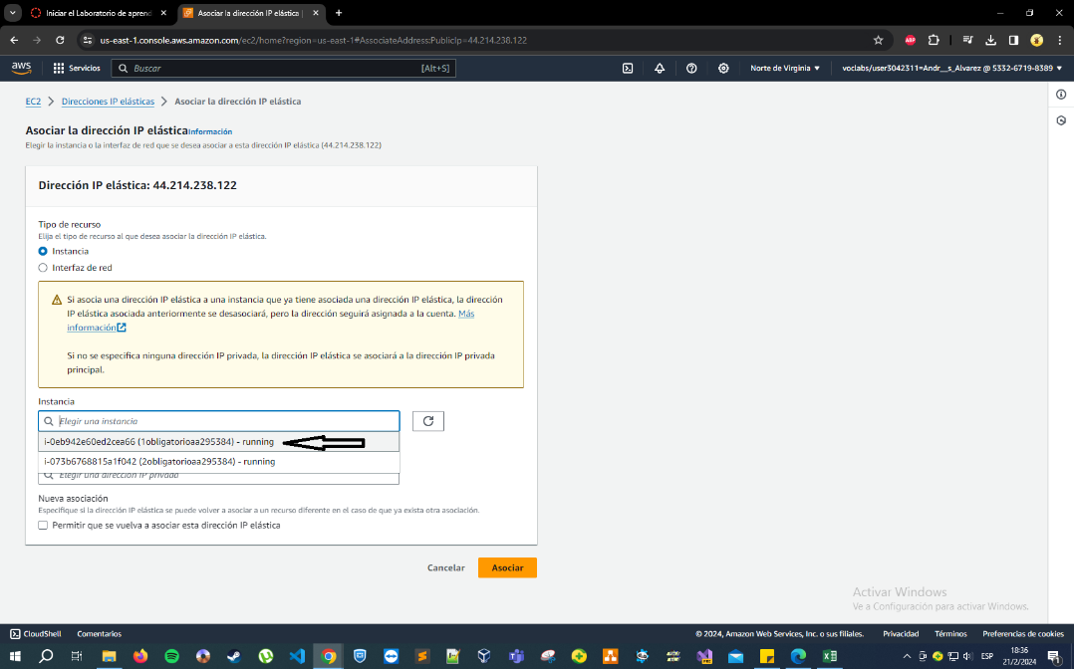

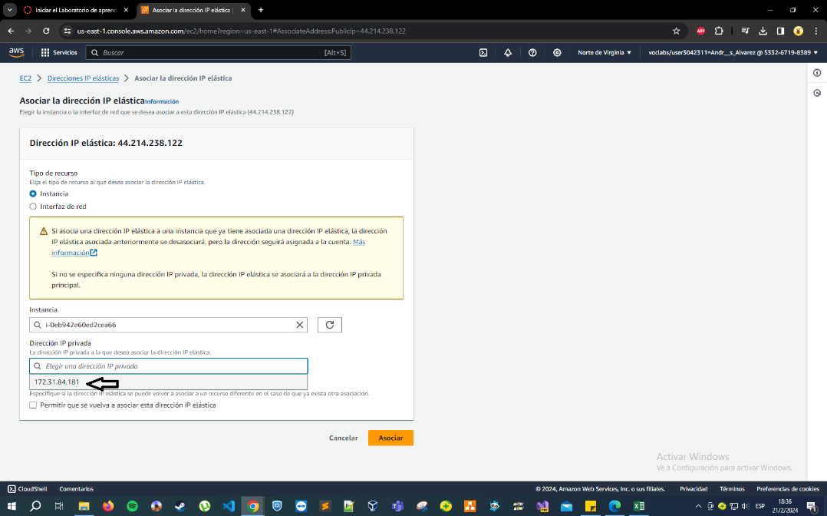

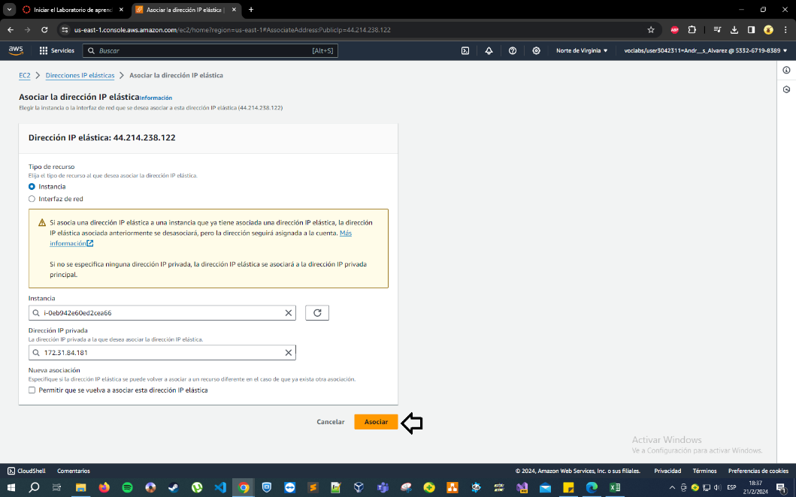

* Este es el paso final que muestra la configuración de la IP elástica de la instancia 1, debemos de seguir los pasos de igual manera para la instancia 2.

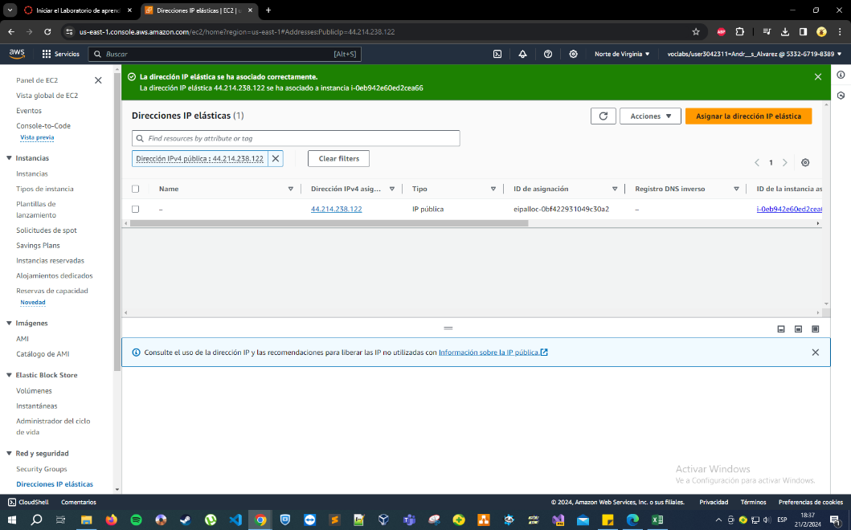

* Debemos de obtener la pass de la instancia para ingresar remotamente. Para obtener la misma, debemos de seleccionar la instancia, ir al botón “Estado de la instancia”, “Seguridad” y “Obtener la contraseña de Windows”.

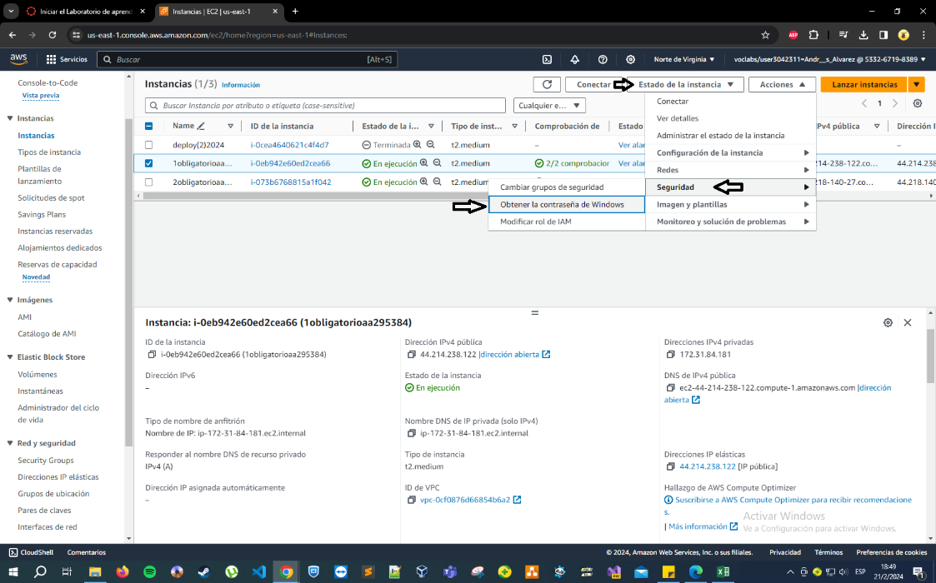

* En este momento utilizaremos el archivo (clave privada) que guardamos como indicamos en uno de los pasos anteriores, debemos de presionar el botón “Cargar archivo de clave privada” y cargar el archivo. Una vez subido debemos de apretar el botón “Descifrar contraseña”.

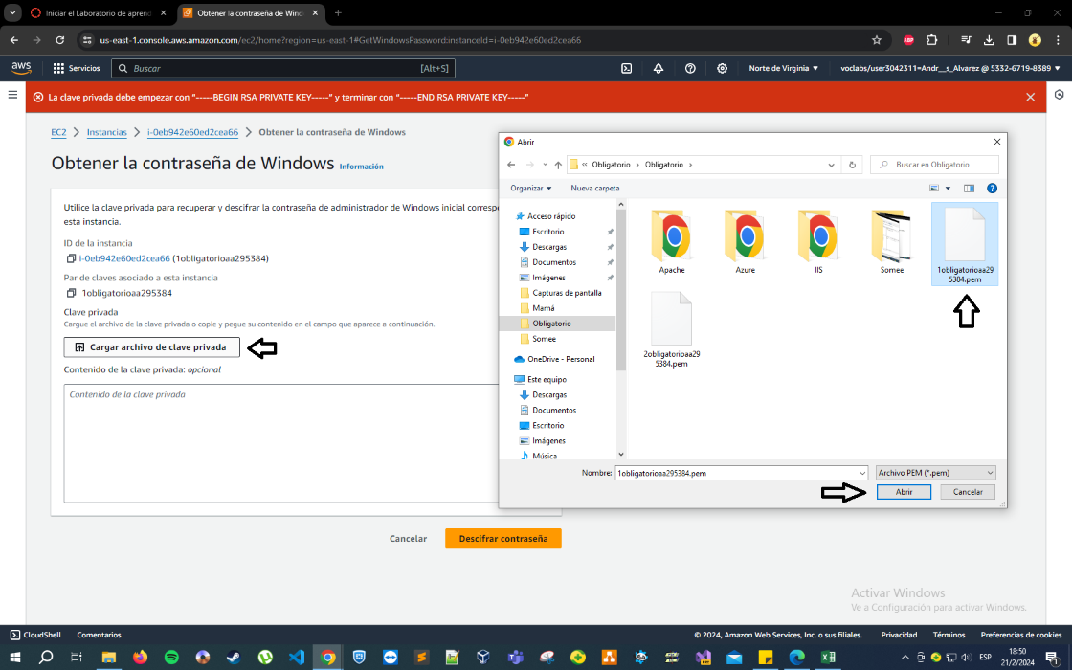

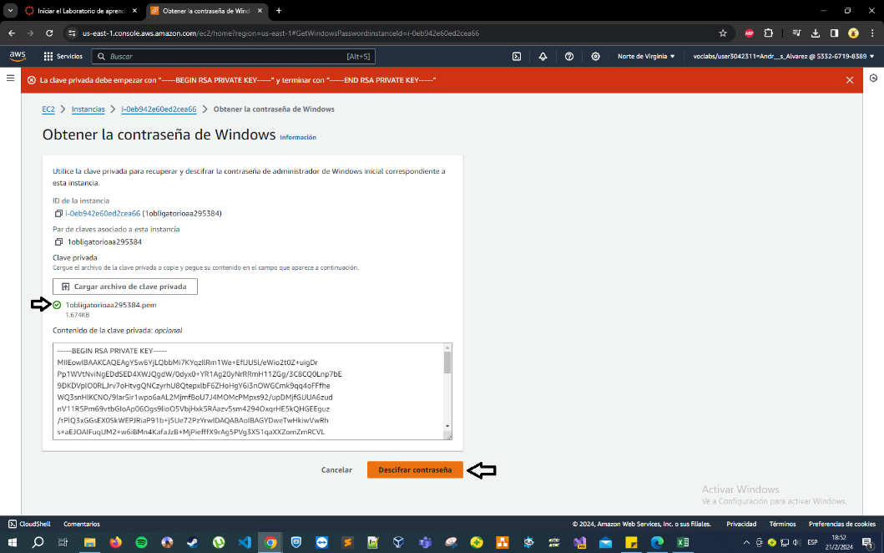

* En este momento nos va a saltar una pestaña con el nombre de usuario, y la contraseña a utilizar para ingresar remotamente a la instancia.

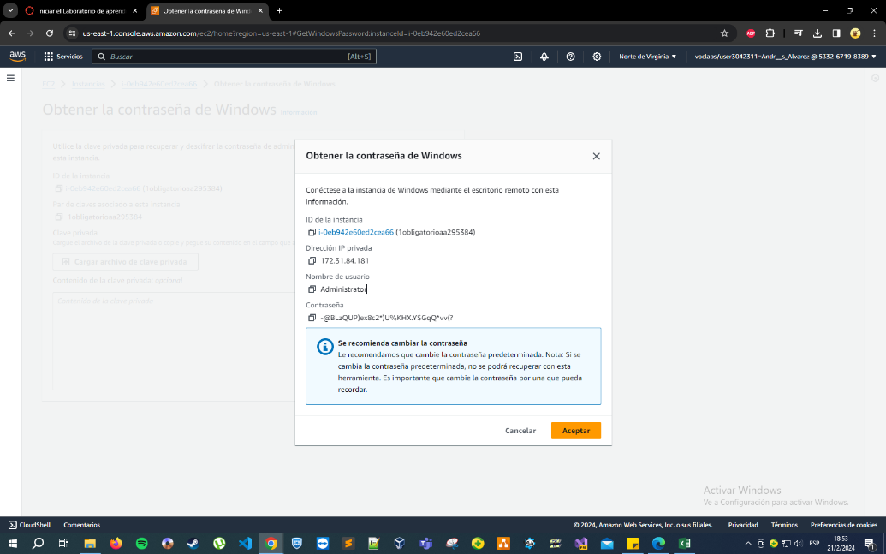

# Apache/FileZilla

* Ponemos en el buscador de nuestro sistema operativo “Conexión a Escritorio Remoto” y le damos click izquierdo, una vez adentro colocamos la IP elástica del equipo para ingresar, clickeamos “Conectar”. Lugo colocamos las credenciales (Nombre de Usuario y Contraseña) que obtuvimos con nuestro par de claves, clickeamos “aceptar” y en la próxima pestaña “Sí”.

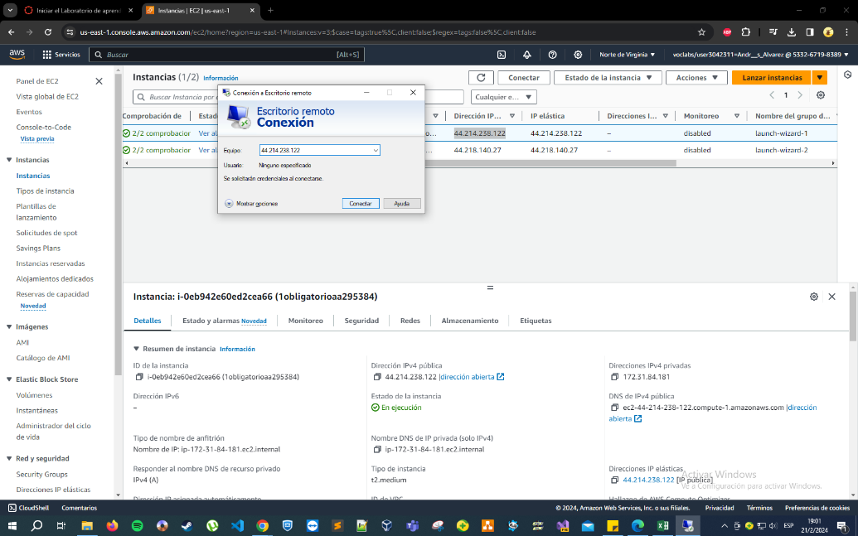

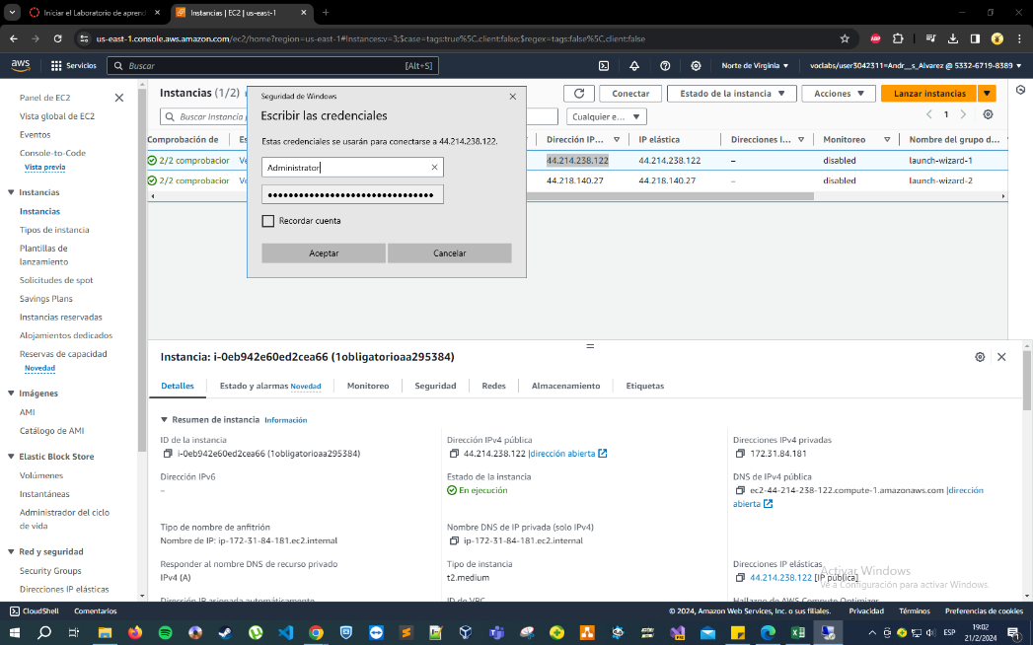

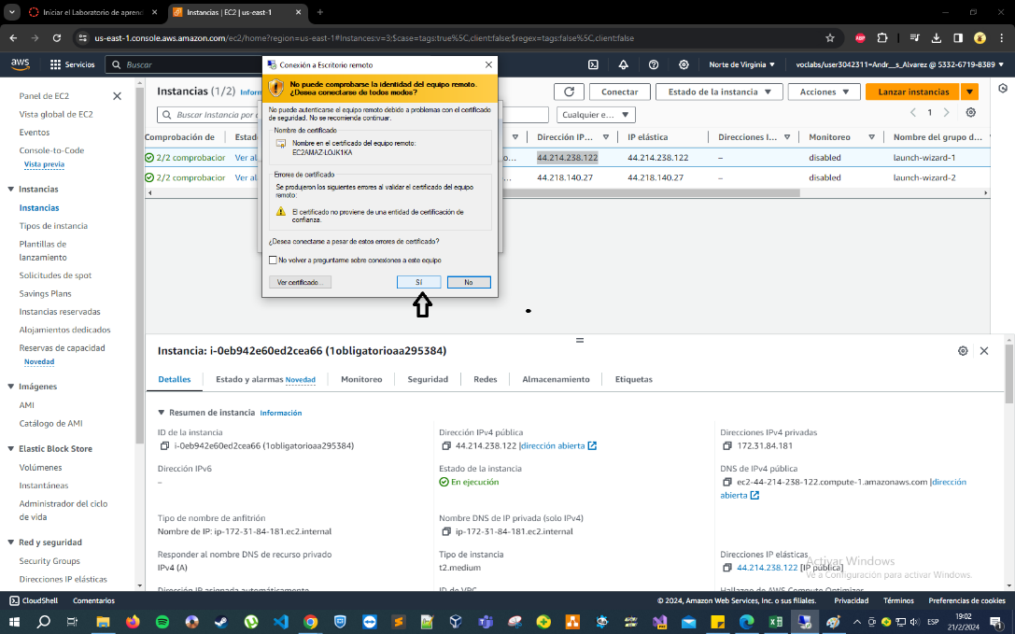

* Una vez ingresamos a la máquina virtual, en el buscador del equipo de la misma buscamos “Server Manager” y le damos click izquierdo. Vamos a IE Enhanced Security Configuration y lo colocamos en Off.

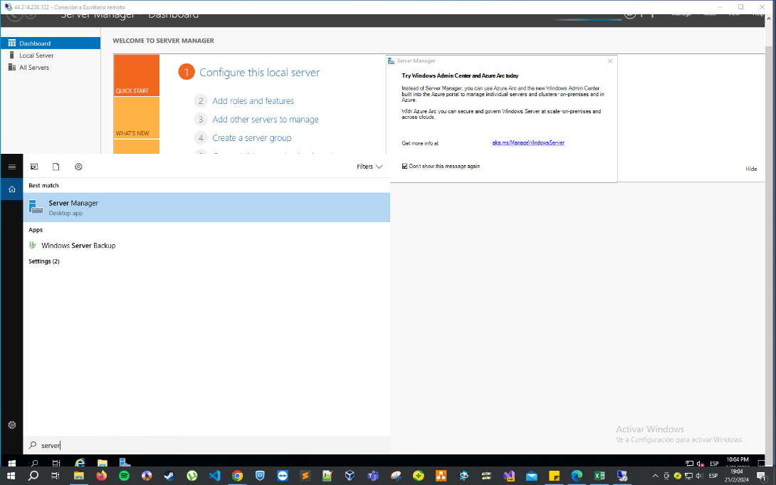

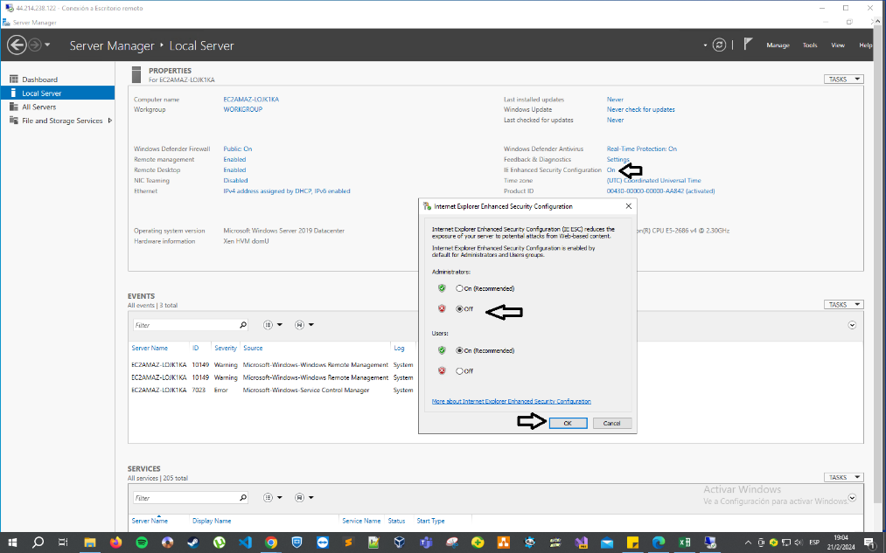

* Vamos al navegador y buscamos “xampp”. Luego descargamos el programa. Una vez descargado lo corremos.

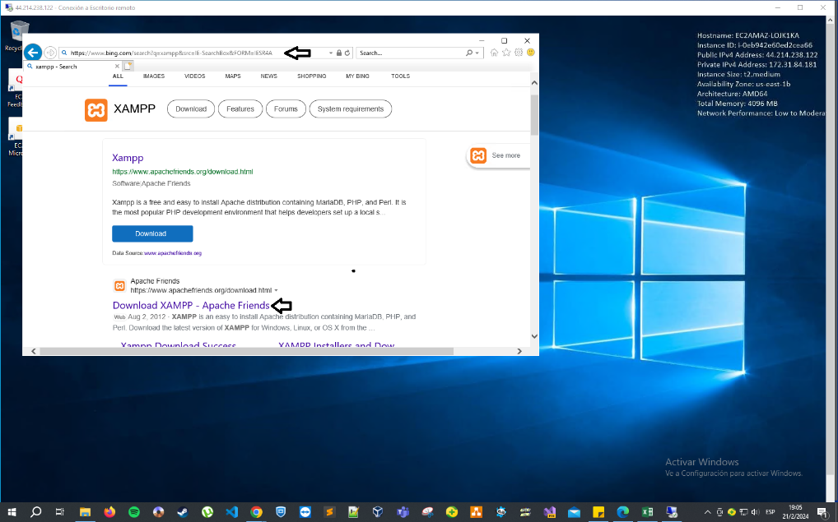

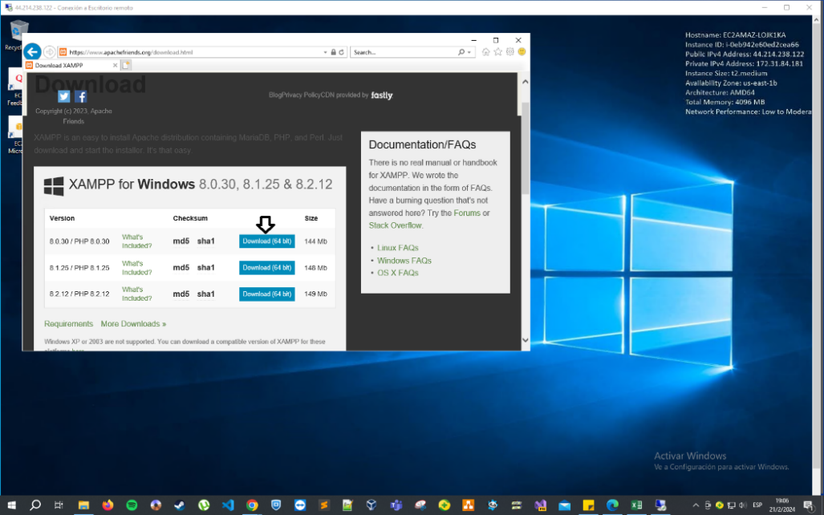

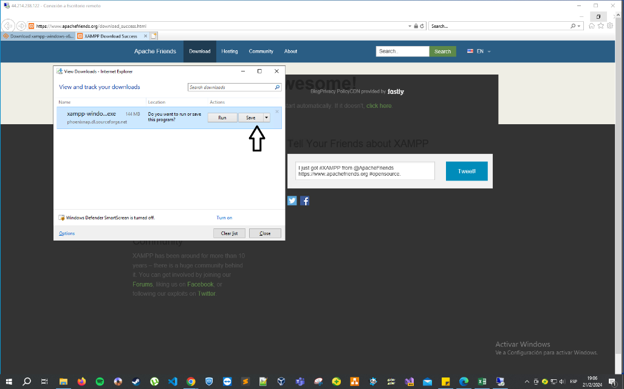

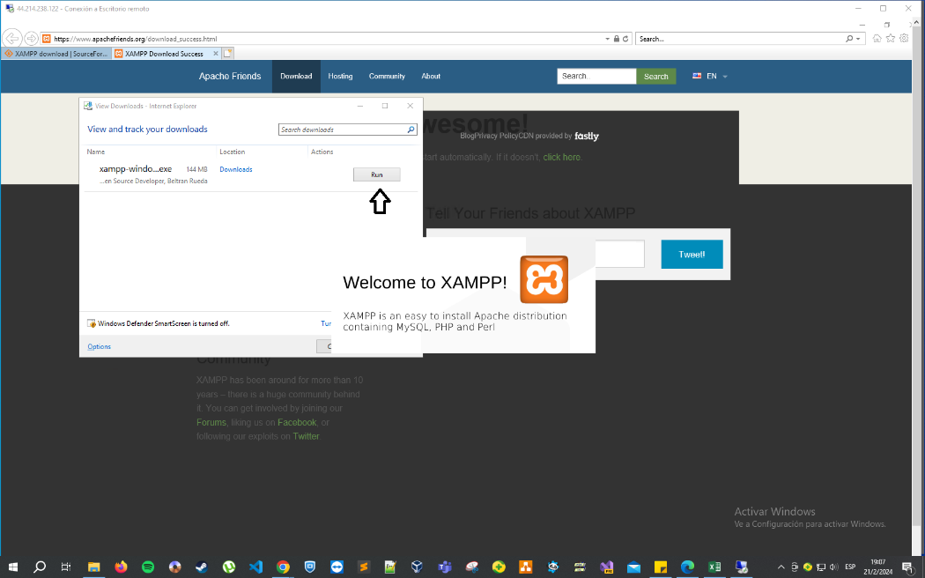

* Cuando lo instalamos dejamos seleccionado solamente las casillas “FileZilla FTP Server” y “Tomcat” y procedemos a instalarlo siguiendo todos los pasos.

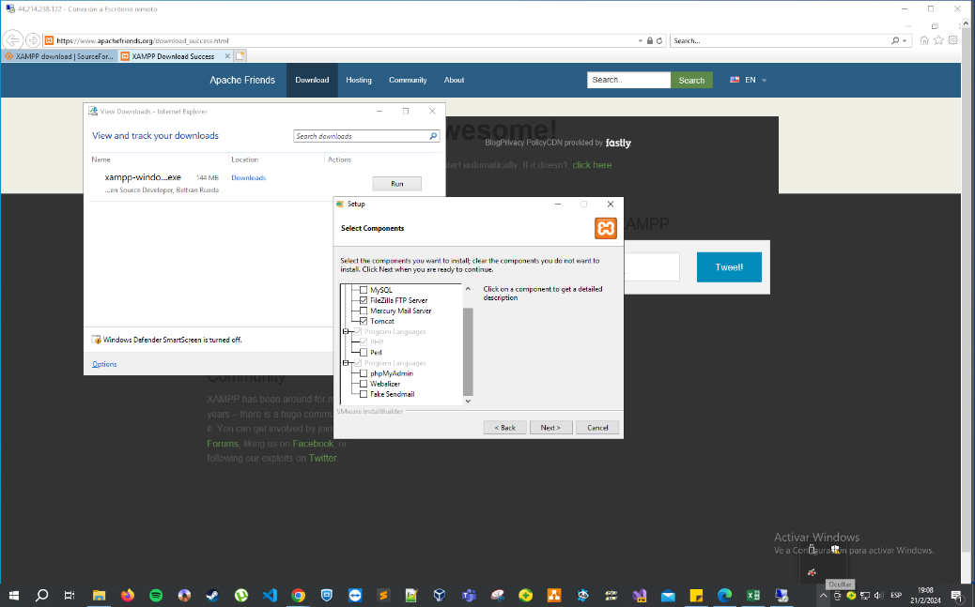

* Corremos el programa instalado, vamos a la configuración del Apache y a Apache (httpd.conf), luego adentro del block de notas que abre cambiamos los puertos como se muestra en la imagen a 8088, cabe destacar que uno de ellos en la foto antes de comenzar tiene delante un “#” lo que significa que está comentado.

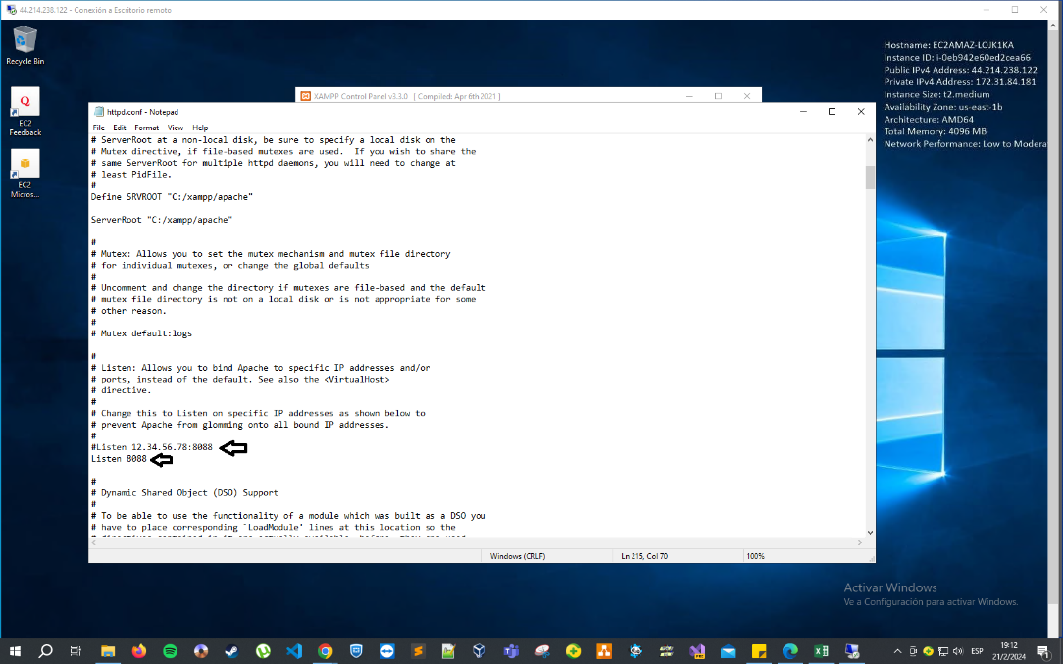

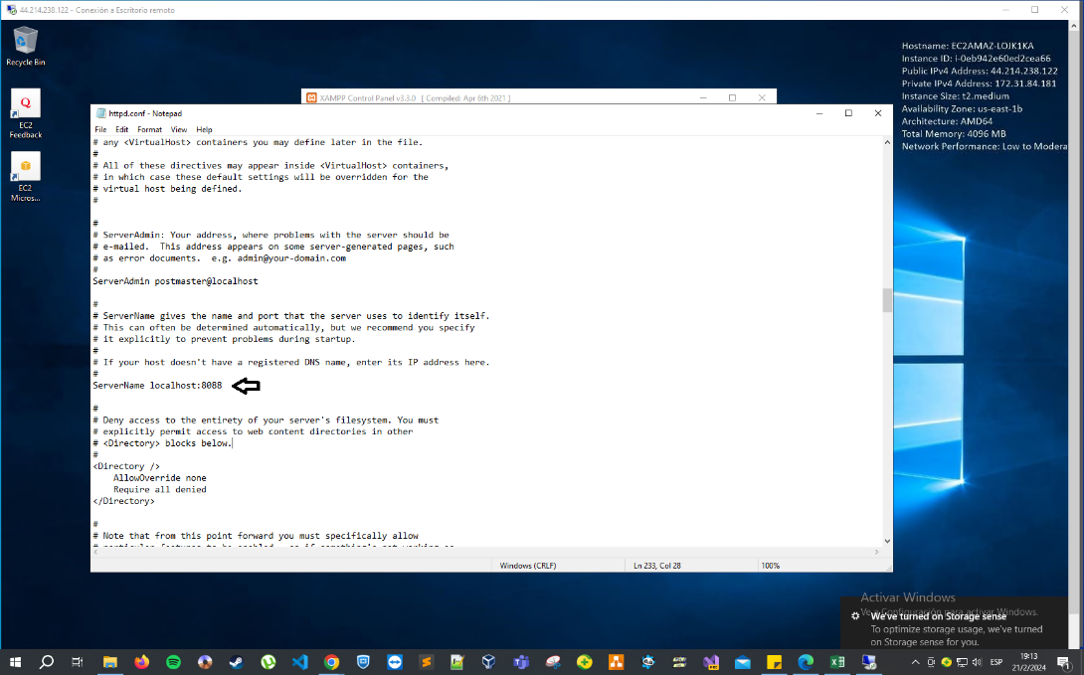

* Una vez configurado el Apache, procedemos a configurar el FileZilla, apretando el botón “Start”, luego “Admin”, e ingresamos apretando el botón “ok”.

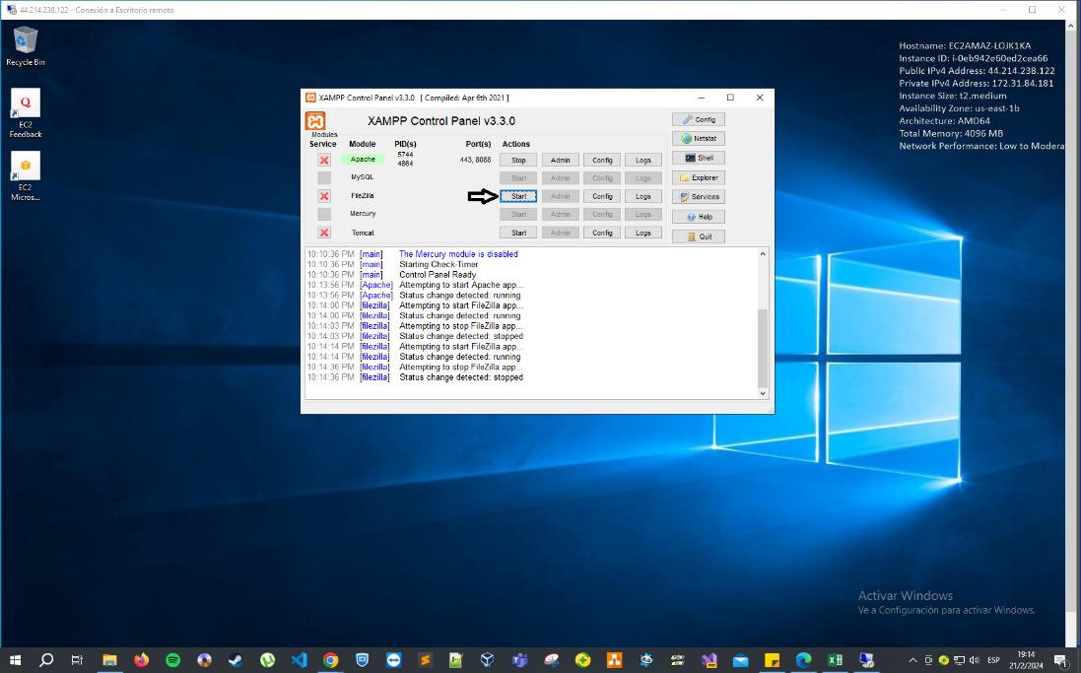

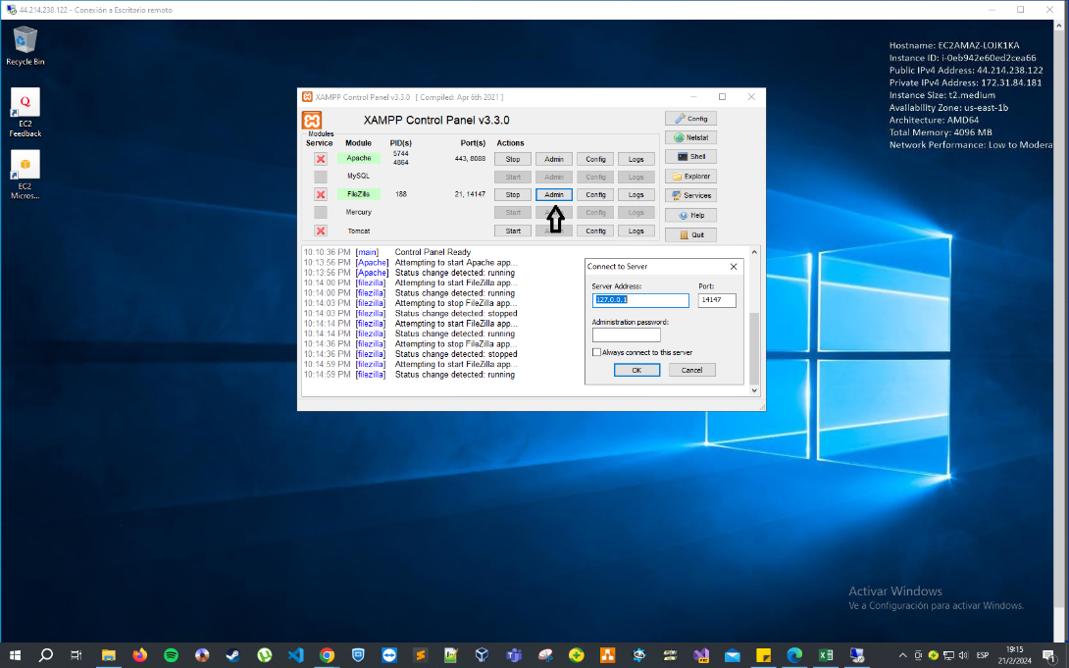

* Ingresamos y vamos a la pestaña “Edit” y luego a “Settings”. Ahí configuramos el puerto de General Settings a 2121 (Puerto FTP Control), vamos a “Passive mode settings” y configuramos los puertos como muestra la siguiente imagen.

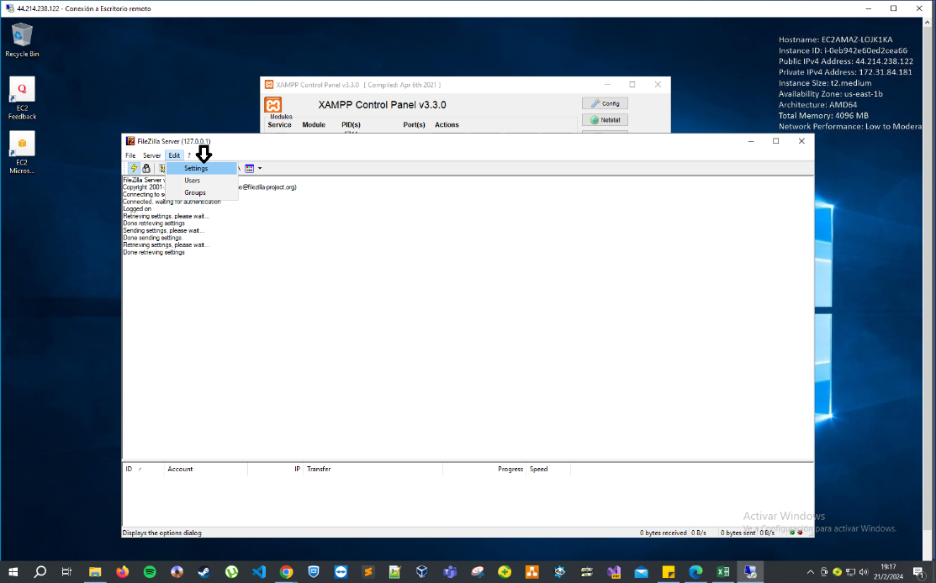

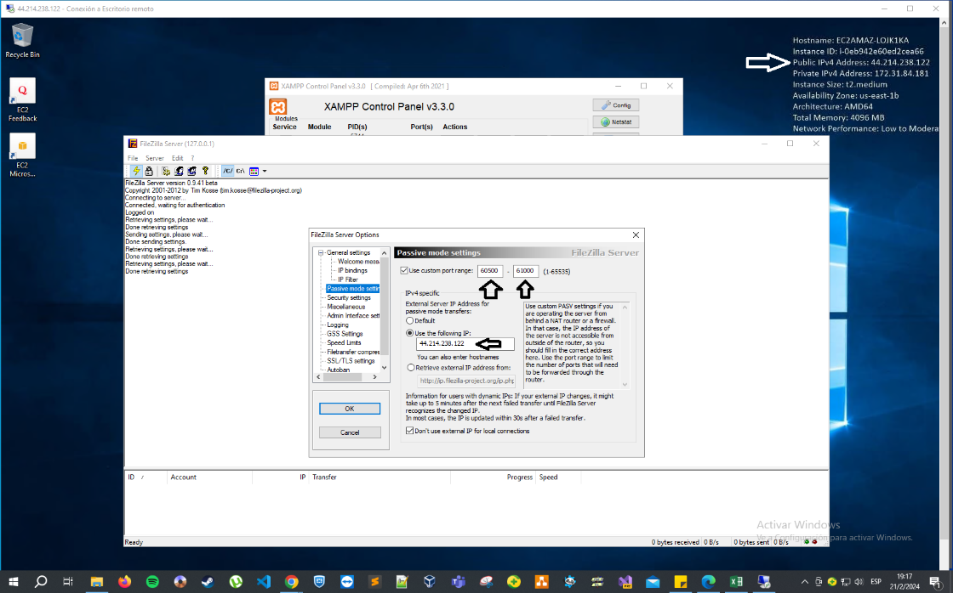

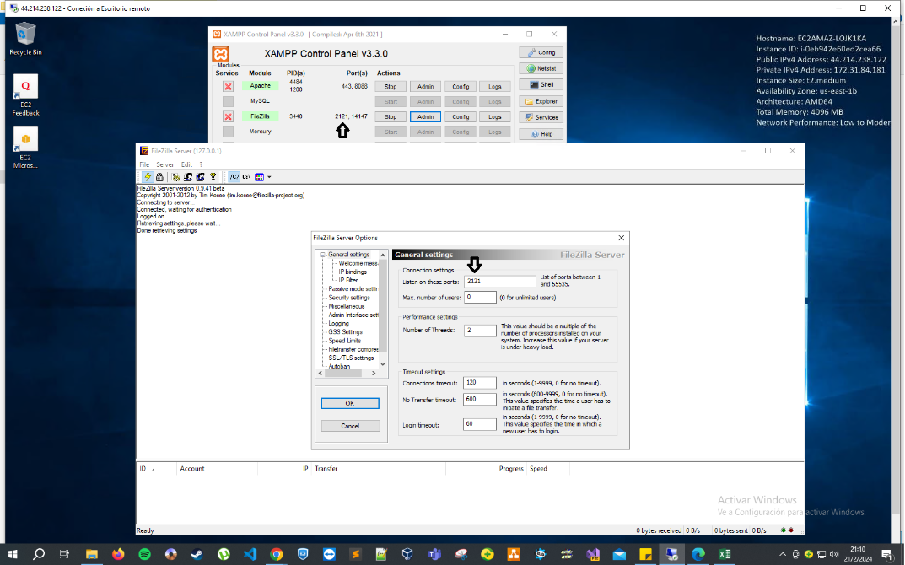

* Una vez configurados los puertos, vamos a “Edit”, “Users”, y configuramos el usuario como muestra las siguientes imágenes.

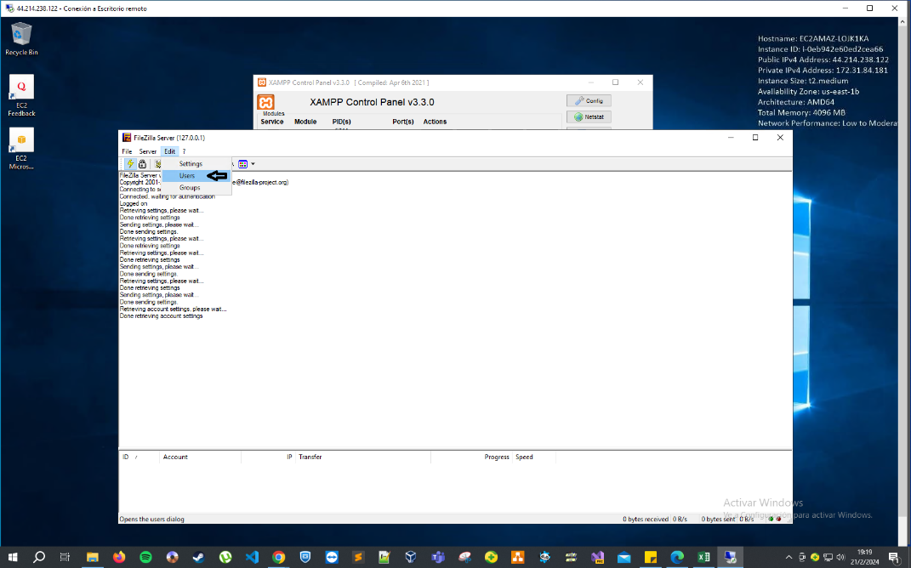

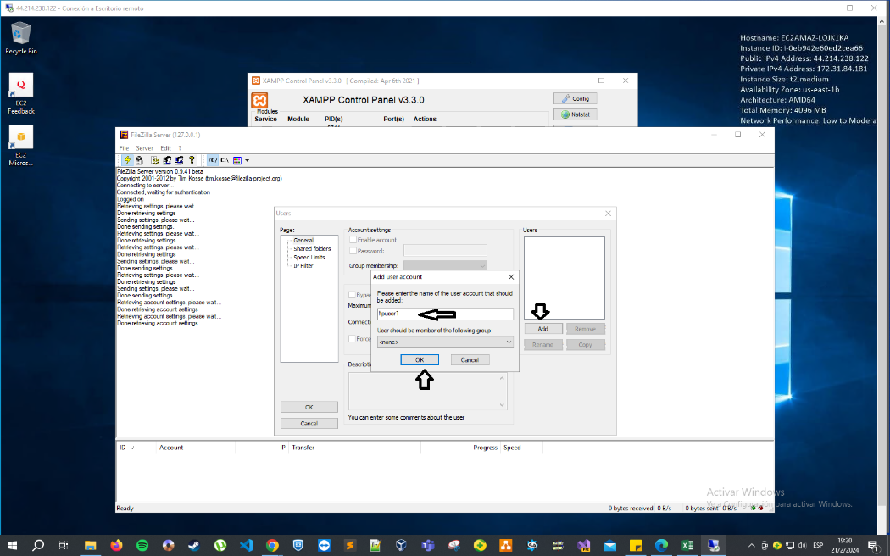

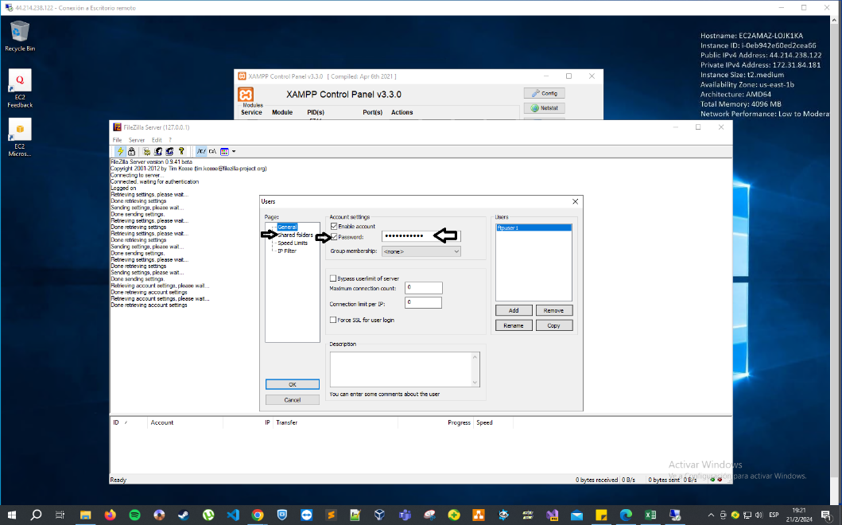

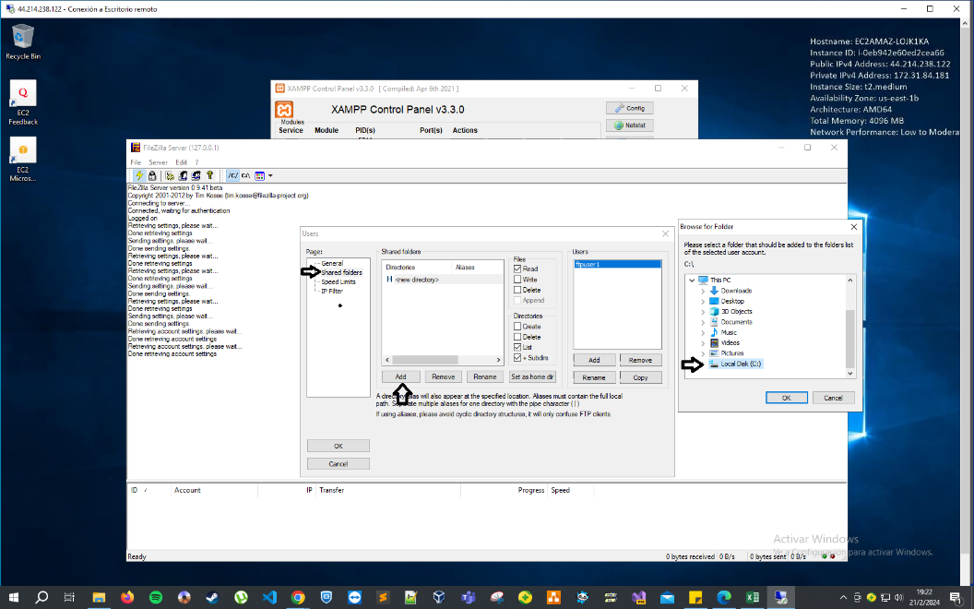

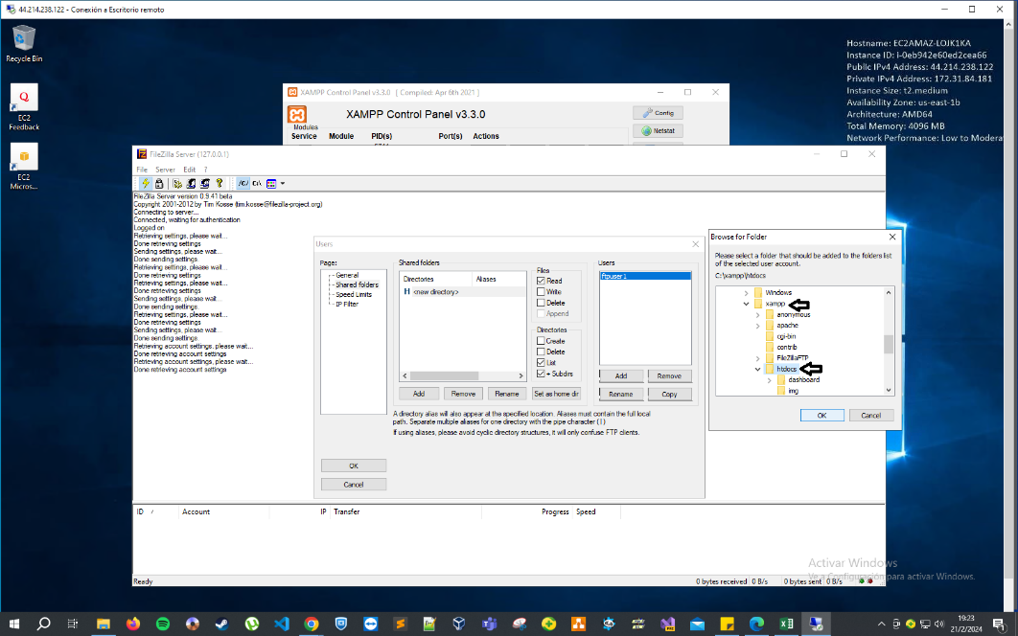

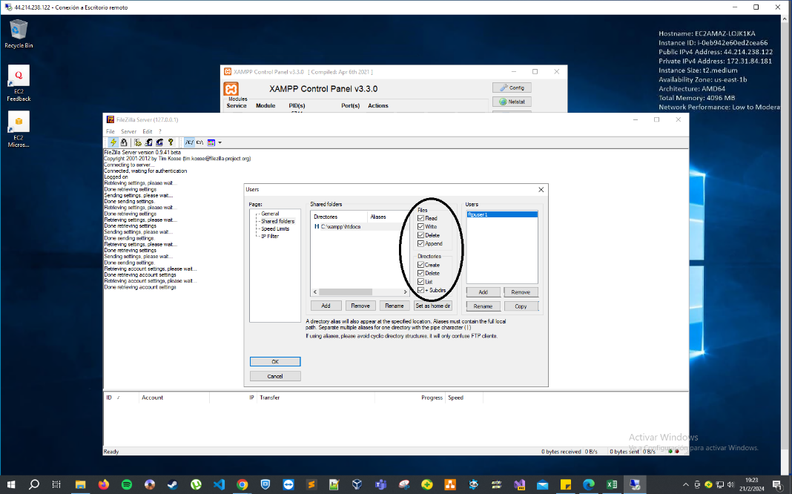

* El siguiente paso consta de configurar el firewall de Windows Server y de AWS, en las siguientes imágenes se muestra como se configurar los puertos 8088 (HTTP), 60500-61000 (FTP Pasivo) y 2121 (FTP Control).

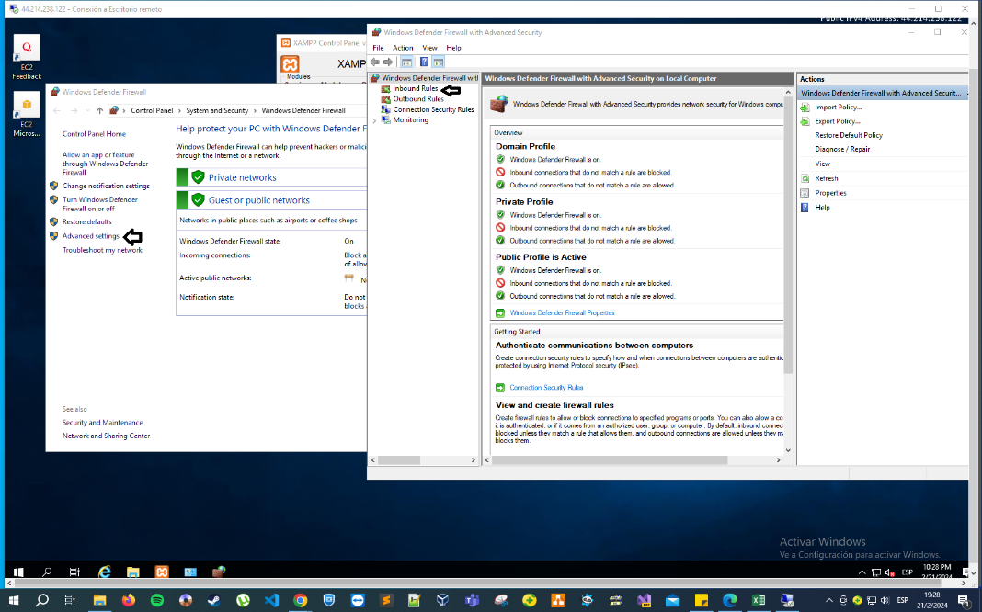

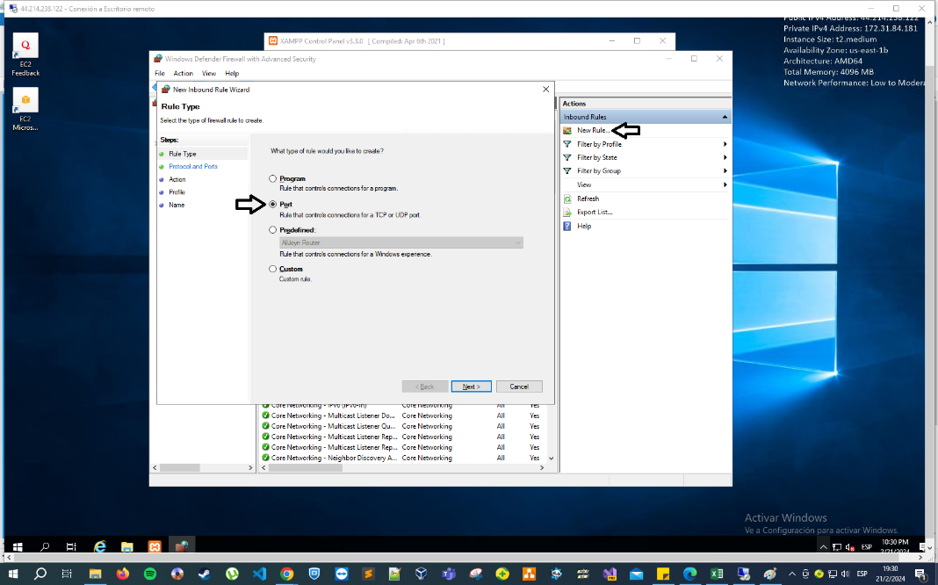

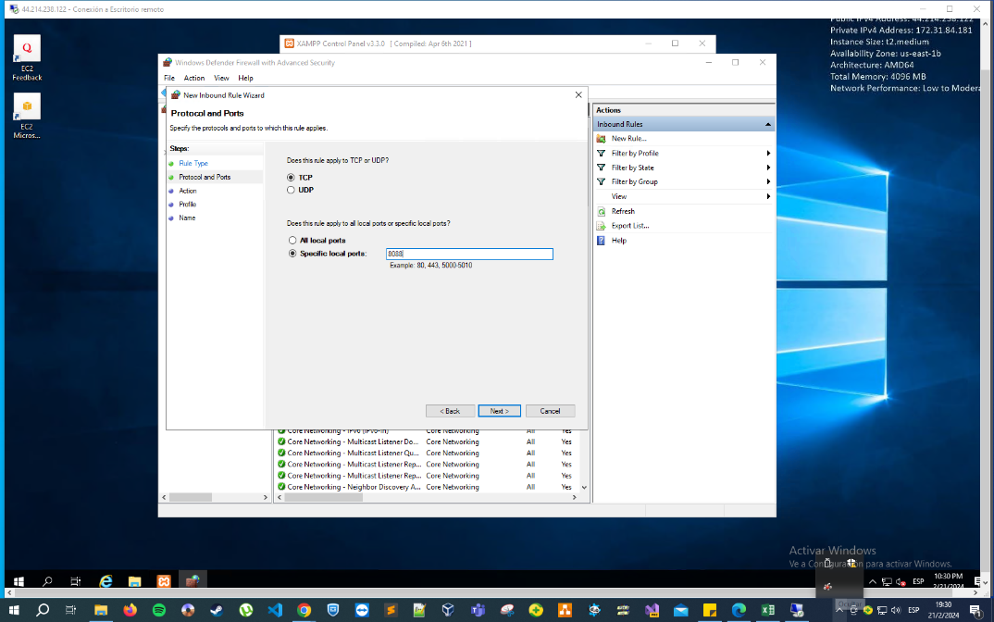

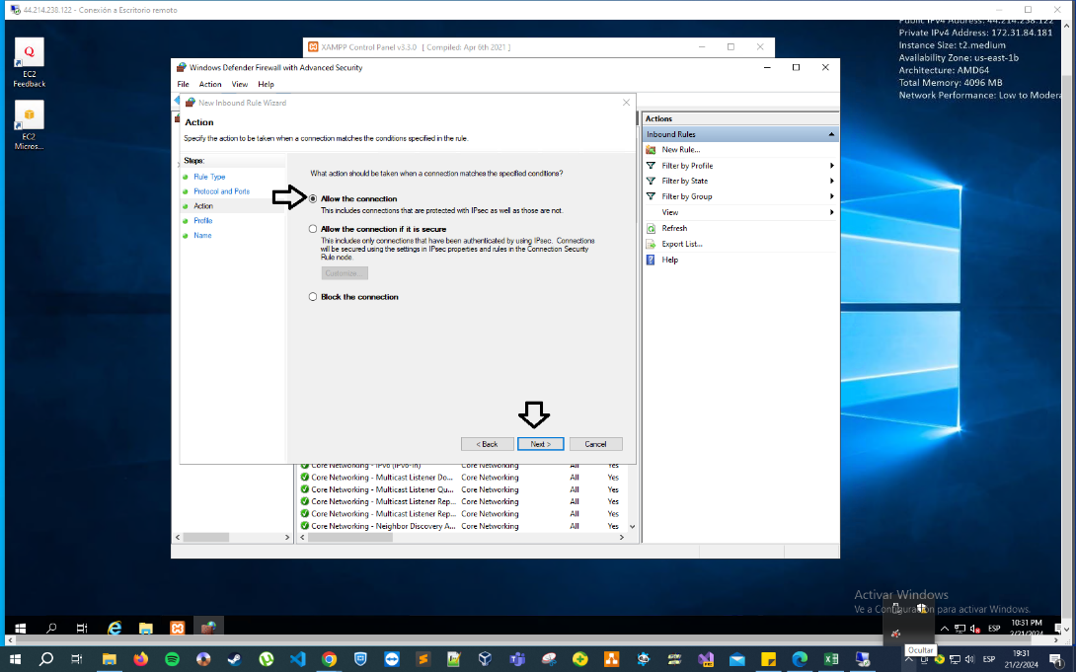

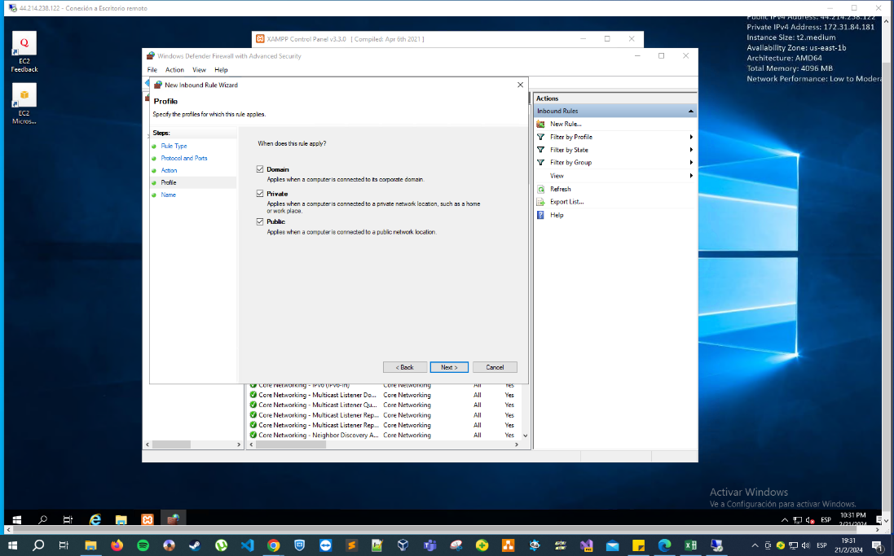

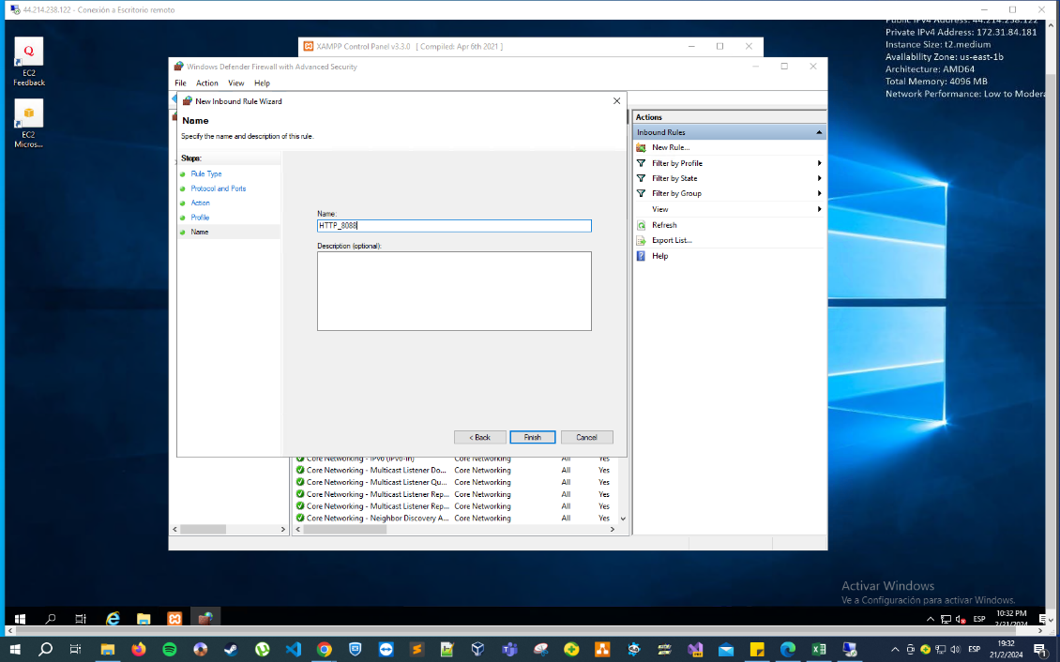

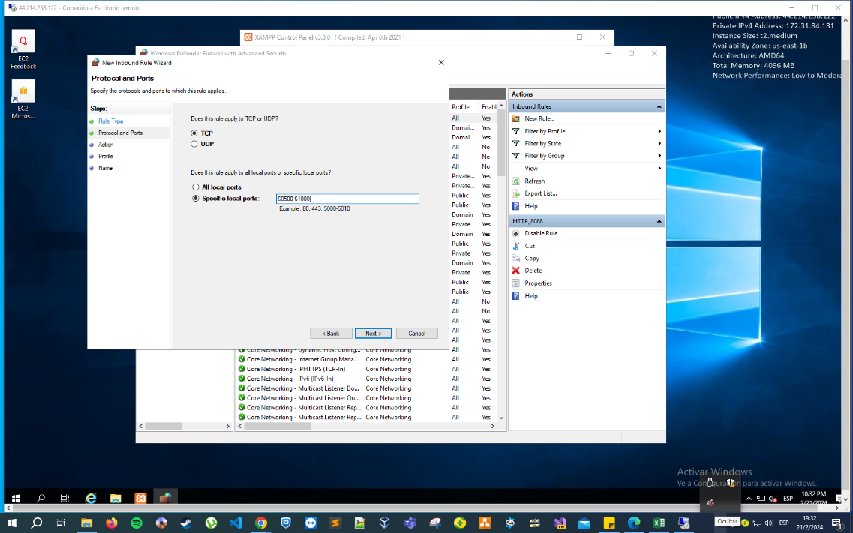

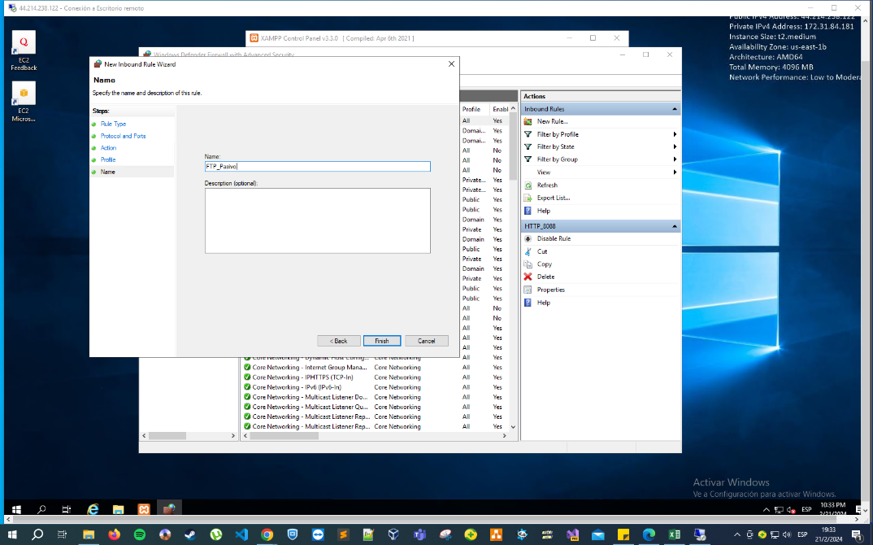

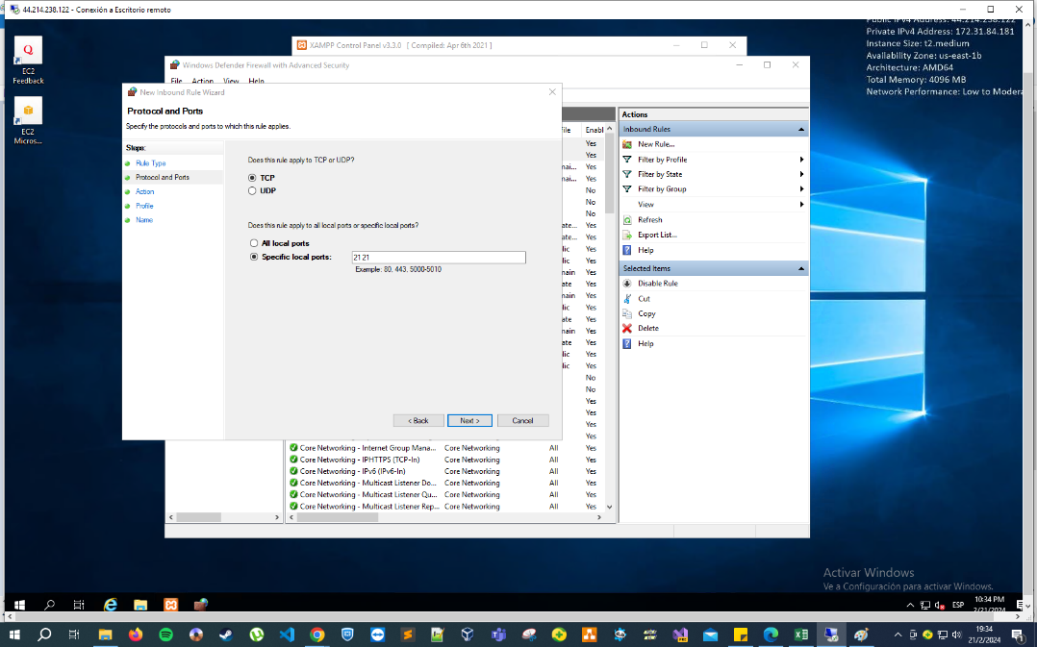

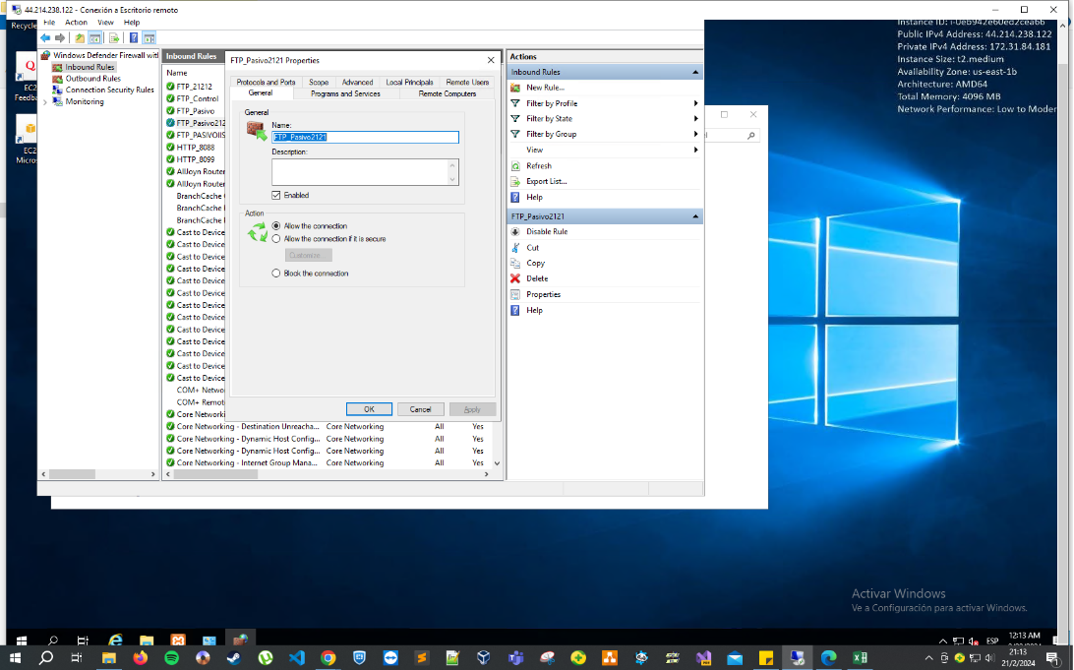

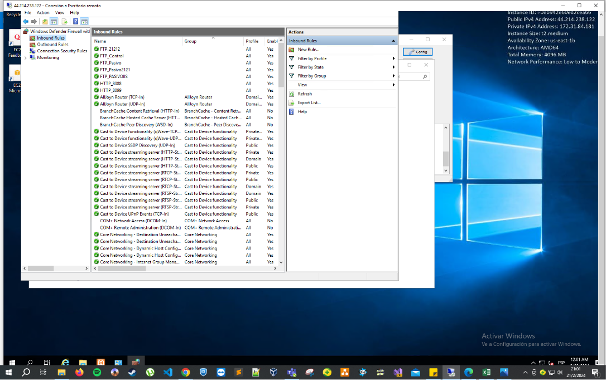

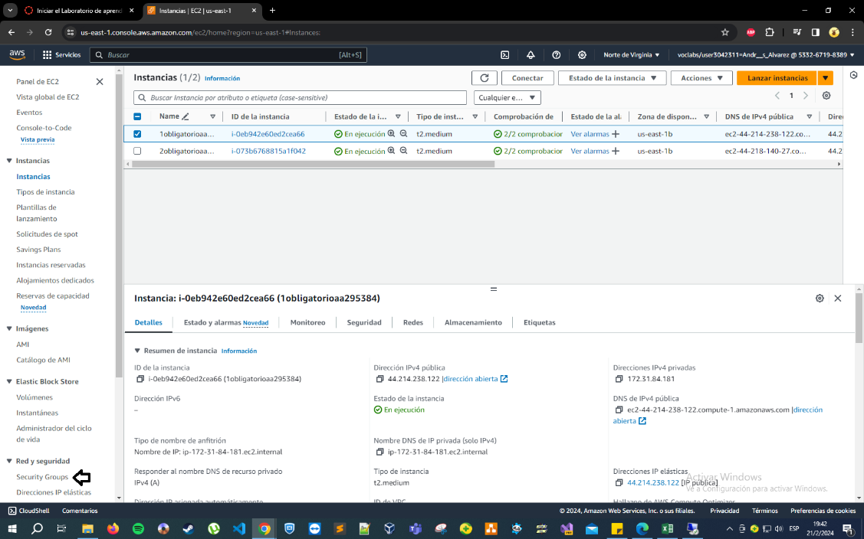

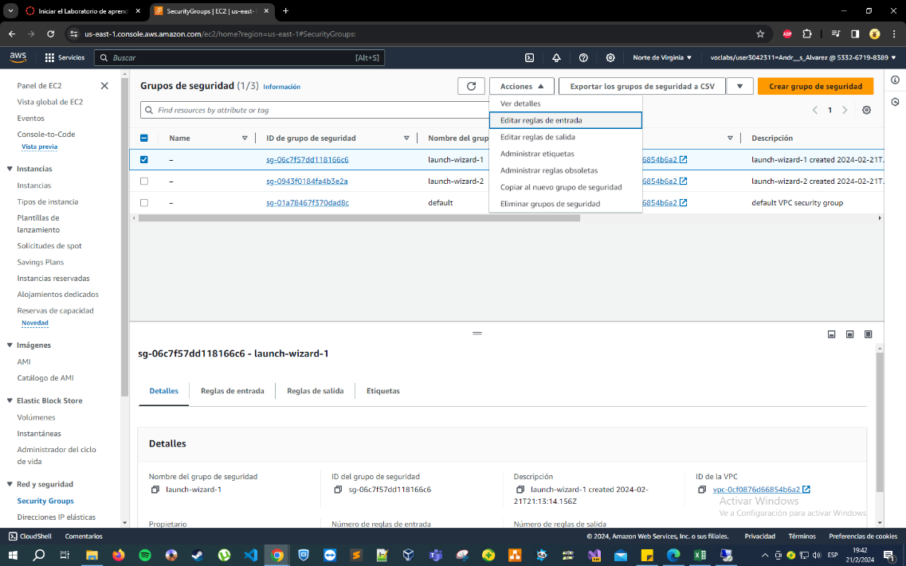

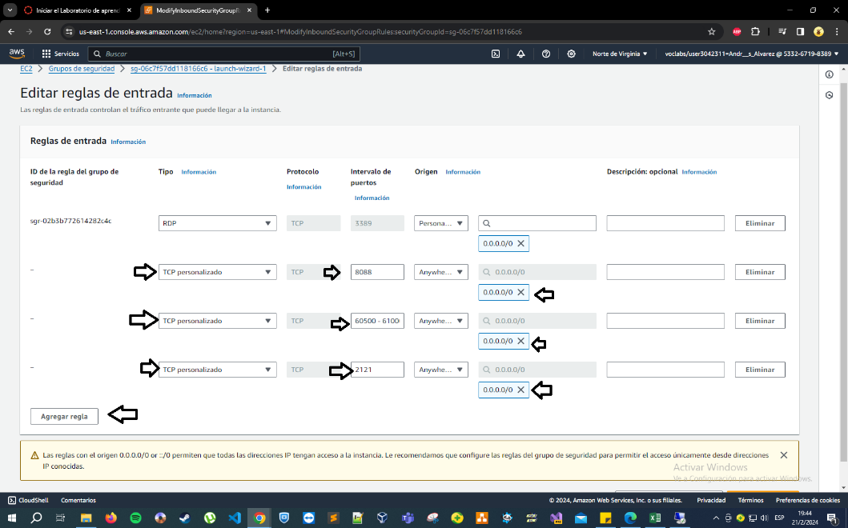

* Una vez configurados los puertos en los firewall, vamos a nuestro ordenador y abrimos el FileZilla, donde colocamos en servidor la IP pública, en Nombre de usuario el usuario que configuramos en el FileZilla de xampp y contraseña y el puerto que configuramos en apache de xampp. Una vez adentro borramos los archivos existentes y agregamos el index.html como nos indica la letra del obligatorio. Cabe destacar que el directorio a visualizar es el que configuramos en el “User” del FileZilla.

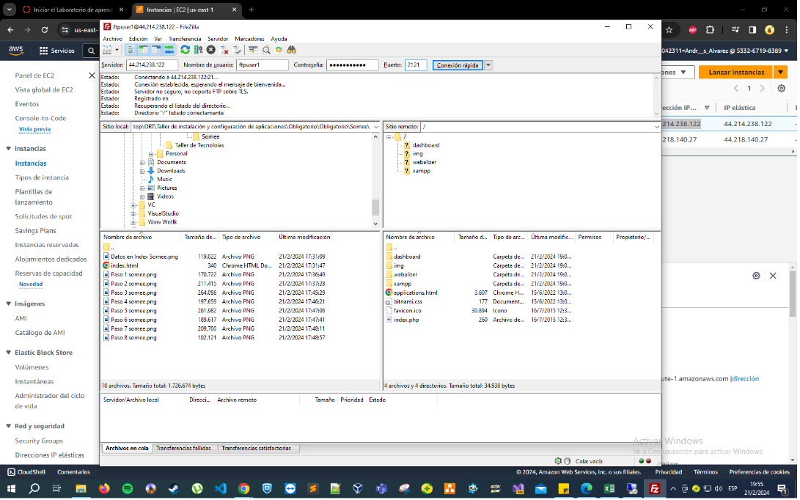

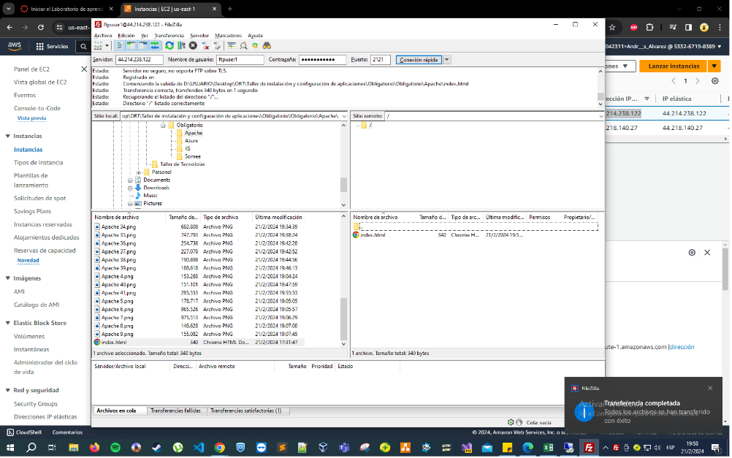

# Internet Information Services – Instancia 1

* Una vez dentro de la máquina virtual vamos al buscador de Windows y buscamos “Computer Management”. Una vez adentro creamos un usuario para luego ser utilizado en el FTP.

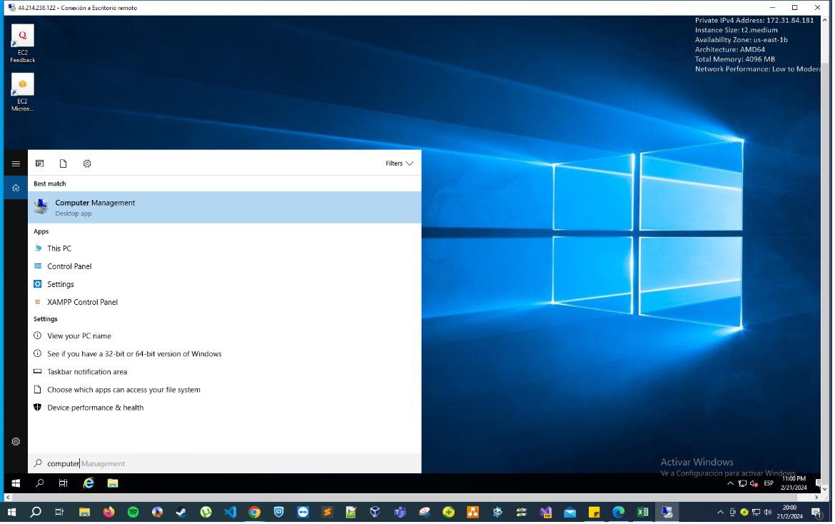

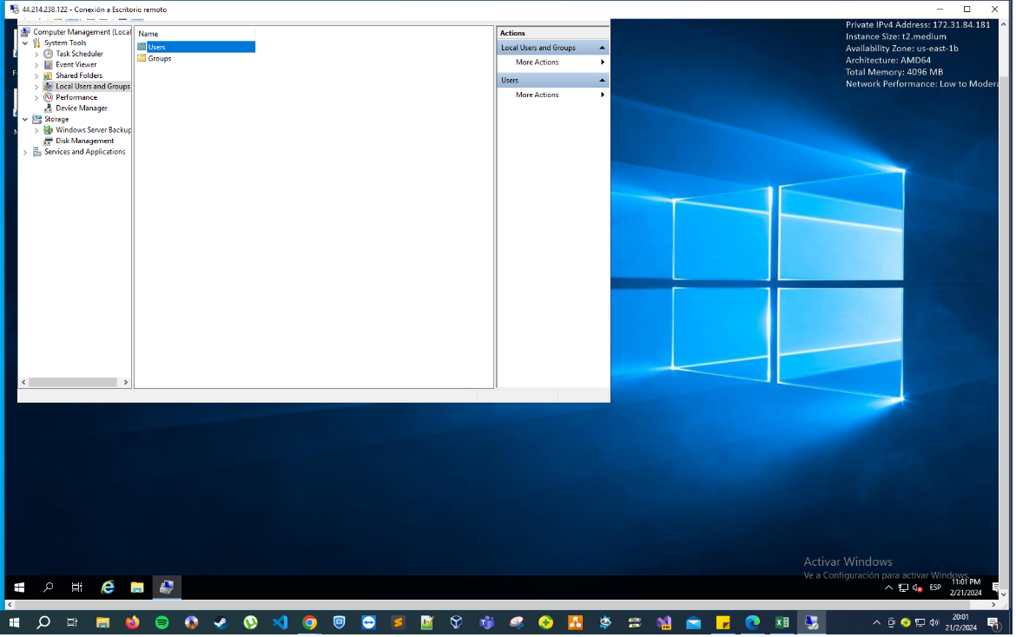

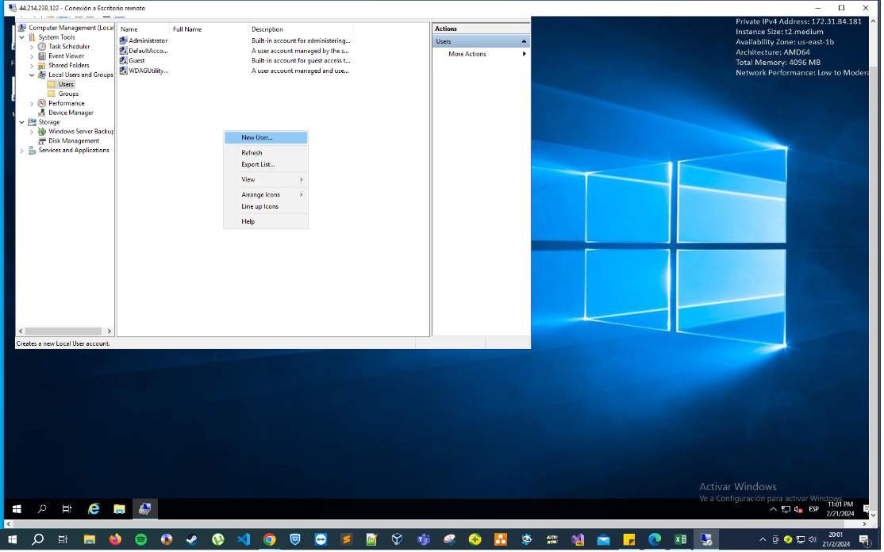

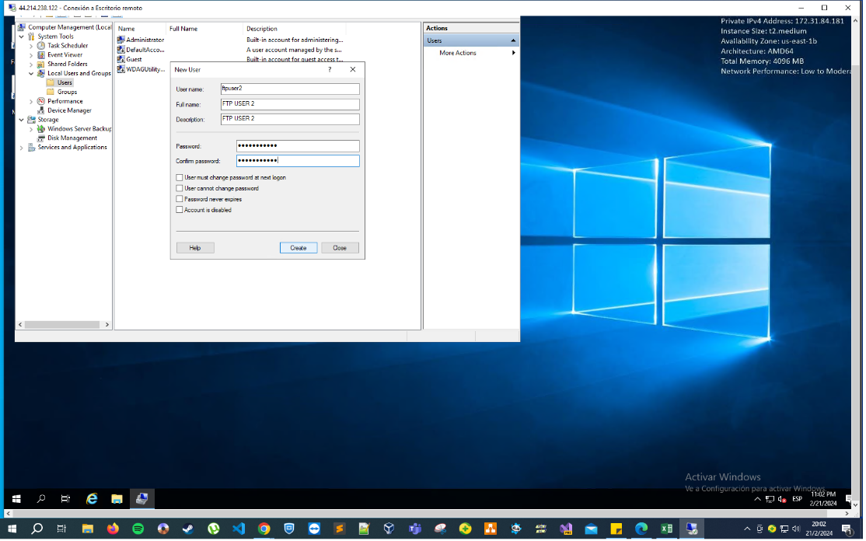

* Una vez creado el usuario, vamos nuevamente al buscador de Windows para buscar “Server Manager”, una vez adentro en el panel de la izquierda vamos a “Local Server”, en la parte superior derecha “Manage”/”Add Roles and Features”. Y procedemos a Instalar el IIS como se muestra en las siguientes imágenes.

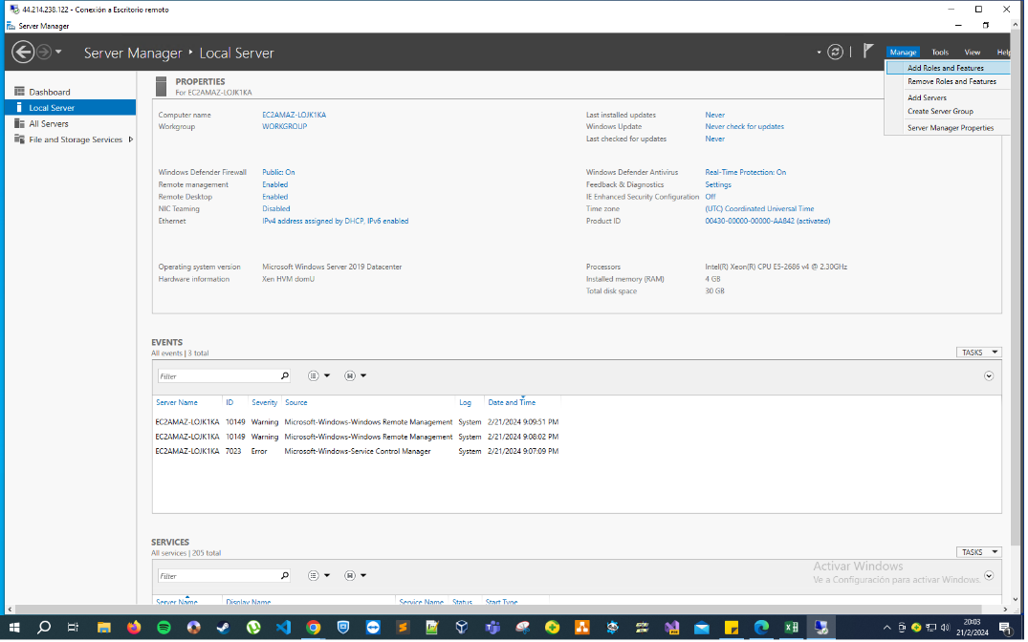

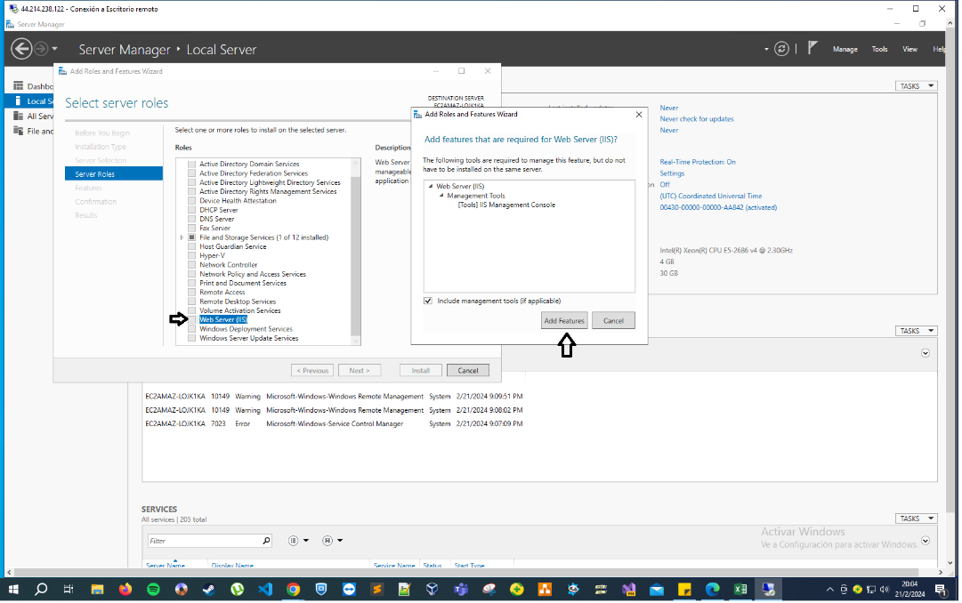

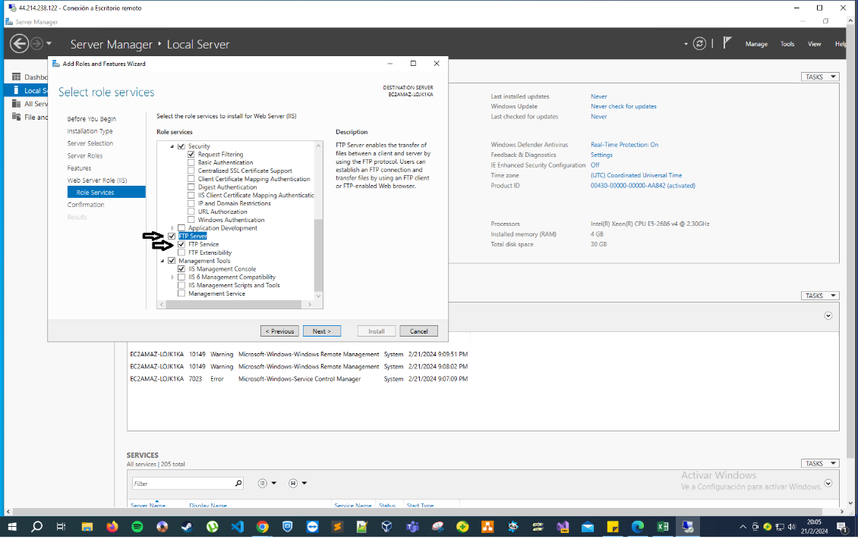

* Una vez instalado, vamos al buscador de Windows, “Administrative Tools”, y clickeamos en Internet Information Services (IIS) Manager. Adentro clickeamos en EC2AMAZ-L0JK1KA y configuramos el FTP Firewall Support como se muestra en la siguiente imagen.

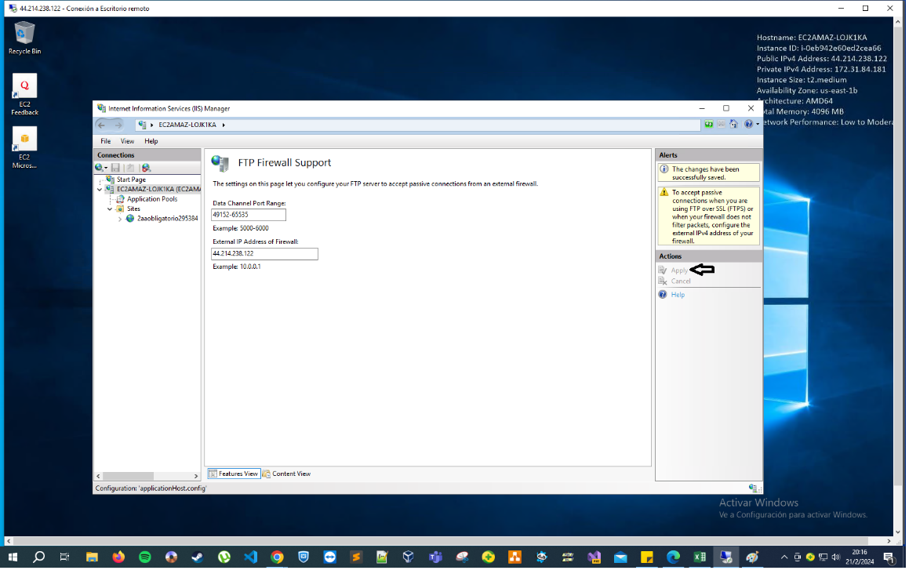

* Procedemos a remover la página Default que ya existe para luego crear otra, como se muestra en las siguientes imágenes y con el puerto HTTP 8099.

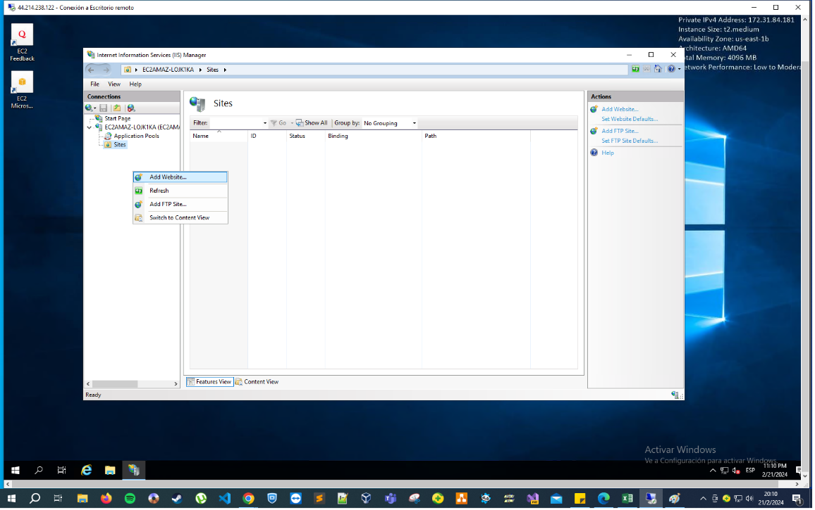

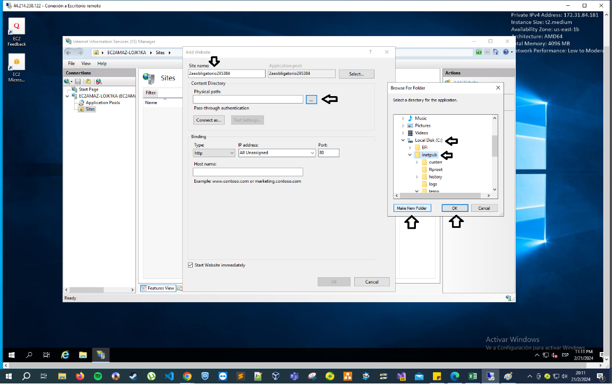

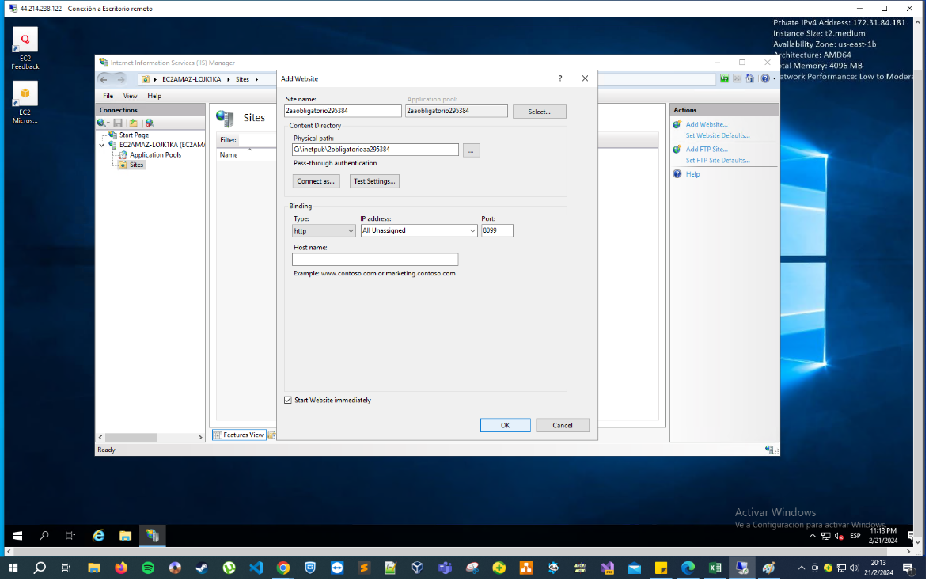

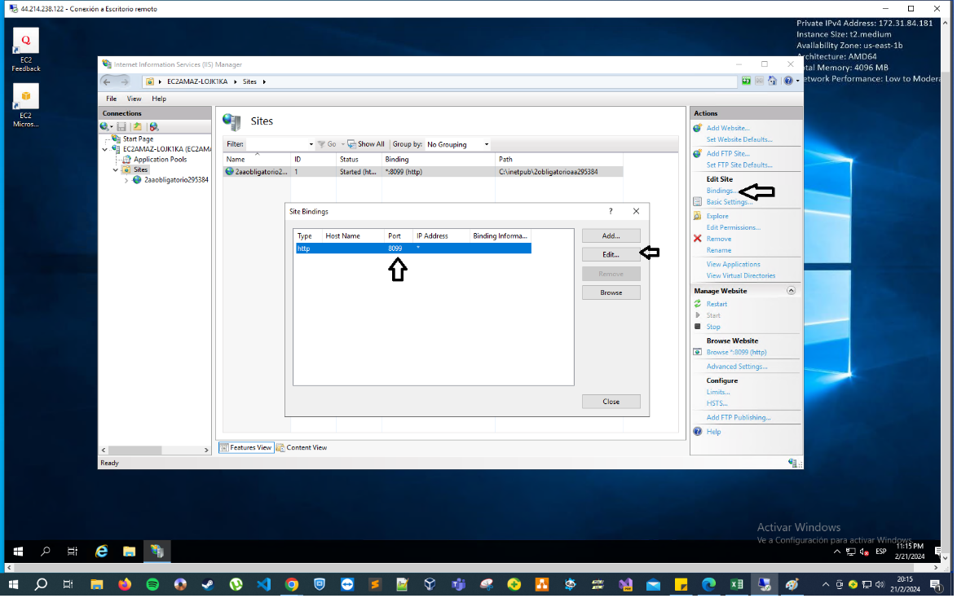

* Damos click derecho en nuestro sitio creado, y agregamos un FTP Publishing y lo configuramos como se muestra en las siguientes imágenes.

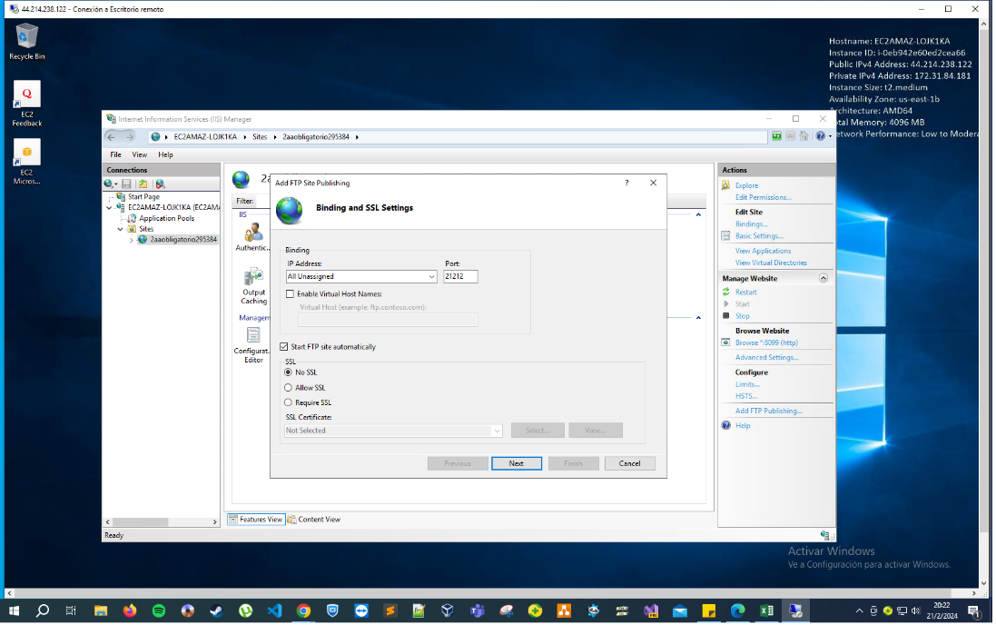

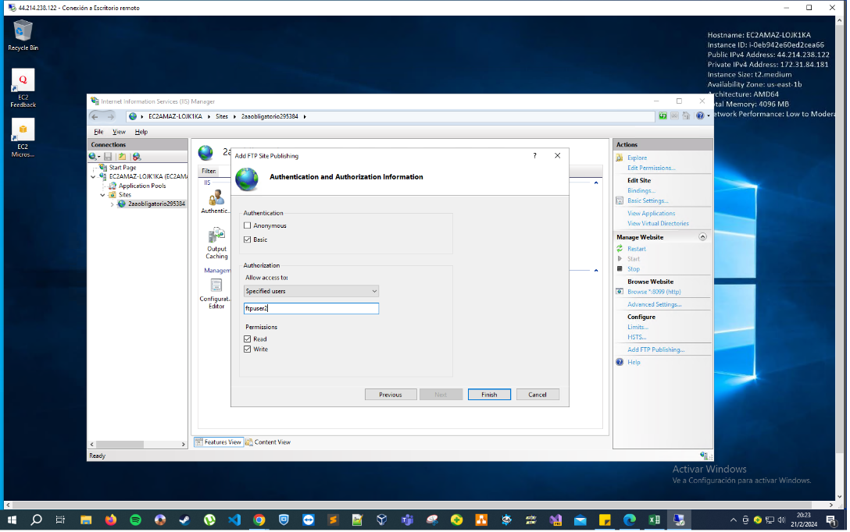

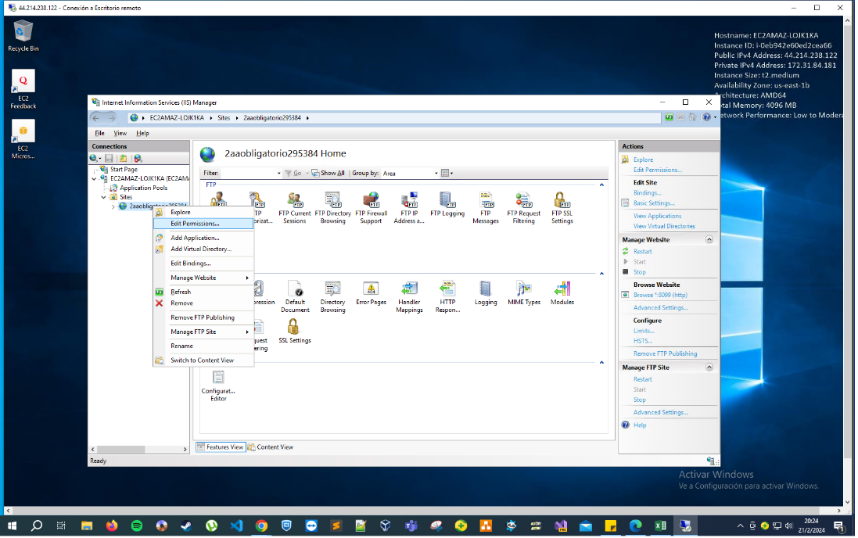

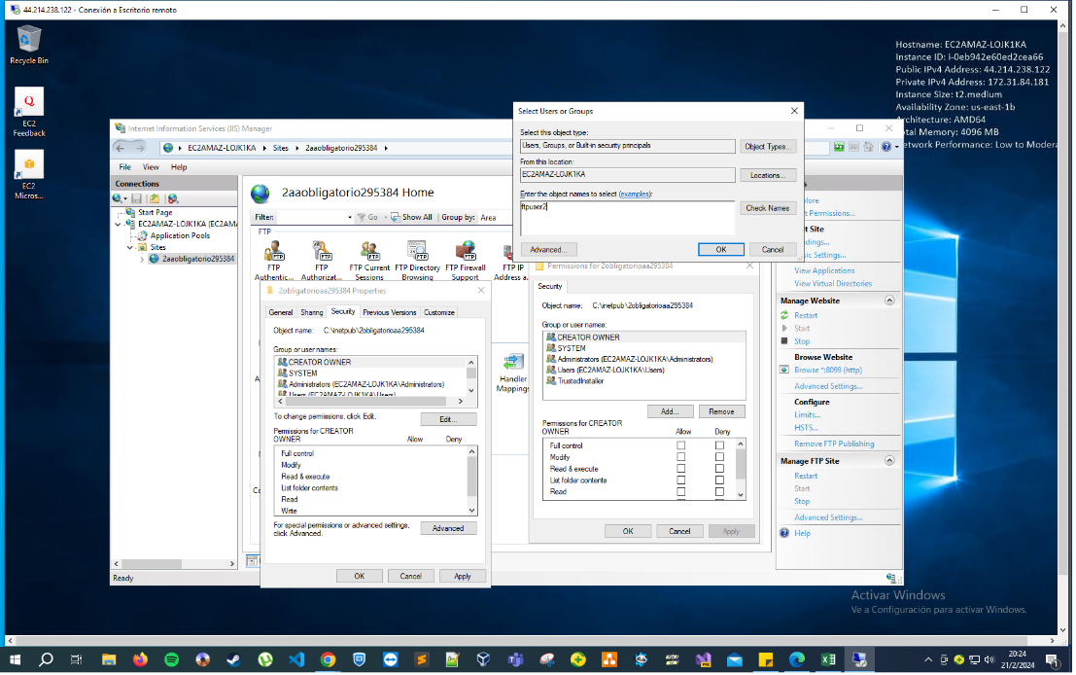

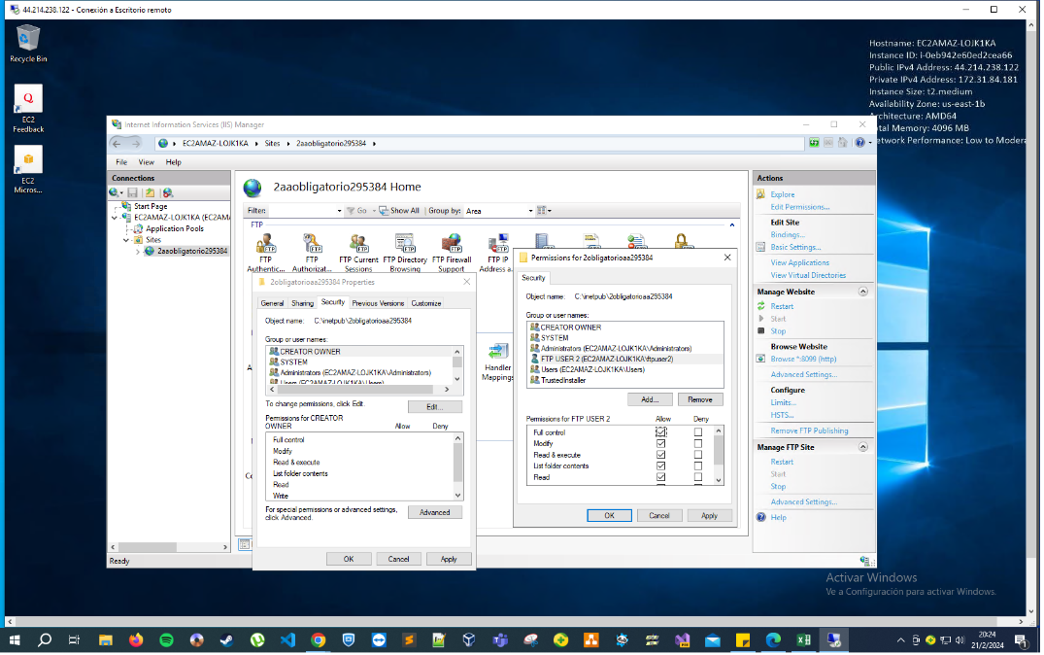

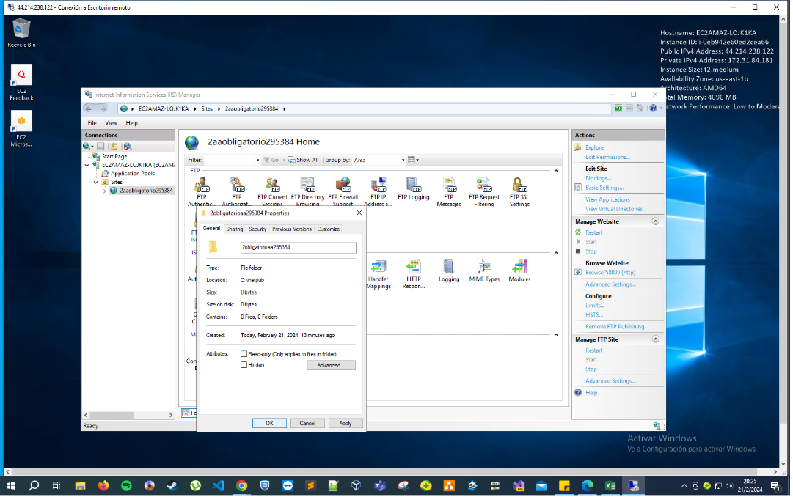

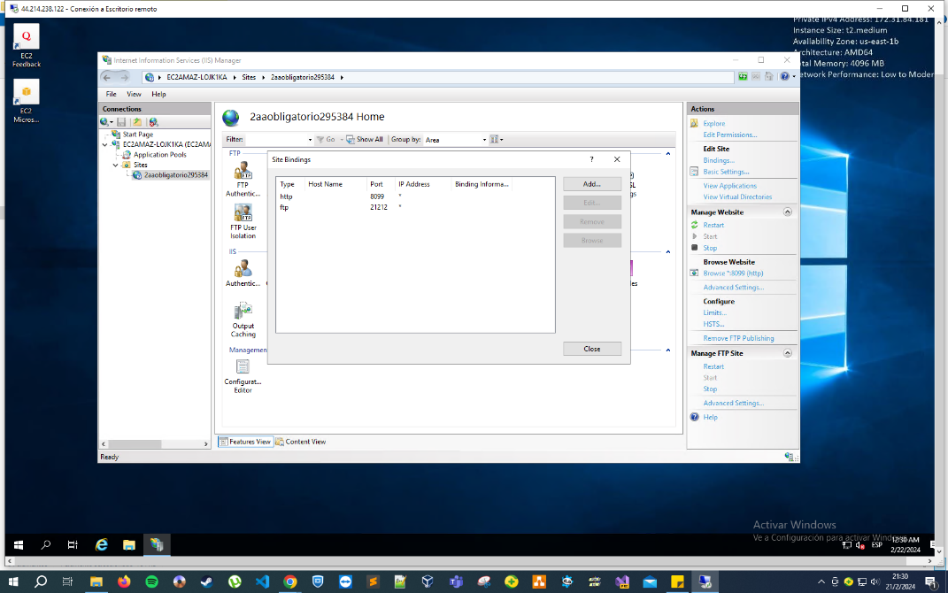

* Procedemos a configurar el firewall de la máquina virtual y del AWS como fue hecho con anterioridad pero, con los valores establecidos para este punto en el obligatorio.

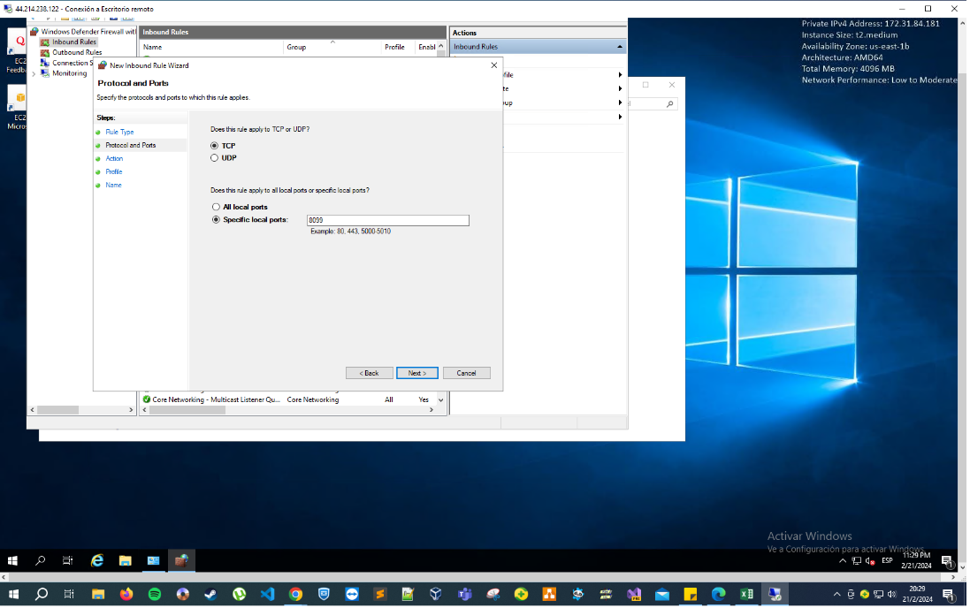

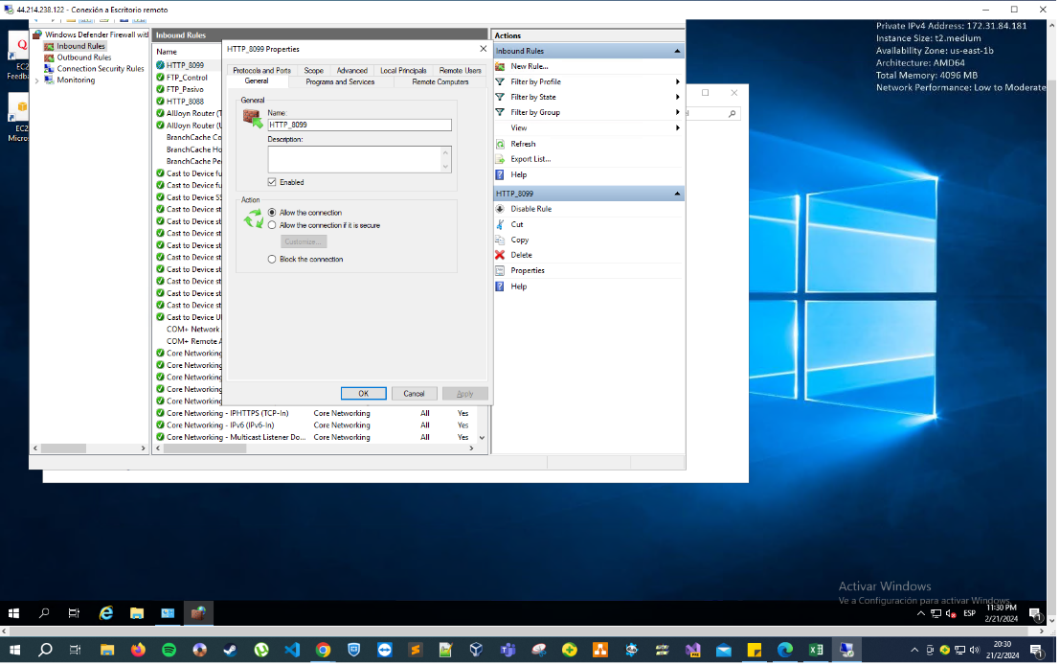

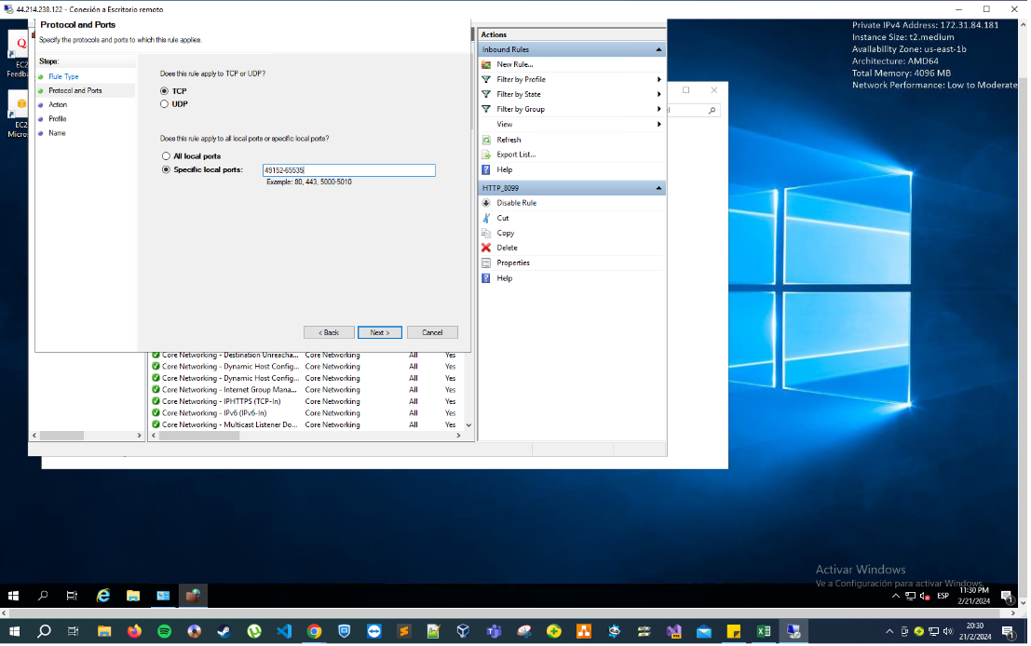

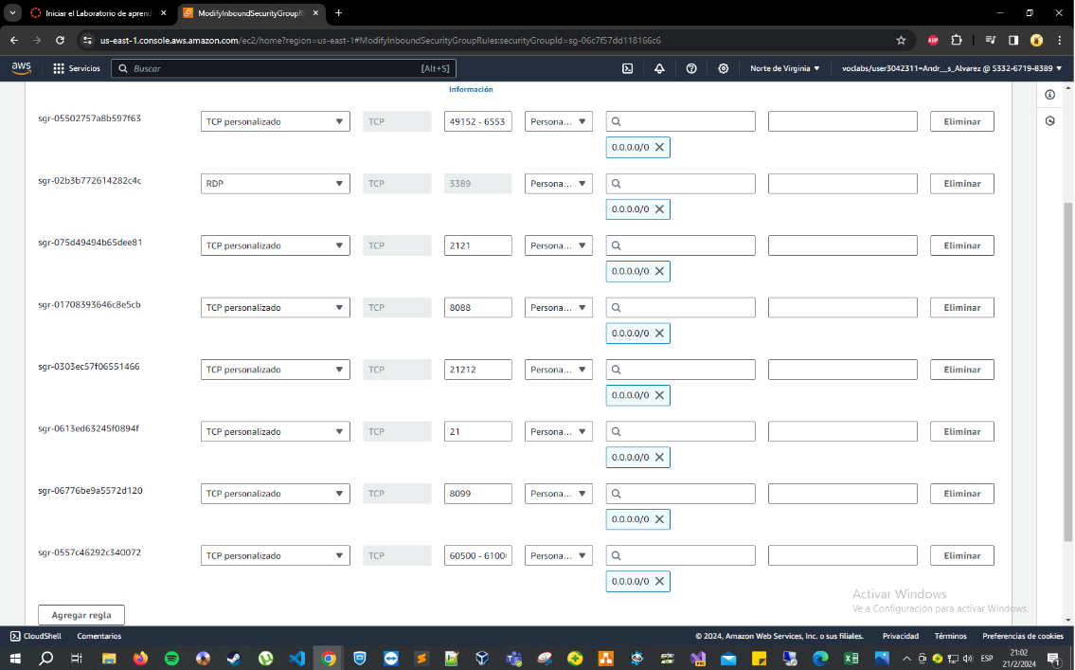

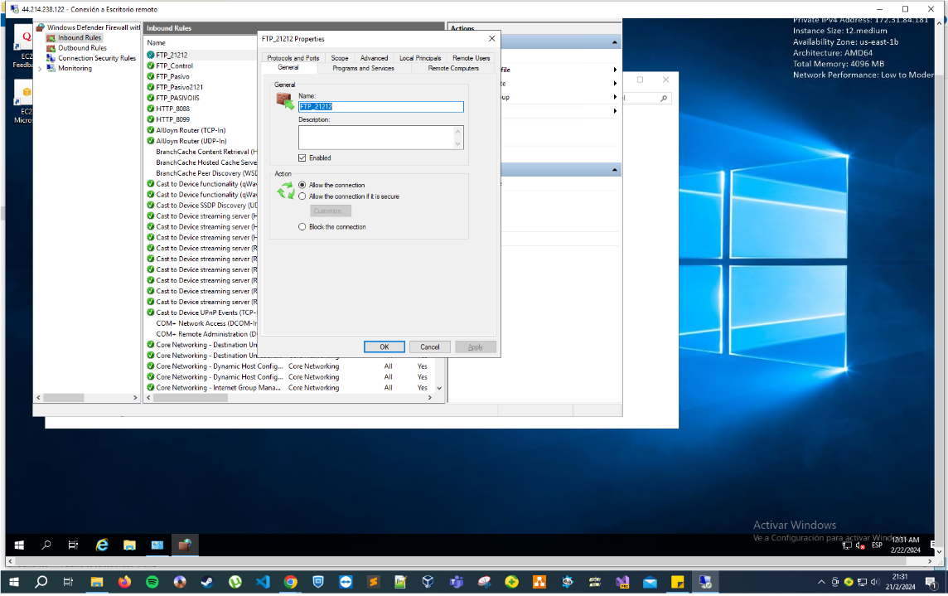

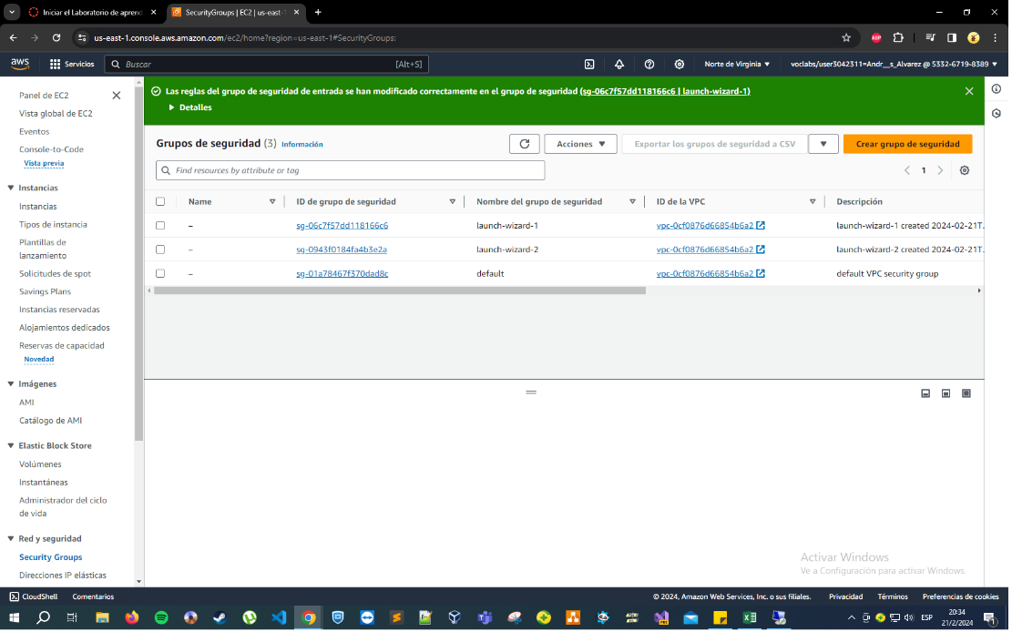

* Ya con los firewalls configurados, vamos a nuestro equipo y abrimos el FileZilla para agregar el index.html como nos indica la letra del obligatorio. En servidor ponemos la ip pública elástica configurada, en Nombre de usuario el usuario configurado en el punto de “Computer management” y contraseña, finalmente el puerto configurado en el IIS.

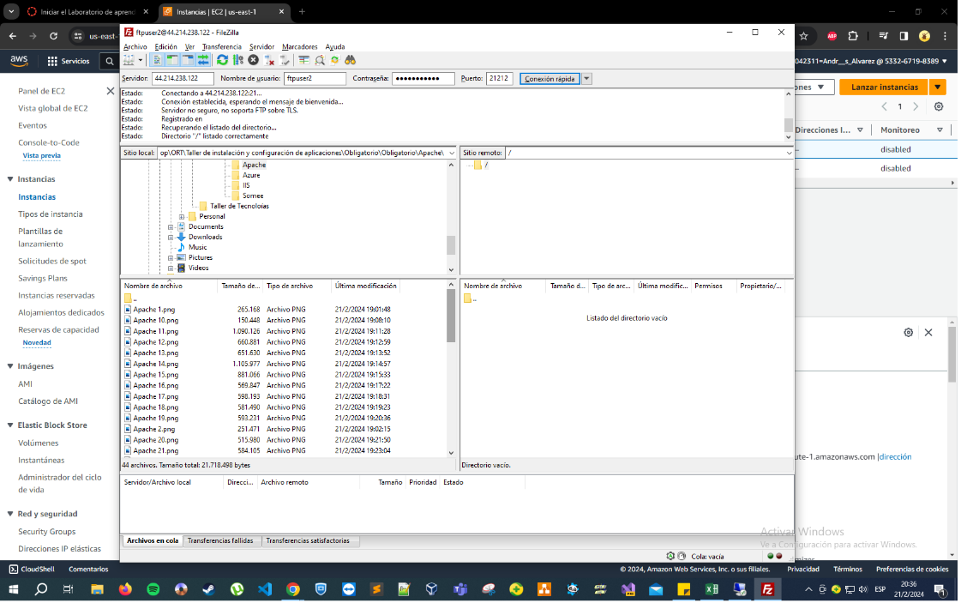

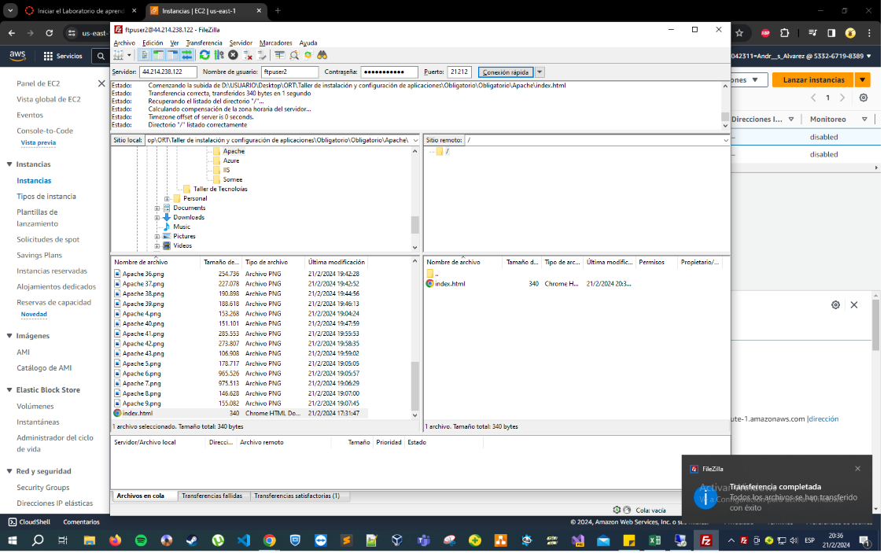

# Internet Information Services – Instancia 2

* Una vez dentro de la máquina virtual vamos al buscador de Windows y buscamos “Computer Management”. Una vez adentro creamos un usuario para luego ser utilizado en el FTP.

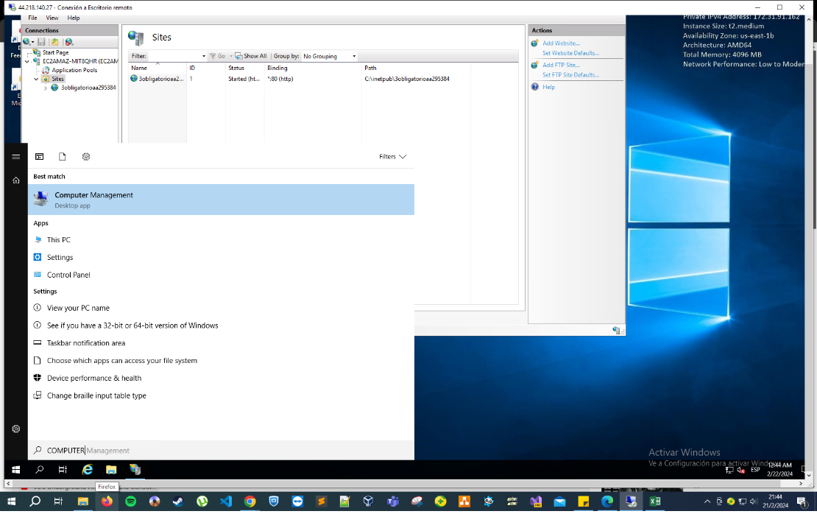

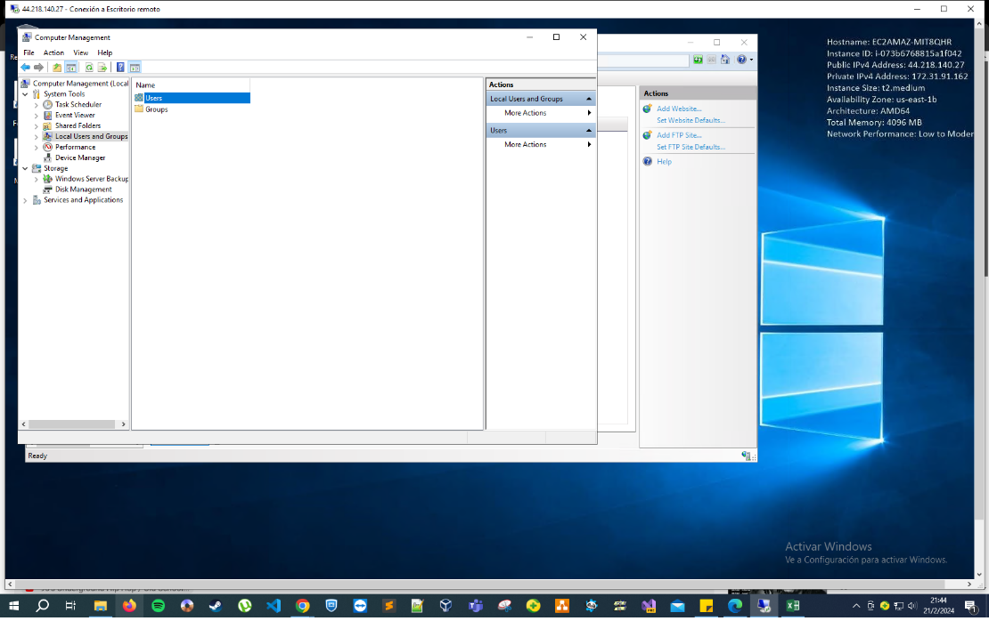

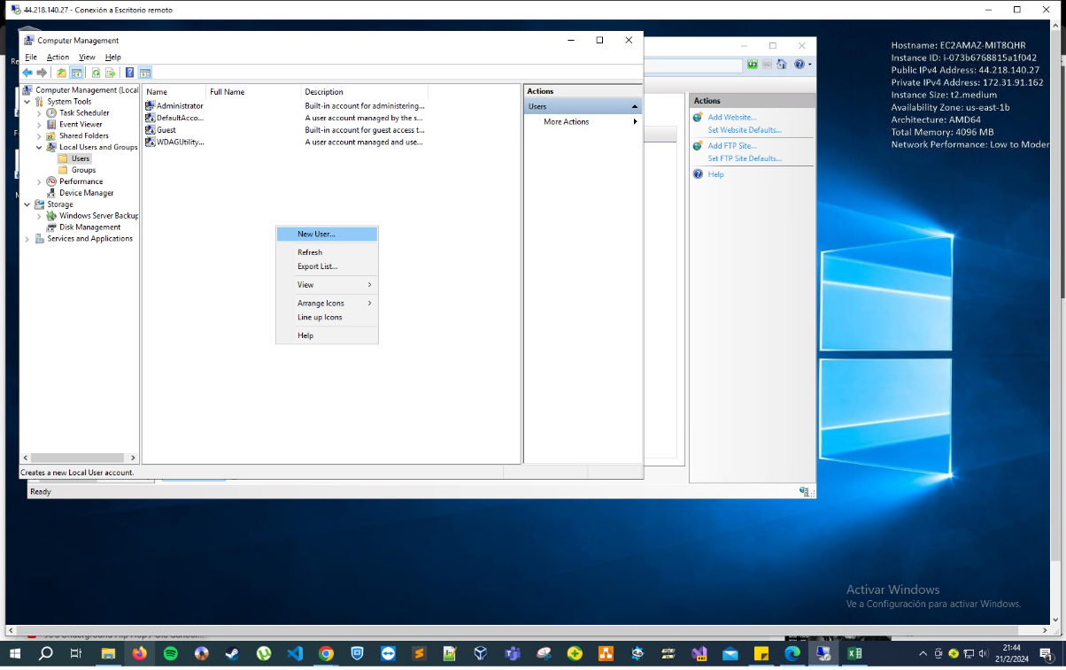

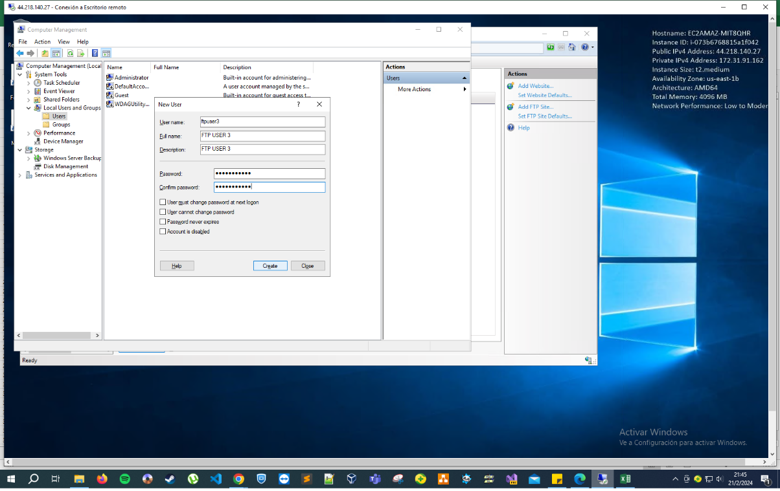

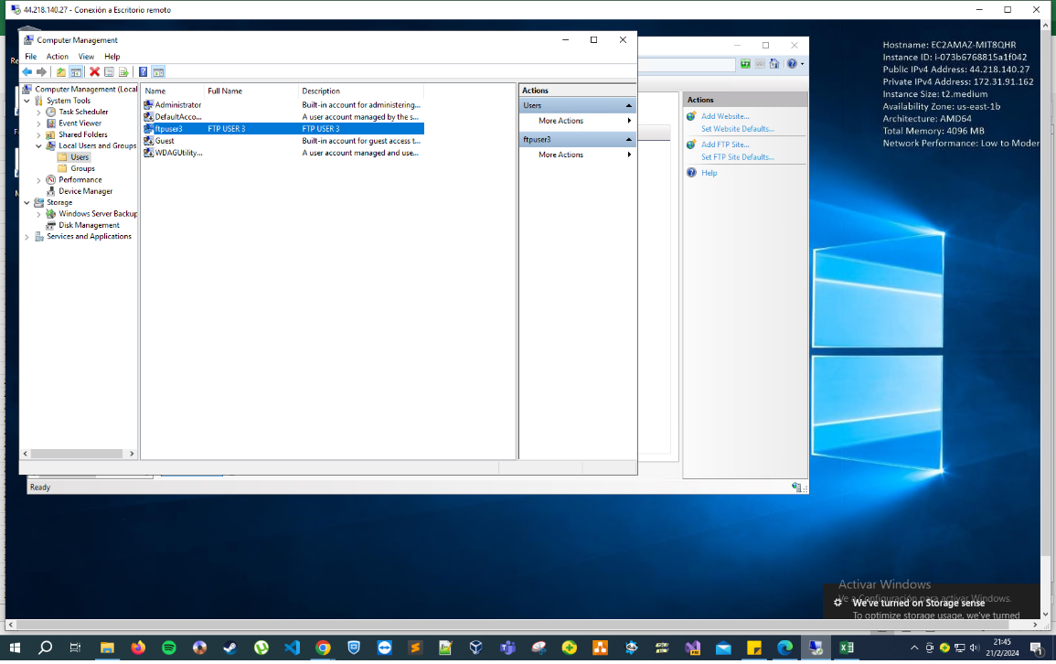

* Una vez creado el usuario, vamos nuevamente al buscador de Windows para buscar “Server Manager”, una vez adentro en el panel de la izquierda vamos a “Local Server”, en la parte superior derecha “Manage”/”Add Roles and Features”. Y procedemos a Instalar el IIS como se muestra en las siguientes imágenes.







* Una vez instalado, vamos al buscador de Windows, “Administrative Tools”, y clickeamos en Internet Information Services (IIS) Manager. Adentro clickeamos en EC2AMAZ-MIT8QHR y configuramos el FTP Firewall Support como se muestra en la siguiente imagen.

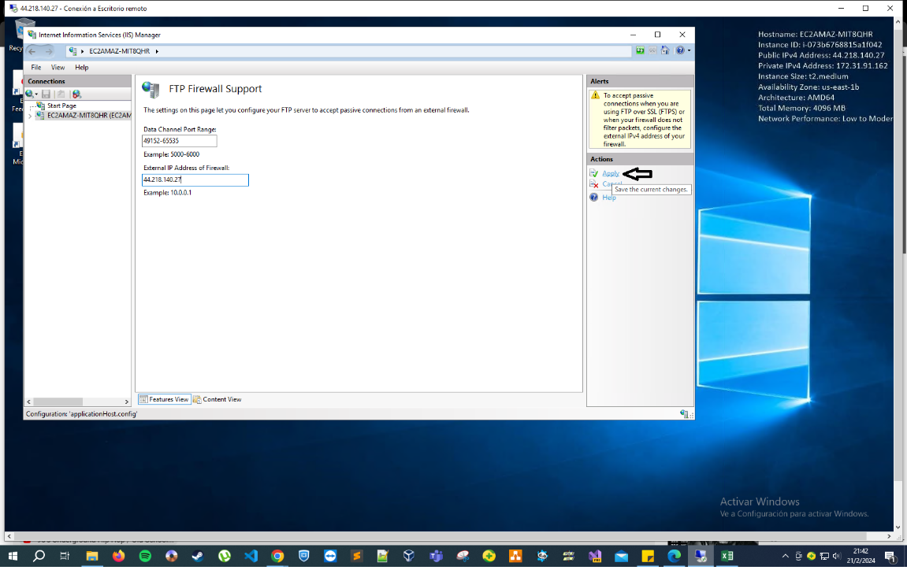

* Procedemos a remover la página Default que ya existe para luego crear otra, como se muestra en las siguientes imágenes y con el puerto HTTP 80.

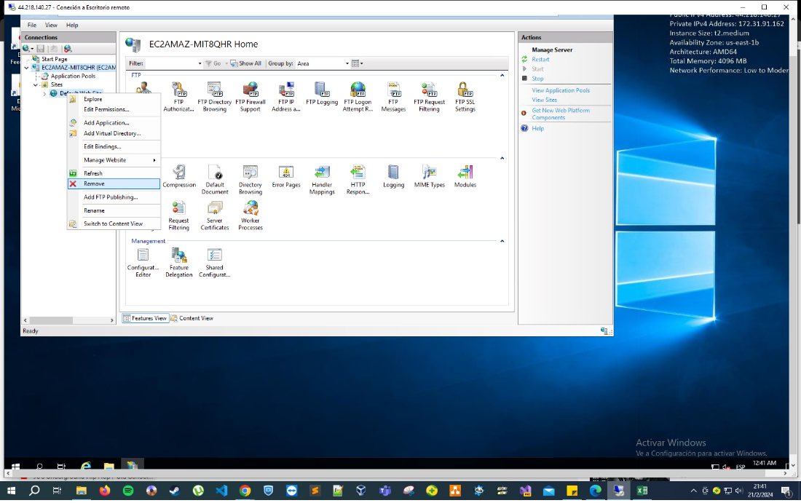

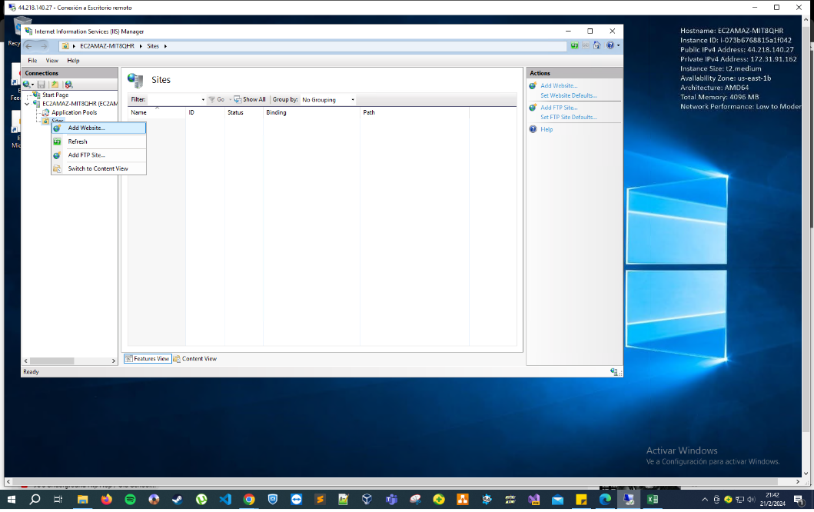

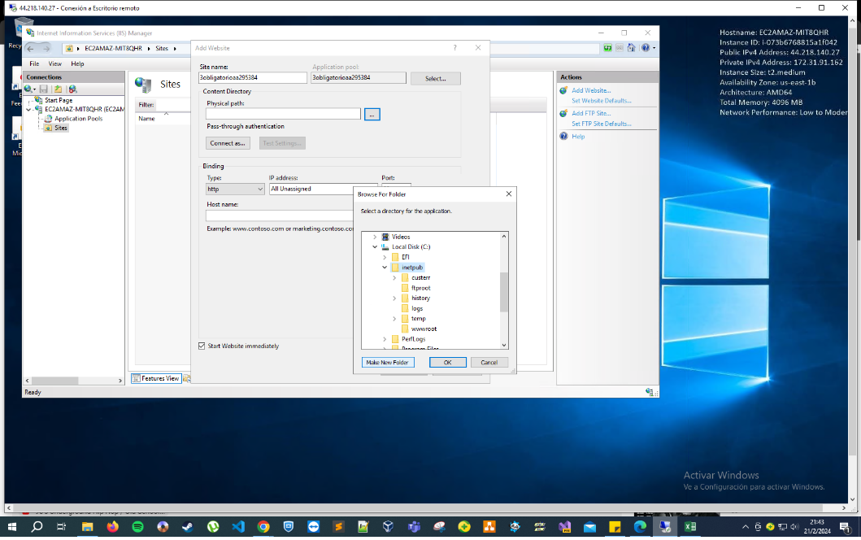

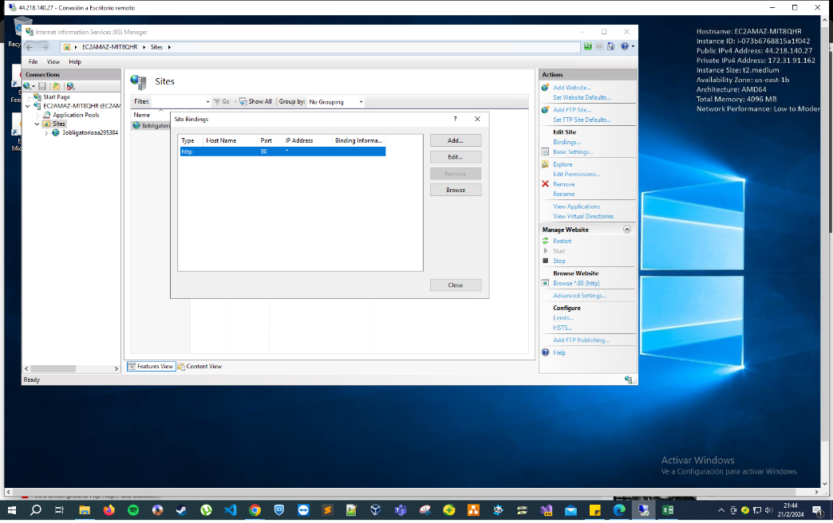

* Damos click derecho en nuestro sitio creado, y agregamos un FTP Publishing y lo configuramos como se muestra en las siguientes imágenes

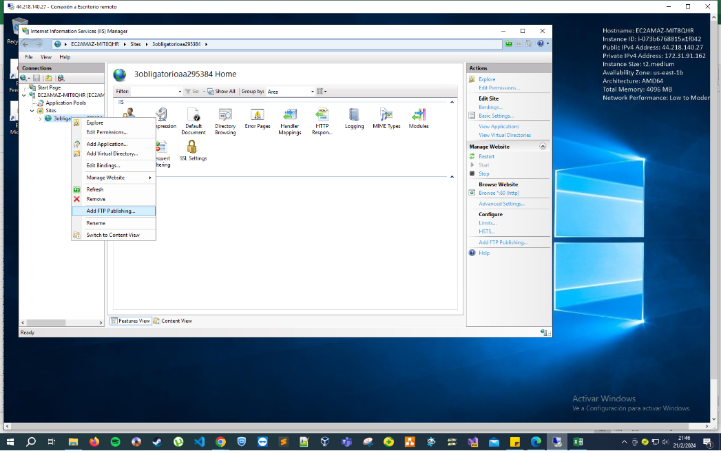

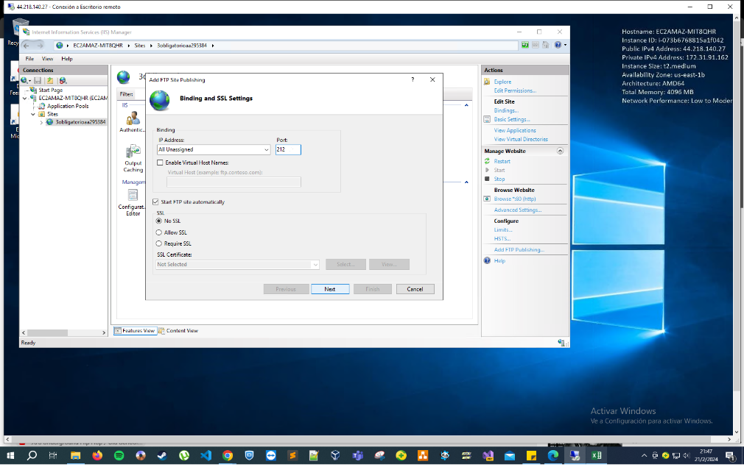

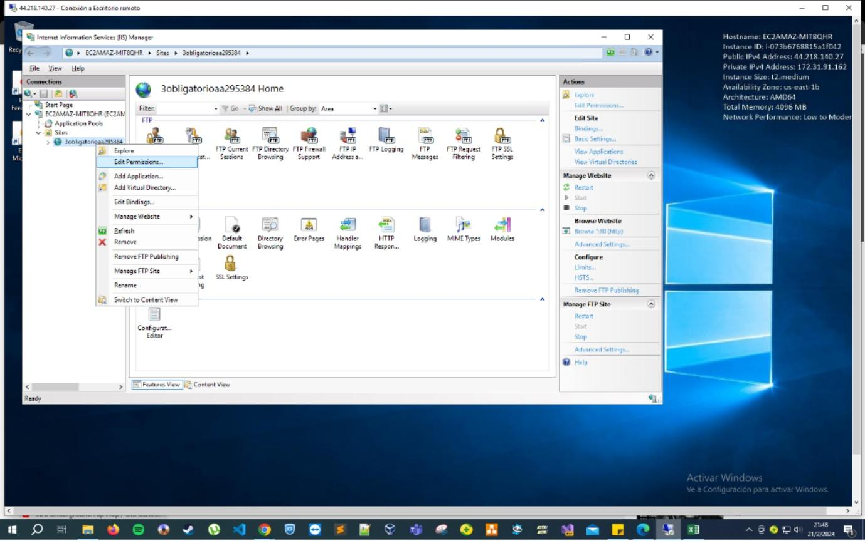

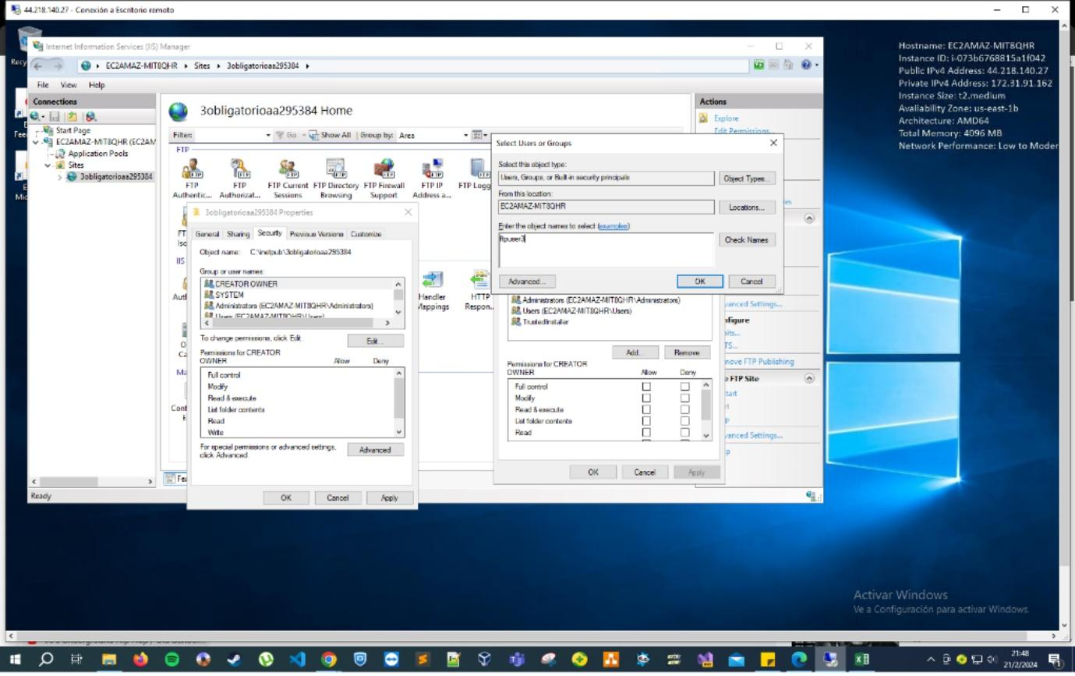

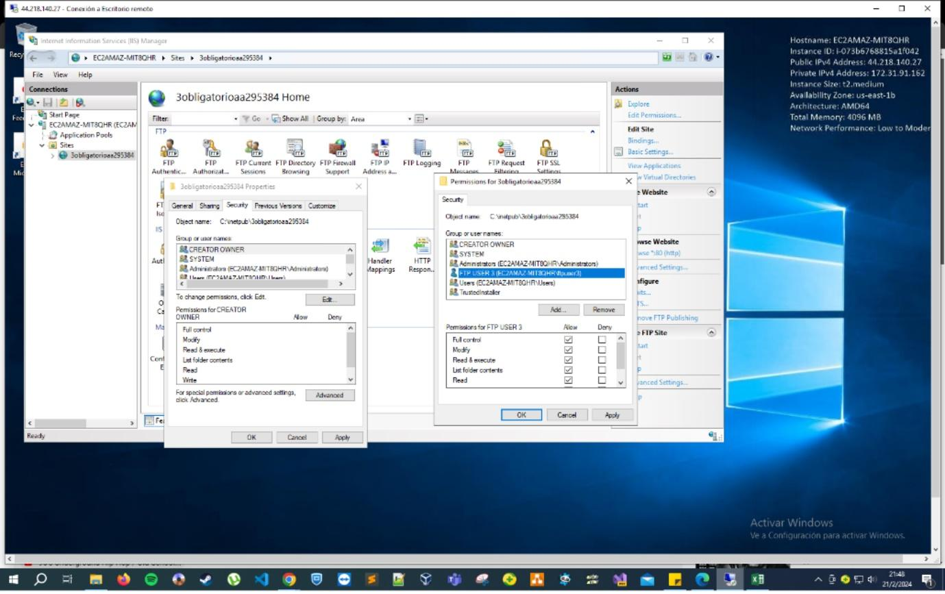

* Procedemos a configurar el firewall de la máquina virtual y del AWS como fue hecho con anterioridad pero, con los valores establecidos para este punto en el obligatorio.

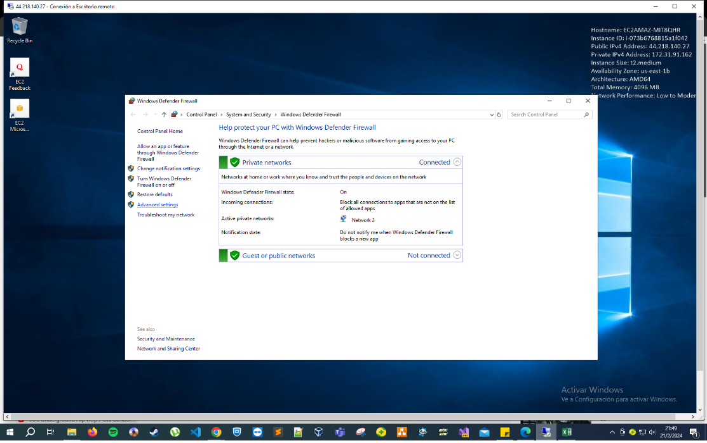

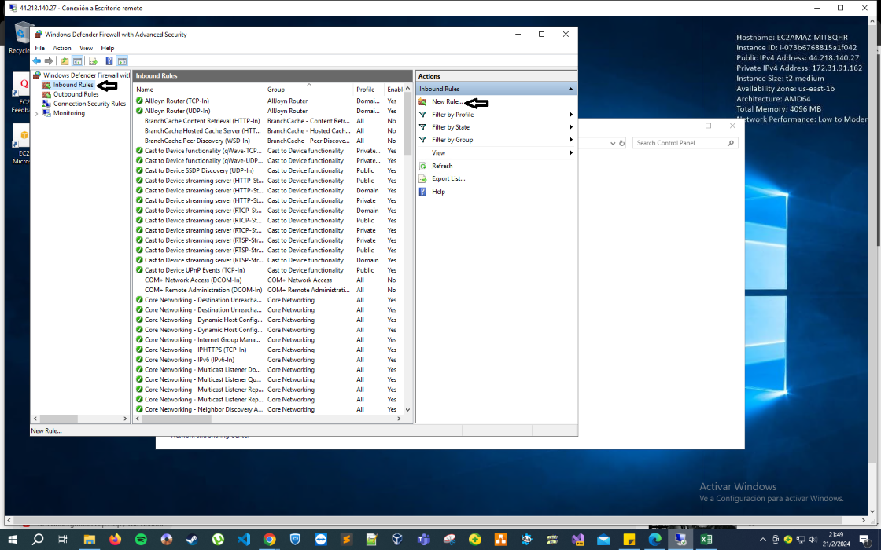

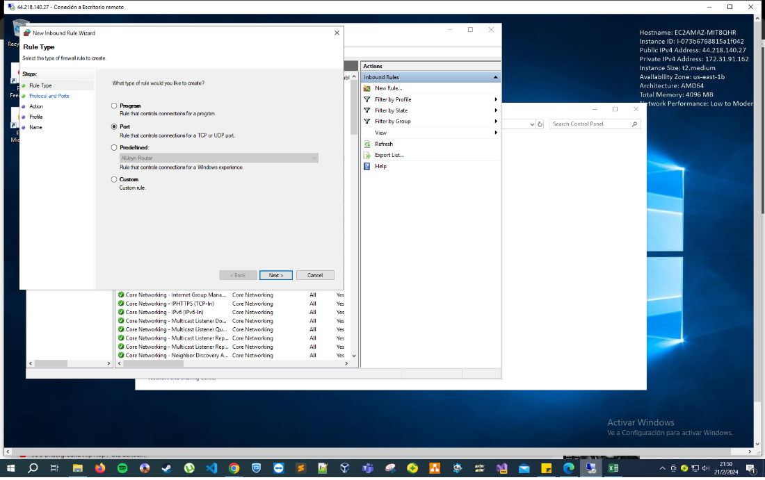

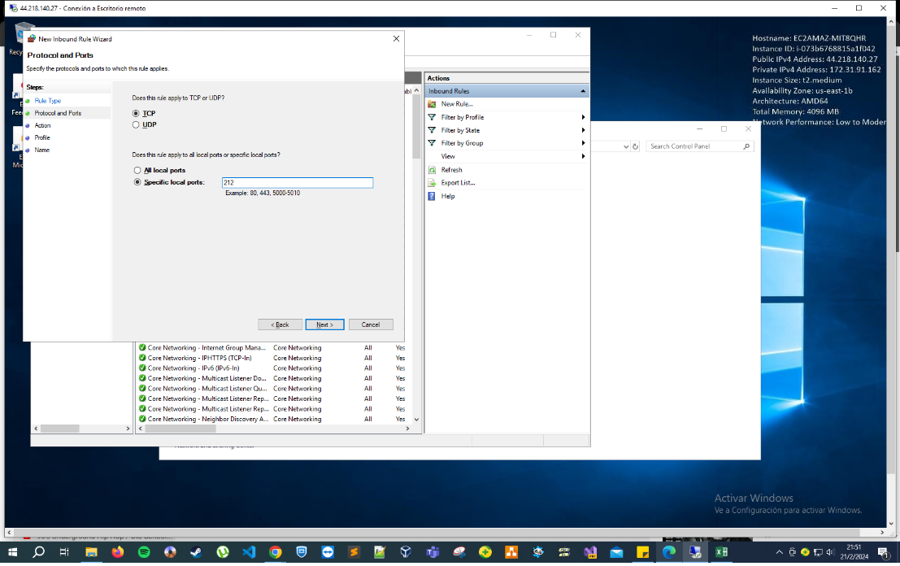

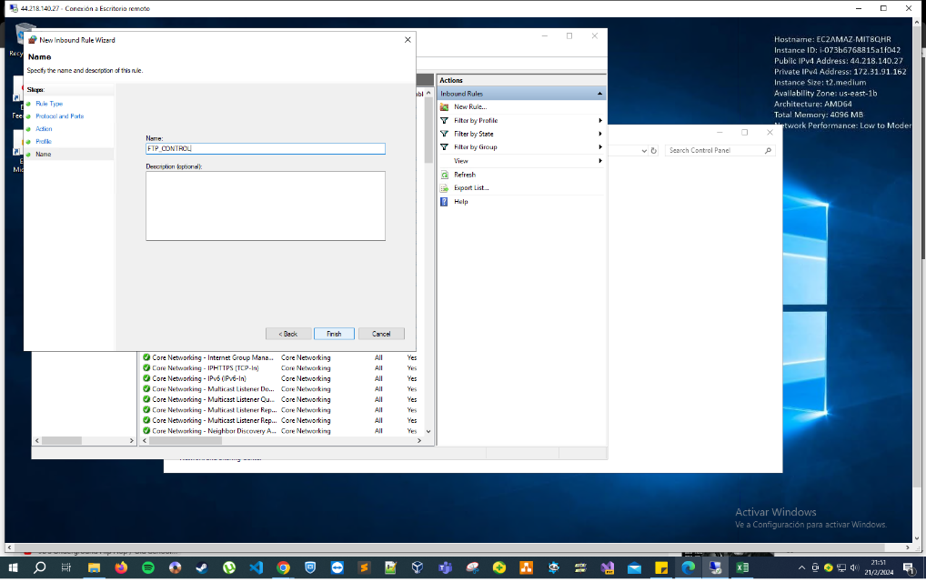

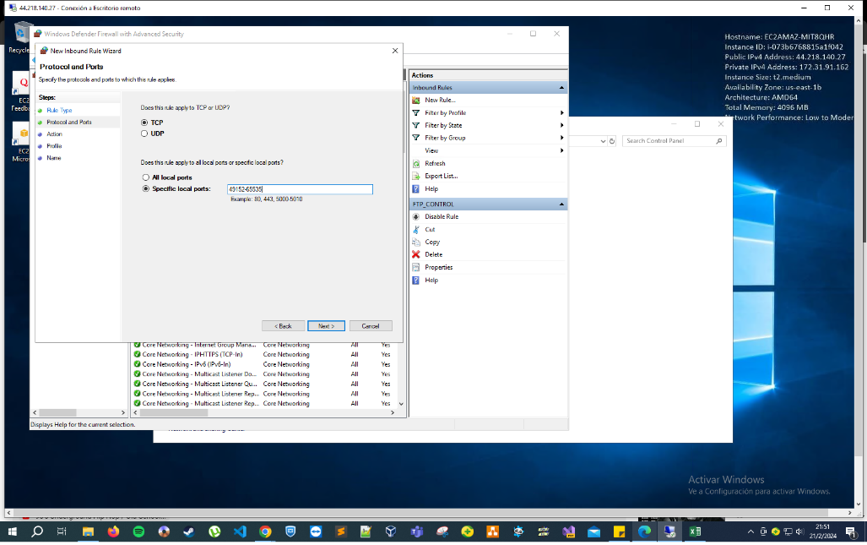

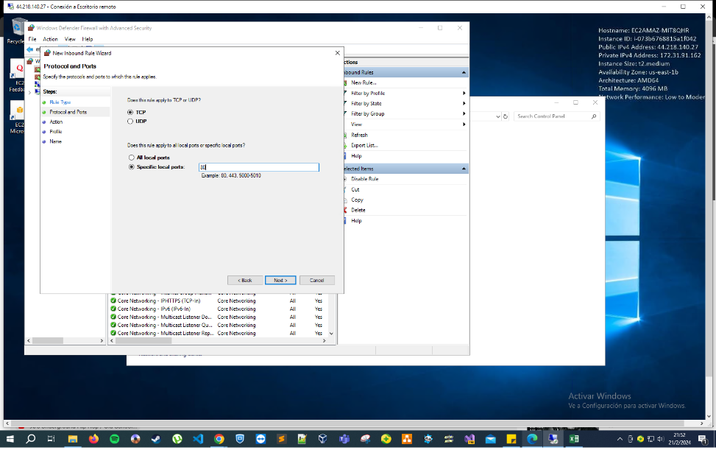

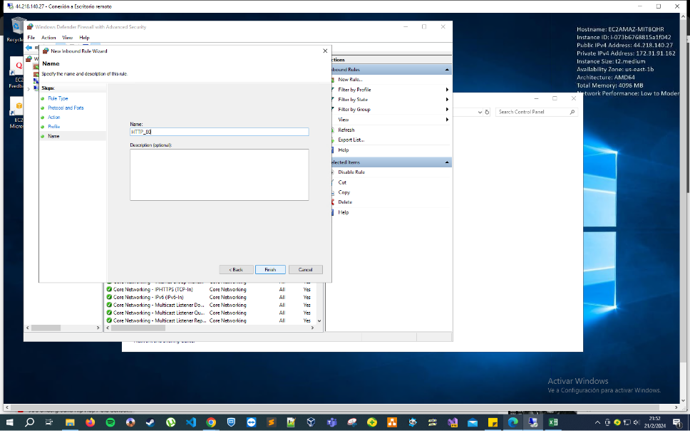

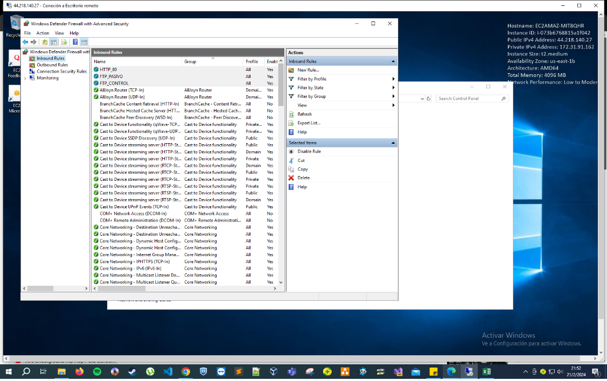

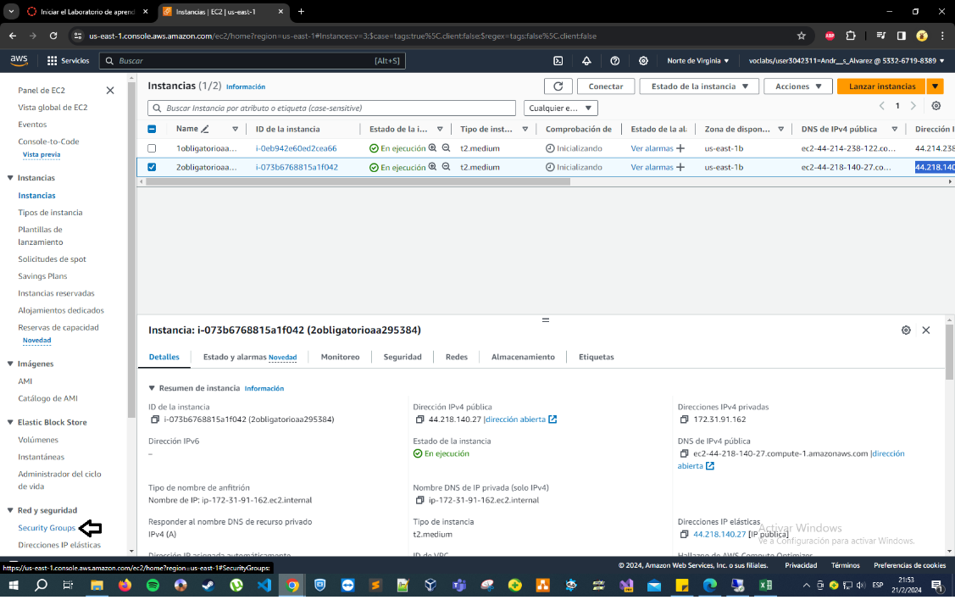

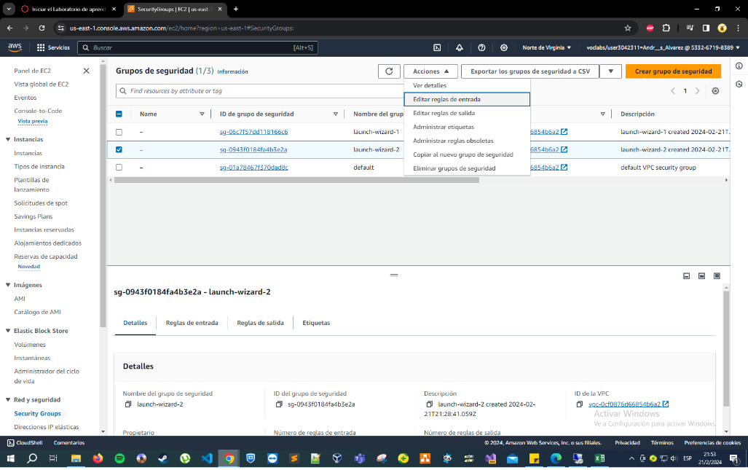

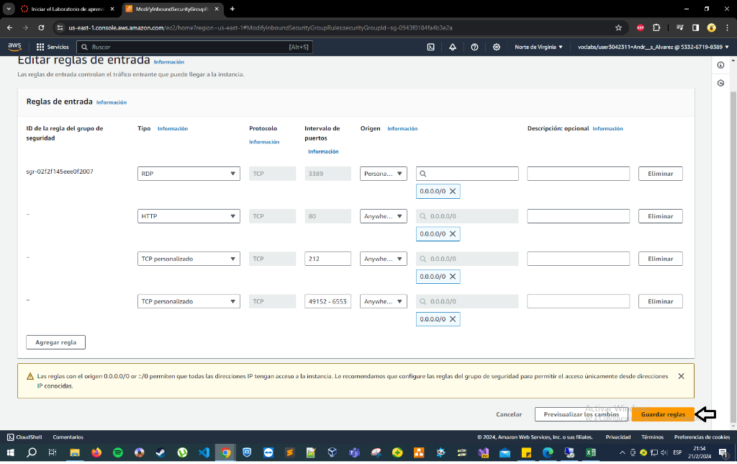

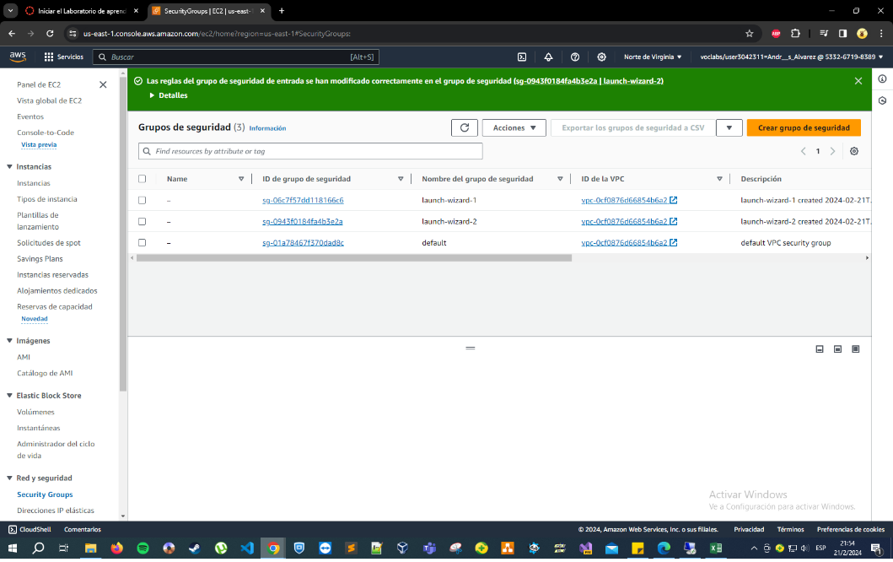

* Ya con los firewalls configurados, vamos a nuestro equipo y abrimos el FileZilla para agregar el index.html como nos indica la letra del obligatorio. En servidor ponemos la ip pública elástica configurada, en Nombre de usuario el usuario configurado en el punto de “Computer management” y contraseña, finalmente el puerto configurado en el IIS.

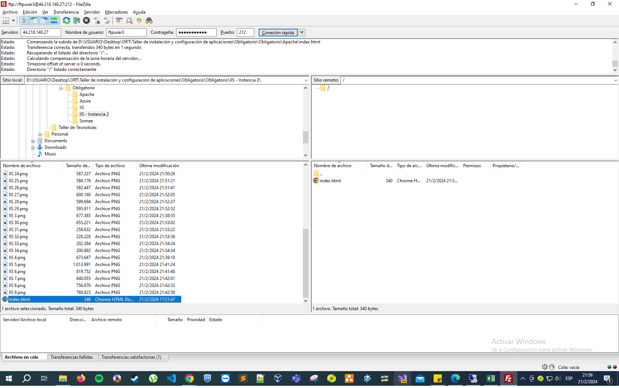

## **AZURE**

* Procedo a ingresar al url de Microsoft Azure, ingreso con mis credenciales, Y voy a crear un recurso como se indica en la siguiente imagen.

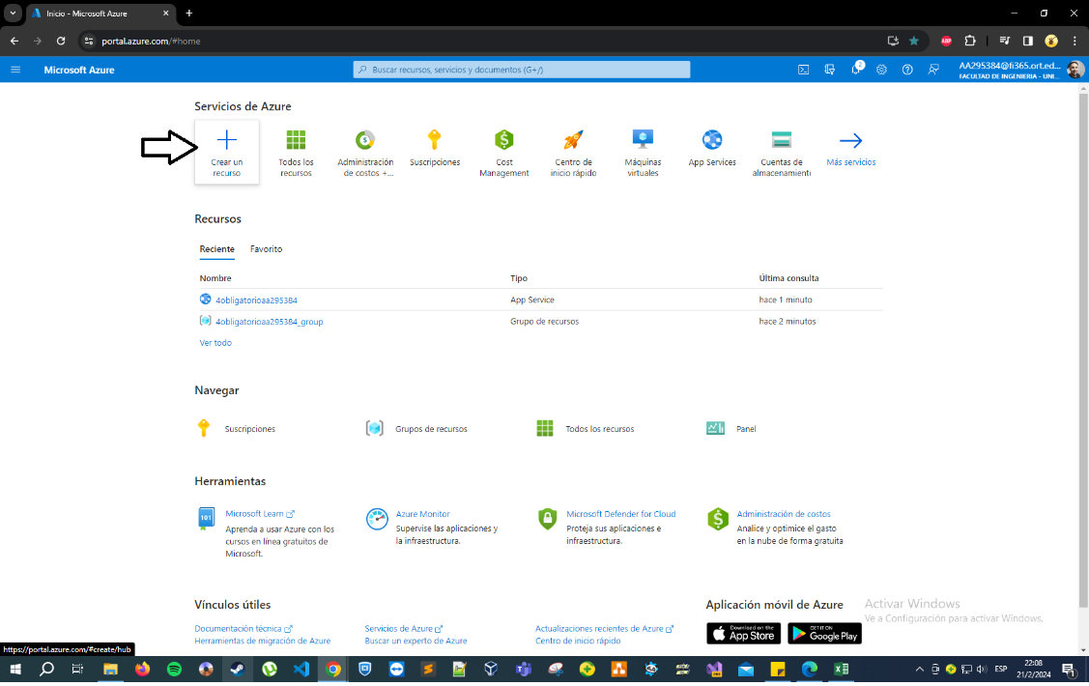

* Luego Creo una aplicación Web.

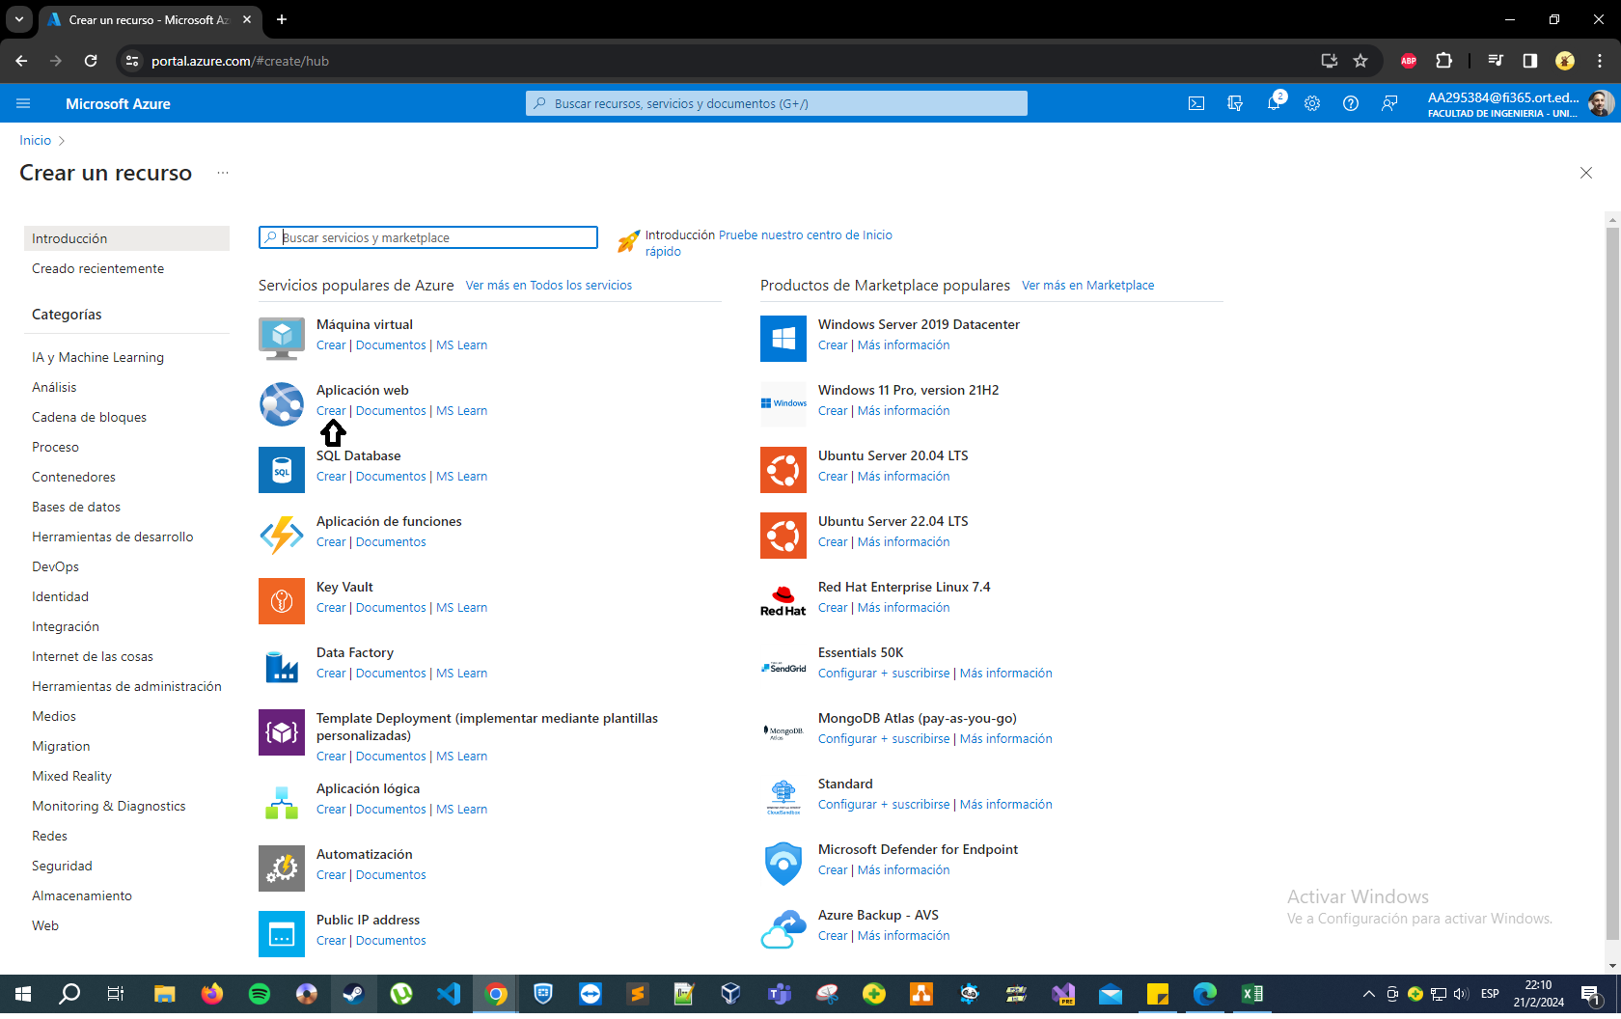

* Creo la aplicación web como muestro en las siguientes imágenes.

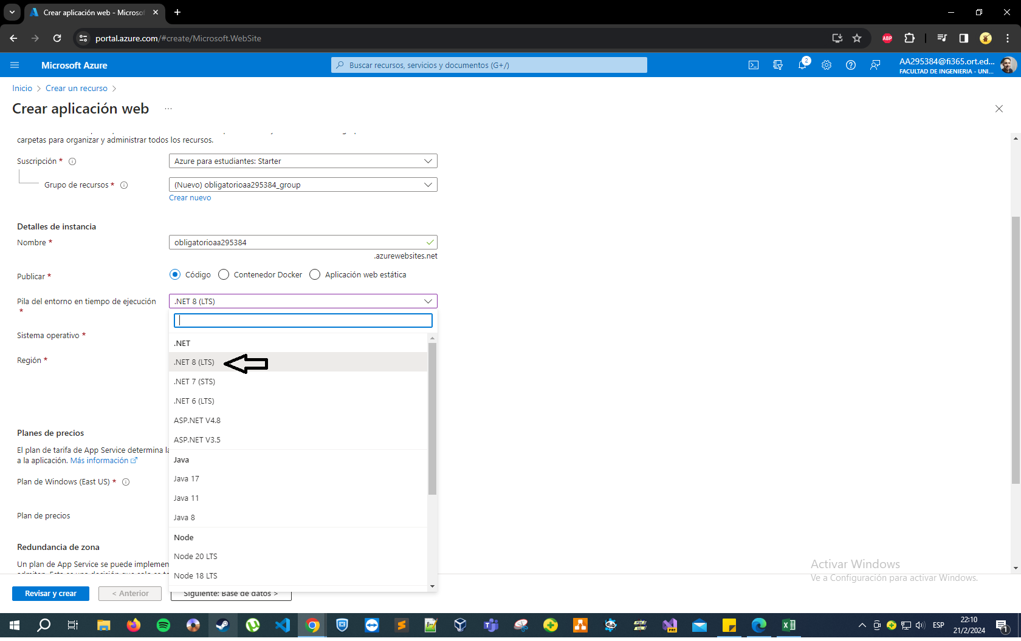

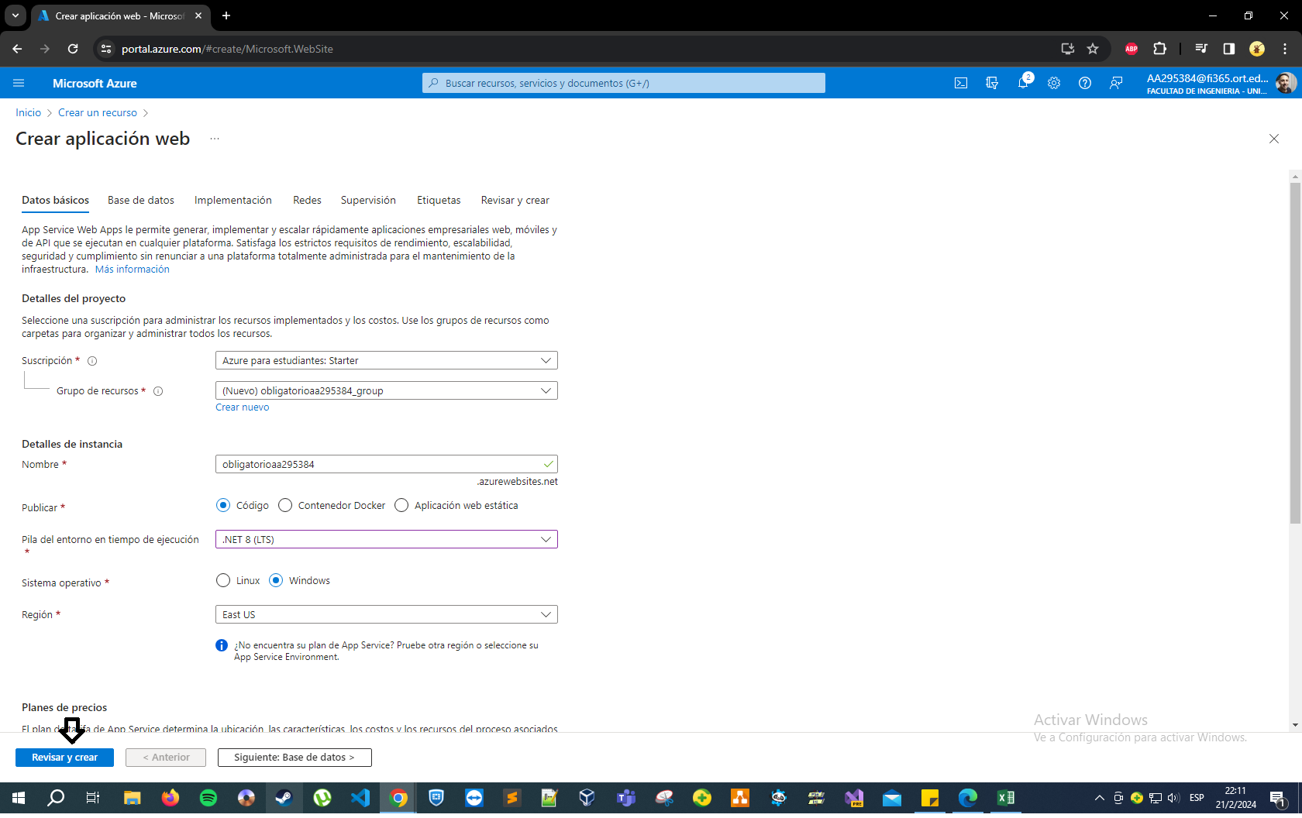

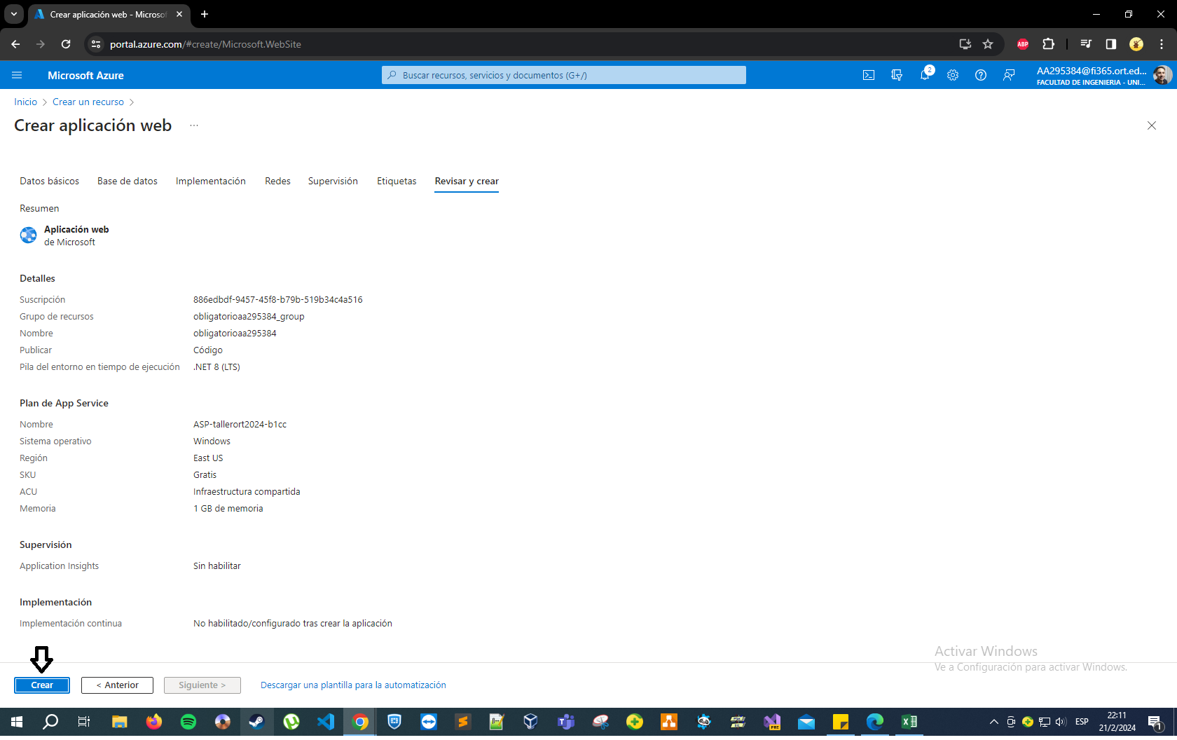

* Una vez creada, ingreso como se muestra.

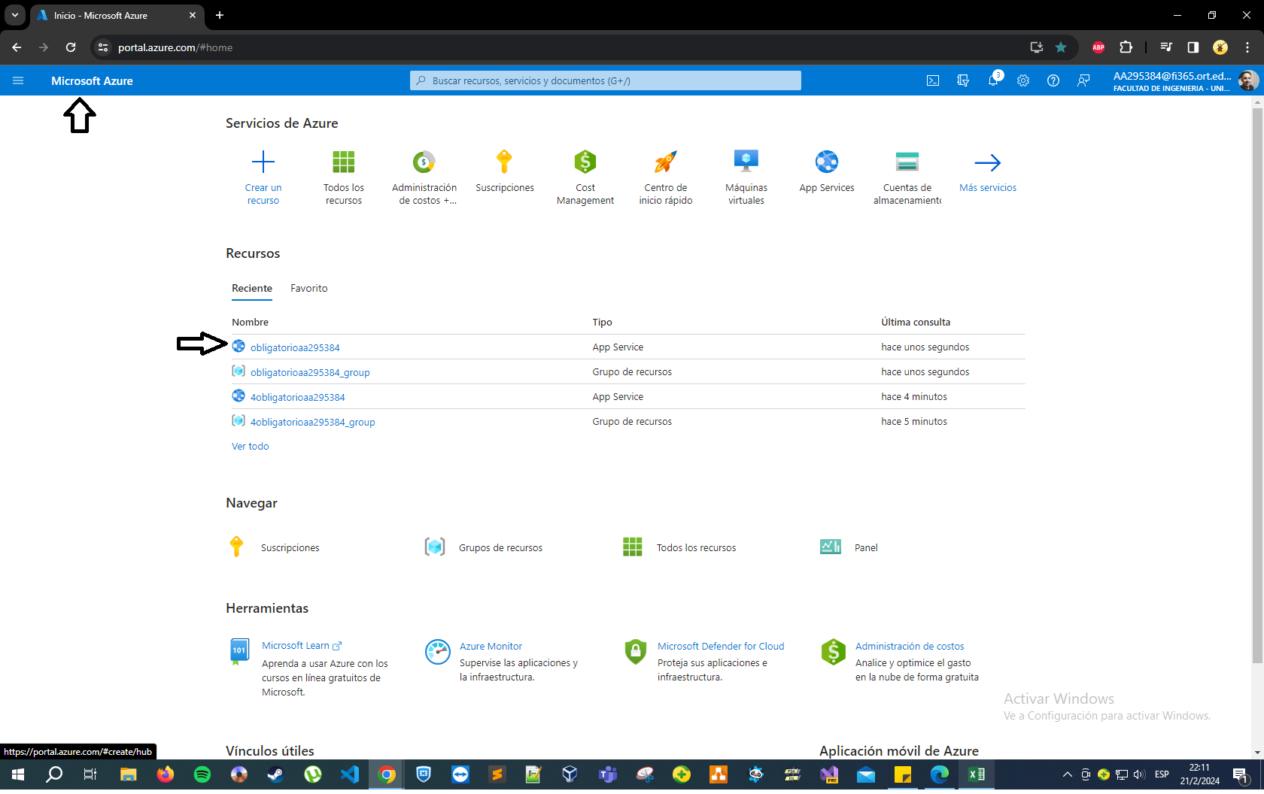

* De esta forma ingreso a Centro de implementación y obtengo las credenciales para el acceso en el FileZilla.

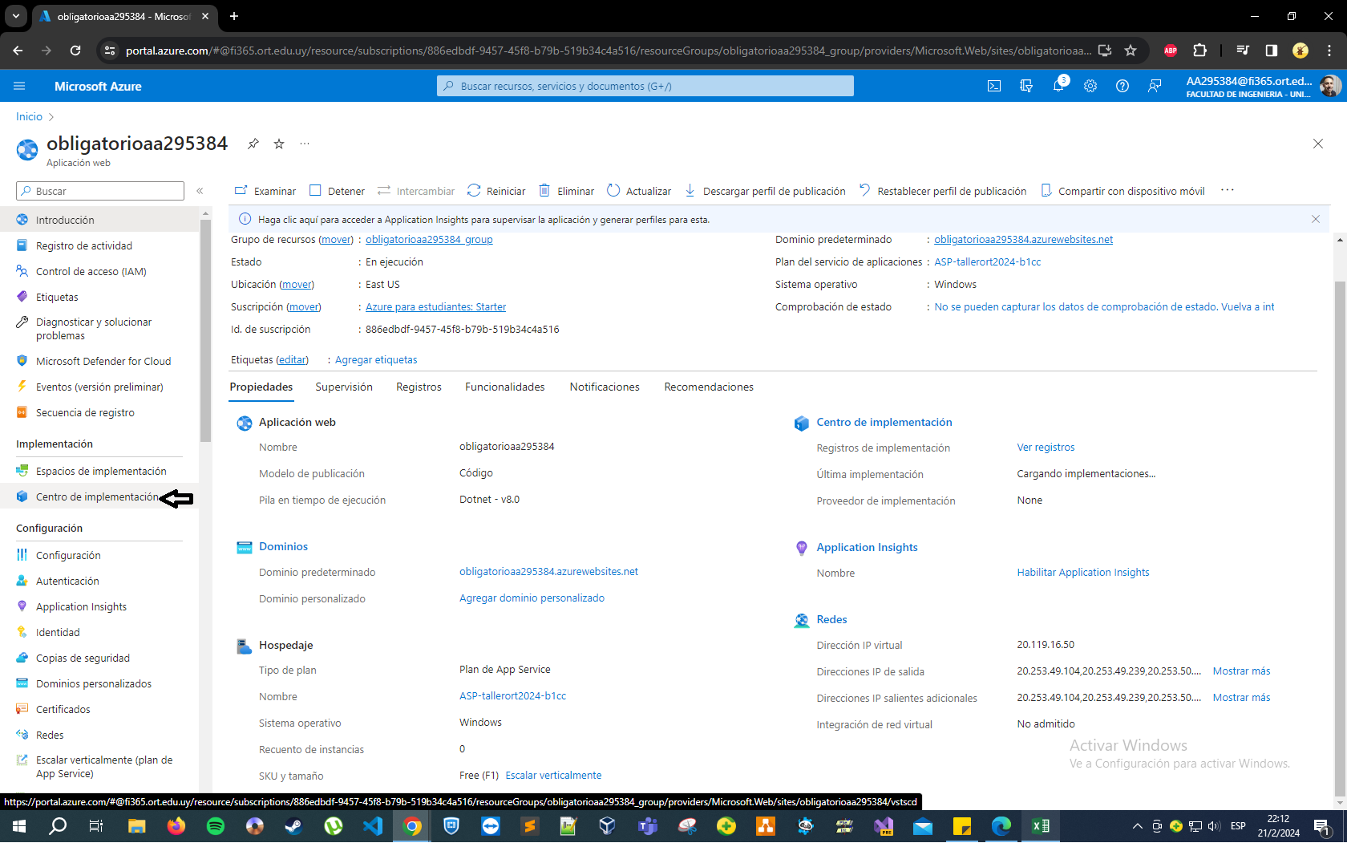

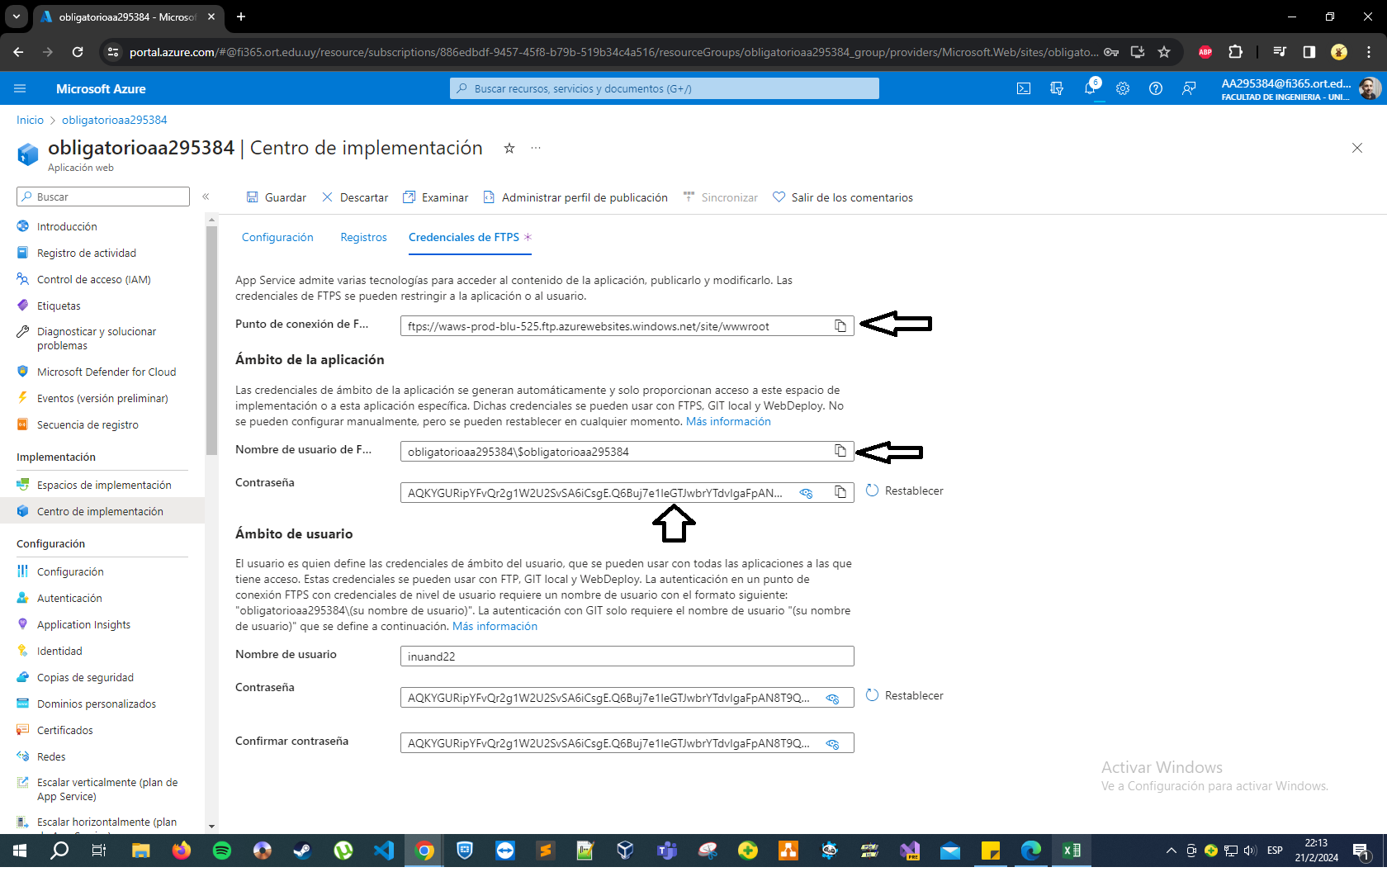

* Para finalmente colocar las credenciales obtenidas y agregar el archivo index.html como marca la letra del obligatorio.

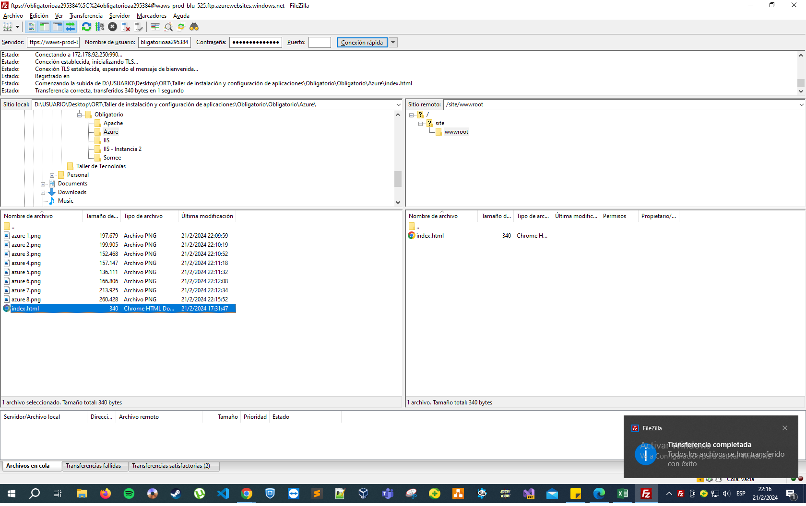

## **TABLA DE ACCESOS Y TESTING**

|  | **SERVIDOR** | **USER** | **PASS** | **PUERTO** | **URL** |
| --- | --- | --- | --- | --- | --- |
| **SOMEE** | 155.254.244.38 | inuand22 | Fulanito22. |  | http://obligatorioaa295384.somee.com/ |
| **AWS 1 APACHE** | 44.214.238.122 | ftpuser1 | Fulanito22. | 2121 | http://44.214.238.122:8088/ |
| **AWS 1 IIS** | 44.214.238.122 | ftpuser2 | Fulanito22. | 21212 | http://44.214.238.122:8099/ |
| **AWS 2 IIS** | 44.218.140.27 | ftpuser3 | Fulanito22. | 212 | [http://44.218.140.27](http://44.218.140.27/) |
| **AZURE** | ftps://waws-prod-blu-525.ftp.azurewebsites.windows.net/site/wwwroot | obligatorioaa295384\$obligatorioaa295384 | AQKYGURipYFvQr2g1W2U2SvSA6iCsgE.Q6Buj7e1leGTJwbrYTdvIgaFpAN8T9QJWZTW7m2Xoqw |  | obligatorioaa295384.azurewebsites.net |

|  | **USER** | **PASS** |
| --- | --- | --- |
| **Instancia 1** | Administrator | -@BLzQUP)ex8c2*)U%KHX.Y$GqQ*vv(? |
| **Instancia 2** | Administrator | aFFqmPx93Cy4VM-wiFhLGPC!LApJlqML |

| **Informe de Testing** | | | | | |
| --- | --- | --- | --- | --- | --- |
|  |  |  |  |  |  |
| **¿Qué se prueba?** | **Escenario de prueba** | **Pasos** | **Fecha** | **Resultado esperado** | **Resultado obtenido** |
| Acceso a Somee desde URL | Verificar que la página web ande correctamente. | Se escribe el dominio | 21/2/2024 | Se muestre la web en HTML publicada. | El sitio web cargó correctamente. |
| Acceso a Apache desde URL | Verificar que la página web ande correctamente. | Se escribe el dominio | 21/2/2024 | Se muestre la web en HTML publicada. | El sitio web cargó correctamente. |
| Acceso a IIS - Instancia 1 desde URL | Verificar que la página web ande correctamente. | Se escribe el dominio | 21/2/2024 | Se muestre la web en HTML publicada. | El sitio web cargó correctamente. |
| Acceso a IIS - Instancia 2 desde URL | Verificar que la página web ande correctamente. | Se escribe el dominio | 21/2/2024 | Se muestre la web en HTML publicada. | El sitio web cargó correctamente. |
| Acceso a Azure desde URL | Verificar que la página web ande correctamente. | Se escribe el dominio | 21/2/2024 | Se muestre la web en HTML publicada. | El sitio web cargó correctamente. |